Volume 02 Embedded Software Engineering

03. Device Drivers

03.01 Device Driver Architecture Layer Model
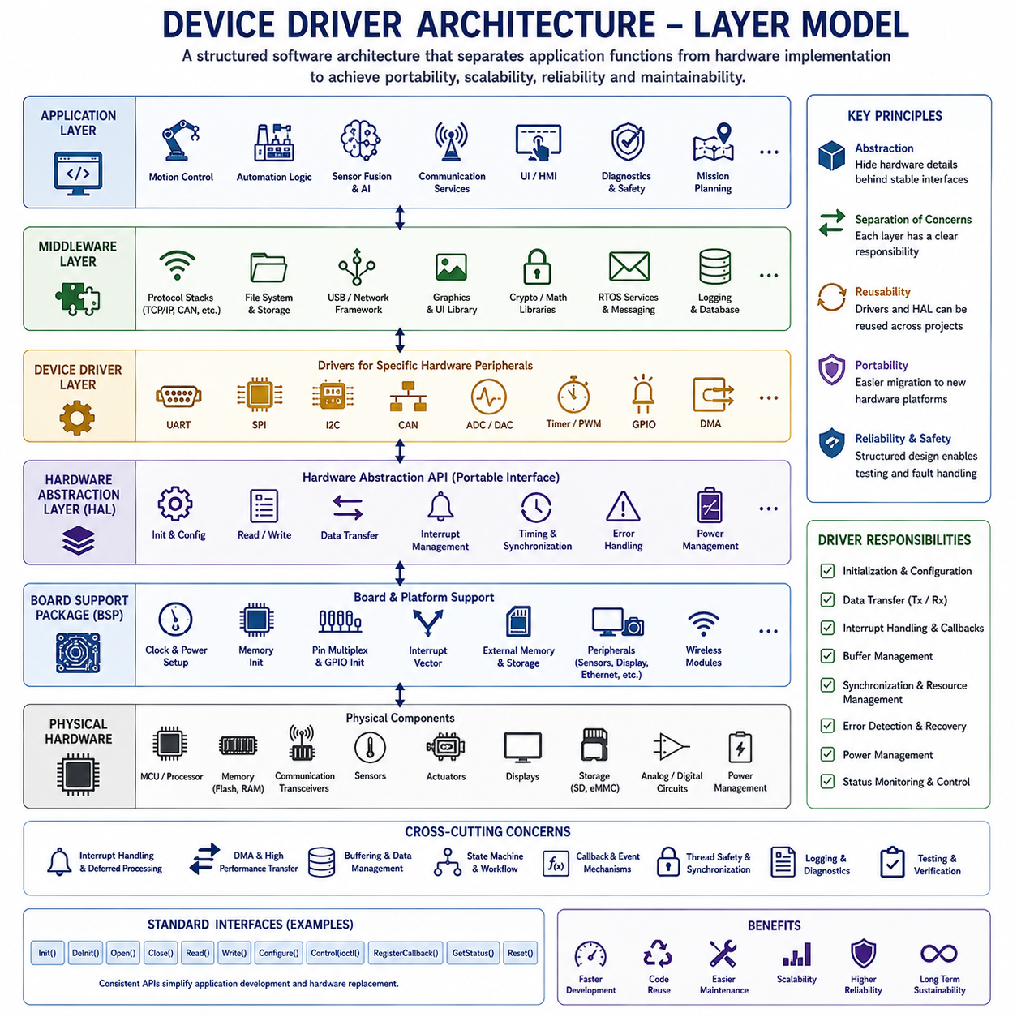
디바이스 드라이버(Device Driver)는 임베디드 시스템(Embedded System)에서 하드웨어 주변장치(Hardware Peripheral)와 상위 소프트웨어 구성 요소(Higher-Level Software Component)를 연결하는 가장 기본적인 소프트웨어 계층입니다. 응용 프로그램(Application)이 하드웨어 레지스터(Hardware Register)를 직접 조작하는 대신, 디바이스 드라이버는 하드웨어에 종속적인 구현 세부 사항(Hardware-Specific Implementation Detail)을 표준화된 소프트웨어 인터페이스(Standardized Software Interface) 뒤에 숨깁니다. 이러한 추상화(Abstraction)는 이식성(Portability), 유지보수성(Maintainability), 확장성(Scalability), 그리고 신뢰성(Reliability)을 크게 향상시키며, 응용 소프트웨어와 하드웨어 플랫폼 간의 결합도(Coupling)를 줄여 줍니다. 센서(Sensor), 액추에이터(Actuator), 통신 인터페이스(Communication Interface), 저장장치(Storage Device), 디스플레이(Display), 모터 제어기(Motor Controller), 그리고 지능형 주변장치(Intelligent Peripheral)가 점점 더 많이 통합되는 현대의 임베디드 시스템에서는 하드웨어 자원을 일관성 있게 관리하기 위해 체계적인 드라이버 아키텍처(Device Driver Architecture)가 필수적입니다.
디바이스 드라이버 아키텍처(Device Driver Architecture)의 가장 중요한 목적은 소프트웨어의 책임을 명확하게 정의된 계층(Layer)으로 분리하는 것입니다. 각 계층은 인접한 계층과만 정해진 인터페이스를 통해 통신하며 내부 구현 세부 사항을 외부에 노출하지 않습니다. 이러한 구조는 하드웨어 변경(Hardware Modification), 소프트웨어 업그레이드(Software Upgrade), 플랫폼 이전(Platform Migration), 그리고 주변장치 교체(Peripheral Replacement)가 발생하더라도 응용 프로그램에 미치는 영향을 최소화합니다. 또한 계층 구조는 시험(Testing), 디버깅(Debugging), 코드 재사용(Code Reuse), 팀 협업(Team Collaboration), 그리고 장기적인 제품 유지보수를 더욱 쉽게 만들어 줍니다.
임베디드 소프트웨어는 일반적으로 응용 계층(Application Layer), 미들웨어 계층(Middleware Layer), 디바이스 드라이버 계층(Device Driver Layer), 하드웨어 추상화 계층(Hardware Abstraction Layer, HAL), 보드 지원 패키지(Board Support Package, BSP), 그리고 물리적 하드웨어(Physical Hardware)로 구성된 계층 모델(Layer Model)을 사용합니다. 운영체제(Operating System), 마이크로컨트롤러(Microcontroller) 제조사, AUTOSAR, 또는 Embedded Linux에 따라 명칭은 조금씩 다를 수 있지만, 상위 계층은 기능(Functionality)을 담당하고 하위 계층은 하드웨어 제어를 담당한다는 기본 철학은 동일합니다. 이를 통해 응용 소프트웨어는 개별 하드웨어 레지스터를 알지 못해도 복잡한 시스템을 개발할 수 있습니다.
응용 계층(Application Layer)은 제품의 실제 기능을 구현하는 소프트웨어를 포함합니다. 모션 제어 알고리즘(Motion Control Algorithm), 산업 자동화 로직(Industrial Automation Logic), 로봇 행동(Robotic Behavior), 센서 융합(Sensor Fusion), 인공지능 추론(Artificial Intelligence Inference), 통신 서비스(Communication Service), 사용자 인터페이스(User Interface), 진단 기능(Diagnostic Function), 안전 감시(Safety Supervision), 그리고 임무 계획(Mission Planning)이 일반적으로 이 계층에서 실행됩니다. 응용 프로그램은 하드웨어 레지스터를 직접 제어하지 않고 표준화된 드라이버 인터페이스를 통해 필요한 하드웨어 기능을 요청하므로 특정 MCU에 의존하지 않습니다.
미들웨어 계층(Middleware Layer)은 응용 프로그램과 하드웨어 드라이버 사이에서 동작하는 재사용 가능한 소프트웨어 서비스입니다. 통신 프로토콜 스택(Communication Protocol Stack), 파일 시스템(File System), USB 프레임워크(USB Framework), TCP/IP 네트워크, 그래픽 라이브러리(Graphics Library), 암호화 라이브러리(Cryptographic Library), 수학 라이브러리(Mathematical Library), 실시간 운영체제 서비스(Real-Time Operating System Service), 메시징 프레임워크(Messaging Framework), 로그 시스템(Logging System), 데이터 직렬화(Data Serialization), 데이터베이스(Database), 그리고 클라우드 연결(Cloud Connectivity)이 여기에 포함됩니다. 미들웨어는 여러 드라이버를 동시에 관리하면서도 응용 프로그램에는 단순한 인터페이스만 제공합니다.
디바이스 드라이버 계층(Device Driver Layer)은 각각의 하드웨어 주변장치를 직접 제어합니다. UART, SPI, I2C, CAN, Ethernet, ADC, DAC, Timer, PWM, GPIO, DMA, Watchdog, SD Card, USB, Display Controller, Audio Codec, Motor Driver, IMU(Inertial Measurement Unit), Camera 등 다양한 주변장치마다 독립적인 드라이버가 존재합니다. 각각의 드라이버는 가능한 한 내부 레지스터 구조와 관계없이 동일한 형태의 표준 인터페이스(Standard Interface)를 제공합니다.
하드웨어 추상화 계층(Hardware Abstraction Layer, HAL)은 특정 하드웨어와 독립적인 일반화된 프로그래밍 인터페이스를 제공합니다. HAL은 레지스터 수준의 세부 구현을 직접 노출하지 않고 초기화(Initialization), 주변장치 설정(Peripheral Configuration), 인터럽트 관리(Interrupt Management), 데이터 전송(Data Transmission), 동기화(Synchronization), 타이밍 제어(Timing Control), 그리고 오류 처리(Error Handling)를 일관된 API(Application Programming Interface) 형태로 제공합니다. 이를 통해 응용 프로그램과 미들웨어는 특정 MCU 제품군에 대한 의존성을 크게 줄일 수 있습니다.
많은 반도체 제조사는 자사의 MCU 제품군을 위한 HAL 라이브러리를 제공합니다. 대표적으로 STM32 HAL, NXP SDK, Nordic SDK, Renesas Flexible Software Package, Silicon Labs Gecko SDK, Microchip Harmony Framework, Texas Instruments DriverLib 등이 있습니다. 이러한 라이브러리는 하드웨어 레지스터 제어를 충분히 검증된 소프트웨어 내부로 감추어 개발 시간을 단축하고 동일한 MCU 제품군 내에서 높은 호환성을 제공합니다.
보드 지원 패키지(Board Support Package, BSP)는 프로세서 자체뿐 아니라 특정 하드웨어 보드에 맞게 소프트웨어를 적응시키는 역할을 합니다. BSP는 프로세서 클록(Processor Clock), 메모리 제어기(Memory Controller), 인터럽트 벡터(Interrupt Vector), 전력 관리(Power Management), 외부 메모리(External Memory), 통신 인터페이스, 디스플레이, 센서, 저장장치, Ethernet 제어기, 무선 모듈(Wireless Module), 그리고 보드 전용 주변장치를 초기화합니다. 동일한 MCU를 사용하는 여러 제품이라도 서로 다른 BSP를 사용할 수 있으며, 상위 소프트웨어는 거의 수정하지 않고 재사용할 수 있습니다.
물리적 하드웨어 계층(Physical Hardware Layer)은 MCU, 프로세서(Processor), 메모리(Memory), 통신 트랜시버(Communication Transceiver), 센서, 액추에이터, 디스플레이, 저장장치, 아날로그 회로(Analog Circuit), 디지털 인터페이스(Digital Interface), 전력 관리 회로(Power Management Component), 그리고 외부 IC(Integrated Circuit)로 구성됩니다. 디바이스 드라이버는 메모리 맵 레지스터(Memory-Mapped Register), 통신 버스(Communication Bus), 인터럽트, DMA, 그리고 하드웨어 타이밍을 이용하여 이러한 하드웨어를 직접 제어합니다. 계층 구조 덕분에 상위 소프트웨어는 이러한 복잡한 구현 세부 사항을 알 필요가 없습니다.
레지스터 접근(Register Access)은 대부분의 디바이스 드라이버에서 가장 낮은 수준의 소프트웨어 추상화입니다. 임베디드 프로세서는 주변장치 제어 레지스터를 메모리 주소 공간에 직접 매핑(Memory Mapping)하여 일반적인 메모리 접근 명령으로 하드웨어를 제어할 수 있습니다. 레지스터 정의(Register Definition)는 일반적으로 프로세서 데이터시트(Data Sheet)를 기반으로 생성된 구조체(Structure) 형태로 제공됩니다. 드라이버는 설정 비트(Configuration Bit), 상태 플래그(Status Flag), 인터럽트 활성화 레지스터, 통신 버퍼(Buffer), 타이밍 설정, 그리고 제어 필드를 올바른 초기화 순서에 따라 제어합니다.
드라이버 초기화(Driver Initialization)는 하드웨어가 정상적으로 동작하기 위한 기본 상태를 준비하는 과정입니다. 일반적으로 주변장치 클록 활성화(Clock Enable), 입출력 핀(GPIO) 설정, 통신 속도(Baud Rate) 설정, DMA 초기화, 인터럽트 활성화, 상태 플래그 초기화, 타이밍 설정, 소프트웨어 자원 할당, 하드웨어 존재 확인, 그리고 자체 진단(Self-Diagnostic)을 수행합니다. 올바르게 설계된 초기화 루틴은 시스템이 어떤 상태에서 시작되더라도 항상 동일한 하드웨어 상태를 보장합니다.
디바이스 설정(Device Configuration)은 응용 프로그램의 요구사항에 따라 하드웨어 동작을 변경할 수 있도록 합니다. UART 드라이버는 Baud Rate, Parity, Stop Bit, Flow Control을 설정하고, SPI 드라이버는 Clock Polarity, Phase, 전송 속도, Chip Select 타이밍을 설정합니다. ADC 드라이버는 샘플링 속도(Sampling Rate), 기준 전압(Reference Voltage), 해상도(Resolution), 트리거(Trigger), 그리고 채널 순서를 설정합니다. 이러한 유연한 설정 인터페이스는 하나의 드라이버를 다양한 응용 분야에서 재사용할 수 있게 합니다.
전문적인 드라이버 아키텍처는 초기화(Initialization), 설정(Configuration), 동작(Operation), 상태 조회(Status Monitoring), 그리고 종료(Shutdown)를 각각 독립된 인터페이스로 제공합니다. 모든 기능을 하나의 복잡한 함수에 넣는 대신 Initialize, Configure, Enable, Disable, Transmit, Receive, Start Conversion, Stop, Query Status, Clear Error, Suspend, Resume, Reset과 같은 기능을 각각 독립적으로 제공합니다. 이러한 모듈식 인터페이스(Modular Interface)는 유지보수와 시험을 크게 단순화합니다.
인터럽트 처리(Interrupt Handling)는 드라이버의 핵심 역할 가운데 하나입니다. 통신 완료, 타이머 만료, ADC 변환 완료, 오류 발생, 버퍼 오버플로(Buffer Overflow), 그리고 외부 이벤트는 인터럽트를 발생시킵니다. 드라이버는 인터럽트 서비스 루틴(Interrupt Service Routine, ISR)을 등록하여 하드웨어 이벤트를 처리하고, 프로세서 상태를 보존하며, 소프트웨어 상태를 갱신하고, 데이터를 이동시키며, 후속 작업을 예약하고, 상위 계층에 이벤트를 전달합니다. ISR은 가능한 한 짧게 유지되어야 합니다.
지연 인터럽트 처리(Deferred Interrupt Processing)는 시간에 민감한 인터럽트 작업과 계산량이 많은 처리를 분리하는 방법입니다. ISR에서는 최소한의 하드웨어 처리만 수행하고, 나머지 복잡한 작업은 일반 태스크(Task)에서 처리합니다. 이러한 구조는 인터럽트 지연 시간을 줄이고 실시간 응답성을 향상시키며 인터럽트 중첩(Interrupt Nesting)의 복잡성을 감소시킵니다.
폴링(Polling)과 인터럽트 기반(Interrupt-Driven) 방식은 드라이버에서 가장 많이 사용하는 두 가지 실행 모델입니다. Polling은 하드웨어 상태를 반복적으로 확인하는 단순한 구조이지만 CPU 사용률이 높습니다. 반면 Interrupt-Driven 방식은 하드웨어가 필요할 때만 CPU에 알리므로 CPU 효율과 전력 효율이 훨씬 높습니다. 대부분의 현대 임베디드 시스템은 인터럽트 기반 구조를 채택합니다.
DMA(Direct Memory Access)는 프로세서를 거치지 않고 데이터를 직접 전송하여 드라이버 성능을 크게 향상시킵니다. UART, SPI, ADC, DAC, Ethernet, USB, Display Controller, Audio Interface, Camera, 그리고 Storage Device는 DMA를 이용하여 CPU 부하를 줄이면서도 훨씬 높은 데이터 처리량을 제공합니다.
버퍼 관리(Buffer Management)는 통신 드라이버 설계의 핵심 요소입니다. 링 버퍼(Ring Buffer), 원형 큐(Circular Queue), 더블 버퍼(Double Buffer), Scatter-Gather 리스트, 패킷 버퍼(Packet Buffer), 디스크립터 테이블(Descriptor Table), 그리고 스트리밍 메모리 풀(Streaming Memory Pool)은 비동기 통신 환경에서 데이터를 효율적으로 관리합니다. 적절한 버퍼 구조는 CPU가 잠시 바쁘더라도 데이터 손실을 방지하고 최대 통신 대역폭을 제공합니다.
동기화 메커니즘(Synchronization Mechanism)은 여러 소프트웨어 구성 요소가 동시에 하나의 하드웨어 자원에 접근할 때 올바른 순서를 보장합니다. Mutex, Semaphore, Event Flag, Spinlock, Critical Section, Hardware Semaphore, Message Queue, 그리고 Atomic Operation은 자원 소유권(Resource Ownership)을 관리하고 경쟁 상태(Race Condition)를 방지합니다. 이러한 동기화는 RTOS나 멀티코어 시스템에서 특히 중요합니다.
오류 검출(Error Detection)과 오류 복구(Error Recovery)는 드라이버의 필수 기능입니다. 실제 하드웨어는 통신 오류, 전기적 잡음(Electrical Disturbance), 타이밍 오류, 프로토콜 오류, 메모리 오류, 주변장치 리셋, 그리고 다양한 비정상 상황을 경험할 수 있습니다. 드라이버는 상태 레지스터(Status Register), Timeout, CRC(Cyclic Redundancy Check), Parity Check, 프로토콜 검증(Protocol Validation), Watchdog, 그리고 진단 카운터(Diagnostic Counter)를 이용하여 오류를 감지하고 전체 시스템을 재시작하지 않고도 정상 상태로 복구하도록 설계됩니다.
상태 머신(State Machine)은 드라이버 동작을 체계적으로 구성하는 매우 중요한 방법입니다. 통신 드라이버는 일반적으로 Initialization, Idle, Transmission, Reception, Waiting, Completion, Timeout, Recovery, Shutdown과 같은 상태를 가지며 하드웨어 이벤트와 응용 프로그램의 요청에 따라 상태를 전이(State Transition)합니다. 명확한 상태 머신은 소프트웨어의 이해도를 높이고 디버깅, 시험, 문서화, 그리고 형식 검증(Formal Verification)을 단순하게 합니다.
이식 가능한 드라이버 설계(Portable Driver Design)는 하드웨어에 종속적인 부분을 최소화하는 것을 목표로 합니다. 레지스터 정의, 인터럽트 연결, 클록 설정, 그리고 저수준 초기화는 하드웨어 적응 계층(Hardware Adaptation Module)에 두고, 통신 프로토콜, 버퍼 관리, 오류 처리, 그리고 응용 프로그램 인터페이스는 하드웨어와 독립적으로 유지합니다. 이러한 구조는 MCU를 변경할 때 소프트웨어 수정량을 크게 줄여 줍니다.
객체지향(Object-Oriented) 설계 원칙은 C 언어 기반의 임베디드 프로젝트에서도 점점 더 많이 적용되고 있습니다. 드라이버 인스턴스(Driver Instance)는 하드웨어 상태, 설정 정보, 동기화 객체, Callback 함수, 통신 버퍼, 그리고 운영 상태를 하나의 구조체로 관리합니다. 완전한 C++ 객체(Object)를 사용하지 않더라도 캡슐화(Encapsulation), 모듈화(Modularity), 추상화(Abstraction), 그리고 인터페이스 분리(Interface Separation)를 통해 유지보수성을 크게 향상시킬 수 있습니다.
콜백 메커니즘(Callback Mechanism)은 드라이버와 상위 소프트웨어 간의 비동기 통신을 가능하게 합니다. 응용 프로그램은 드라이버 상태를 계속 확인하는 대신 Callback 함수를 등록해 두고, 통신 완료, 센서 데이터 도착, 하드웨어 오류, 타이머 만료, 또는 비동기 이벤트가 발생하면 자동으로 호출됩니다. 이벤트 기반(Event-Driven) 구조는 CPU 사용률을 줄이고 시스템 응답성을 향상시킵니다.
디바이스 드라이버 인터페이스(Device Driver Interface)는 일반적으로 표준 API(Application Programming Interface)를 따릅니다. Read, Write, Open, Close, Initialize, Configure, ioctl 형태의 Control Operation, Event Registration, Buffer Submission, Status Query, Timeout Control, 그리고 Resource Release와 같은 인터페이스는 다양한 하드웨어에 대해 동일한 사용 방식을 제공합니다. 이러한 표준 API는 응용 프로그램 개발을 더욱 단순하게 만듭니다.
실시간 운영체제(Real-Time Operating System, RTOS)는 드라이버 아키텍처에 큰 영향을 줍니다. RTOS는 멀티태스킹(Multitasking), 스케줄링(Scheduling), 동기화(Synchronization), 메시지 전달(Message Passing), 소프트웨어 타이머(Software Timer), 메모리 관리(Memory Management), 그리고 태스크 우선순위(Task Priority)를 제공합니다. RTOS 기반 드라이버는 여러 태스크가 동시에 하드웨어를 안전하게 사용할 수 있도록 자원을 관리하면서도 결정론적인 실행을 유지해야 합니다.
기능 안전(Function Safety)이 중요한 시스템에서는 드라이버 역시 매우 높은 신뢰성을 가져야 합니다. 방어적 프로그래밍(Defensive Programming), 입력 파라미터 검증(Parameter Validation), Timeout 감시, 오류 검출(Fault Detection), 이중화 관리(Redundancy Management), 오류 보고(Error Reporting), 결정론적인 실행, 메모리 보호(Memory Protection), 자원 소유권 검증(Resource Ownership Verification), 그리고 풍부한 진단 기능(Diagnostic Capability)이 요구됩니다. 자동차, 항공우주, 산업 자동화, 철도, 그리고 의료 시스템은 ISO 26262, IEC 61508, DO-178C, IEC 62304, EN 50128 등의 표준에 따라 드라이버를 검증합니다.
드라이버 시험(Driver Testing)은 일반적인 기능 시험보다 훨씬 복잡합니다. 하드웨어와 직접 상호작용하기 때문에 타이밍에 의존하는 동작이 많이 존재하기 때문입니다. 단위 시험(Unit Test)은 개별 함수를 검증하고, HIL(Hardware-in-the-Loop) 시험은 실제 하드웨어와의 동작을 확인하며, 통합 시험(Integration Test)은 드라이버와 미들웨어의 연동을 평가합니다. 또한 스트레스 시험(Stress Test)은 높은 부하에서의 동작을 확인하고, 결함 주입(Fault Injection)은 오류 복구 능력을 평가하며, 장시간 신뢰성 시험(Long-Duration Reliability Test)은 단시간에는 발견하기 어려운 간헐적인 오류를 검출합니다.
전문적인 임베디드 소프트웨어 개발은 하드웨어 구현과 응용 기능 사이에 명확한 아키텍처 경계를 유지하는 것을 매우 중요하게 생각합니다. 디바이스 드라이버는 응용 프로그램의 비즈니스 로직(Application-Specific Decision Logic)을 포함해서는 안 되며, 상위 계층에 하드웨어 레지스터를 직접 노출해서도 안 됩니다. 대신 드라이버는 신뢰성 있고, 재사용 가능하며, 결정론적인 하드웨어 서비스를 제공해야 하며, 프로세서 교체, 주변장치 변경, 운영체제 발전, 또는 제품군 확장이 이루어져도 안정적으로 동작해야 합니다. 이러한 체계적인 계층 분리는 산업 자동화, 자율 로봇, 지능형 교통 시스템(Intelligent Transportation), 의료 전자기기(Medical Electronics), 항공우주 시스템(Aerospace System), 소비자 전자기기(Consumer Electronics), 그리고 미래의 피지컬 AI(Physical AI) 플랫폼에서 복잡한 하드웨어와 고급 소프트웨어를 안정적으로 연결하는 핵심 기반 기술이 됩니다.

03.02 Linux Kernel Driver Basics: Modules, Char Devices [w/Code]
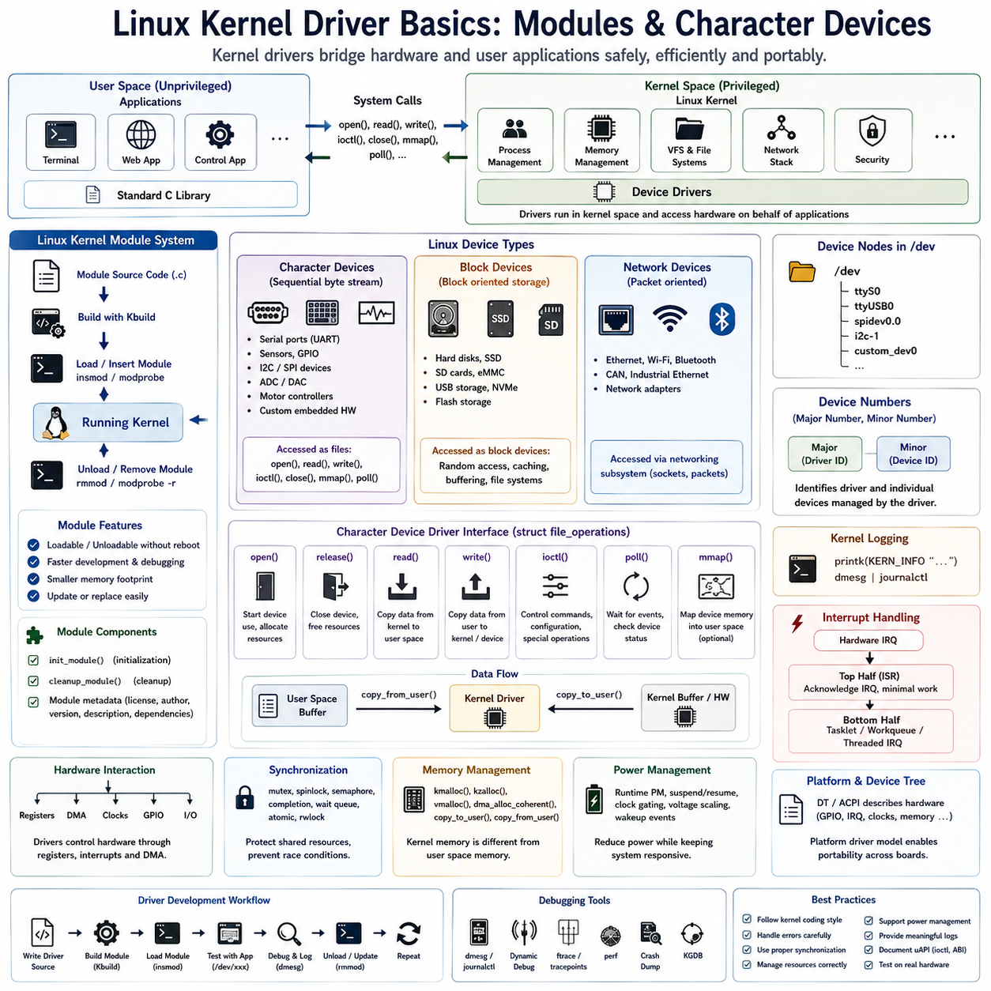
리눅스(Linux)는 뛰어난 유연성(Flexibility), 확장성(Scalability), 신뢰성(Reliability), 그리고 오픈소스 생태계(Open-Source Ecosystem)를 기반으로 임베디드 시스템(Embedded System), 산업용 제어기(Industrial Controller), 로봇(Robot), 자율주행 차량(Autonomous Vehicle), 엣지 AI 플랫폼(Edge AI Platform), 네트워크 장비(Networking Equipment), 소비자 전자기기(Consumer Electronics), 항공우주 시스템(Aerospace System), 그리고 고성능 컴퓨팅(High-Performance Computing)에서 가장 널리 사용되는 운영체제(Operating System)가 되었습니다. Bare-Metal 펌웨어(Firmware)와 달리 Linux는 프로세스 관리(Process Management), 가상 메모리(Virtual Memory), 멀티태스킹(Multitasking), 네트워킹(Networking), 보안(Security), 파일 시스템(File System), 그리고 표준화된 하드웨어 추상화(Standardized Hardware Abstraction)를 제공합니다. 그러나 Linux 자체만으로는 모든 하드웨어와 직접 통신할 수 없으며, 각 하드웨어의 특성을 이해하는 전용 소프트웨어가 필요합니다. Linux 커널 드라이버(Kernel Driver)는 하드웨어와 사용자 공간(User Space) 응용 프로그램 사이를 연결하는 핵심 구성 요소로서 운영체제의 안정성, 보안성, 그리고 이식성을 유지하면서 하드웨어를 제어합니다.
Linux 디바이스 드라이버(Device Driver)는 특정 하드웨어를 제어하고 운영체제에 표준화된 인터페이스(Standardized Interface)를 제공하는 커널 수준(Kernel-Level)의 소프트웨어 구성 요소입니다. 응용 프로그램이 하드웨어 레지스터(Hardware Register)를 직접 조작하는 대신, 드라이버는 하드웨어에 종속적인 구현 세부 사항(Hardware-Specific Implementation Detail)을 커널 인터페이스(Kernel Interface) 뒤에 숨깁니다. 이를 통해 저장장치(Storage Device), 통신 인터페이스(Communication Interface), 센서(Sensor), 액추에이터(Actuator), 디스플레이(Display), 카메라(Camera), 네트워크 어댑터(Network Adapter), 오디오 장치(Audio Device), GPU, 그리고 사용자 정의 임베디드 하드웨어(Custom Embedded Hardware)를 일관된 방식으로 사용할 수 있습니다. 이러한 구조는 하드웨어가 변경되더라도 응용 프로그램을 다시 설계하지 않아도 되는 장점을 제공합니다.
Linux 커널(Kernel)은 프로세서에서 가장 높은 권한 수준(Privilege Level)인 커널 공간(Kernel Space)에서 실행됩니다. 반면 응용 프로그램은 사용자 공간(User Space)에서 실행되며, 프로세서의 메모리 보호(Memory Protection) 기능에 의해 하드웨어에 직접 접근할 수 없습니다. 응용 프로그램이 하드웨어 서비스를 요청하면 시스템 호출(System Call)을 통해 사용자 공간에서 커널 공간으로 안전하게 실행 흐름이 전환됩니다. 디바이스 드라이버는 커널 내부에서 실행되며 응용 프로그램을 대신하여 하드웨어를 제어하고 접근 권한(Access Control), 동기화(Synchronization), 자원 관리(Resource Management), 그리고 오류 처리(Error Handling)를 수행합니다. 이러한 구조는 운영체제의 안정성과 보안을 크게 향상시킵니다.
Linux 커널은 하드웨어 자원을 효율적으로 관리하기 위해 다양한 서브시스템(Subsystem)으로 구성됩니다. 메모리 관리(Memory Management), 프로세스 스케줄링(Process Scheduling), 가상 파일 시스템(Virtual File System), 네트워킹(Networking), 보안(Security Framework), 인터럽트 관리(Interrupt Management), 전력 관리(Power Management), 그리고 디바이스 드라이버(Device Driver)는 표준화된 커널 인터페이스를 통해 서로 협력합니다. 드라이버는 독립적으로 동작하는 것이 아니라 이러한 서브시스템에 통합되어 동작하므로, 신뢰성 있는 드라이버를 개발하기 위해서는 커널 아키텍처(Kernel Architecture), 동기화 기법, 메모리 할당(Memory Allocation), 인터럽트 처리, 그리고 커널 프로그래밍 규칙을 이해해야 합니다.
Linux의 가장 큰 장점 가운데 하나는 모듈형 아키텍처(Modular Architecture)입니다. 모든 드라이버를 커널 이미지(Kernel Image)에 포함시키는 대신, 많은 드라이버는 동적으로 적재 가능한 커널 모듈(Dynamically Loadable Kernel Module) 형태로 제공됩니다. 커널 모듈은 독립적으로 컴파일된 바이너리(Binary)이며, 운영체제를 재부팅하지 않고도 실행 중인 커널에 삽입(Insert)하거나 제거(Remove)할 수 있습니다. 이러한 구조는 개발, 디버깅, 하드웨어 유지보수, 소프트웨어 업데이트, 그리고 선택적 기능 배포를 단순화하며, 제품의 메모리 사용량도 줄여 줍니다.
커널 모듈은 임베디드 소프트웨어 개발 전 과정에서 높은 유연성을 제공합니다. 개발 과정에서는 드라이버 소스 코드를 반복적으로 수정하고 새로운 모듈을 컴파일한 후 기존 모듈을 제거하고 새 모듈을 몇 초 만에 다시 적재할 수 있습니다. 양산 시스템에서는 실제로 필요한 드라이버만 하드웨어 구성에 따라 적재하므로 메모리 사용량과 초기화 복잡성이 감소합니다. 또한 전체 커널을 다시 배포하지 않고도 새로운 드라이버만 교체할 수 있어 유지보수가 더욱 쉬워집니다.
모든 Linux 커널 모듈은 표준화된 초기화 함수(Initialization Function)와 종료 함수(Cleanup Function)를 가집니다. 초기화 함수는 모듈이 적재될 때 실행되며 메모리 할당(Memory Allocation), 장치 등록(Device Registration), 하드웨어 초기화(Hardware Initialization), 인터럽트 설정, 커널 객체(Kernel Object) 생성, 그리고 내부 데이터 구조를 준비합니다. 반대로 종료 함수는 모듈이 제거될 때 실행되며 메모리 해제, 장치 등록 해제, 인터럽트 비활성화, 실행 중인 작업 종료, 동기화 객체 제거, 그리고 커널 상태를 원래대로 복원합니다. 적절한 종료 처리는 자원 누수(Resource Leak)를 방지하고 시스템의 장기적인 안정성을 유지합니다.
커널 모듈 메타데이터(Module Metadata)는 운영체제와 개발 도구가 모듈을 올바르게 식별할 수 있도록 다양한 정보를 제공합니다. 일반적으로 작성자(Author), 라이선스(License), 지원하는 하드웨어(Supported Hardware), 버전(Version), 의존성(Dependency), 설명(Description), 그리고 필요한 펌웨어(Firmware Requirement)가 포함됩니다. 특히 라이선스 정보는 Linux가 GPL 호환 모듈(GPL-Compatible Module)과 독점(Proprietary) 모듈을 구분하고 일부 내부 커널 심볼(Kernel Symbol)의 사용 가능 여부를 결정하는 데 중요한 역할을 합니다.
Linux 커널 모듈은 일반적인 C 프로그램과는 다른 빌드 환경(Build Environment)을 사용합니다. Kbuild라고 불리는 Linux 커널 빌드 시스템(Build System)은 커널 헤더(Kernel Header), 내부 API, 아키텍처별 정의(Architecture-Specific Definition), 컴파일 옵션, 그리고 프로세서 의존적인 빌드 규칙을 사용하여 모듈을 컴파일합니다. 이를 통해 생성된 모듈은 대상 시스템의 커널 버전과 정확하게 호환됩니다.
커널 모듈은 사용자 공간(User Space) 프로그램처럼 표준 C 라이브러리(Standard C Library)를 사용할 수 없습니다. printf(), malloc(), fopen()과 같은 함수는 사용할 수 없으며, 대신 printk()를 통한 로그 출력, kmalloc()을 이용한 메모리 할당, copy_to_user(), copy_from_user()를 이용한 사용자 공간과의 안전한 데이터 교환 등 커널 전용 API를 사용해야 합니다. 따라서 드라이버 개발자는 일반 응용 프로그램과는 다른 프로그래밍 모델을 익혀야 합니다.
Linux는 하드웨어 장치를 문자 장치(Character Device), 블록 장치(Block Device), 그리고 네트워크 장치(Network Device)와 같은 표준 장치 유형으로 구분합니다. 모든 장치는 물리적인 하드웨어를 제어하지만, 각 장치 유형은 서로 다른 동작 방식과 커널 인터페이스를 사용합니다. 이러한 차이를 이해하는 것은 Linux 디바이스 드라이버 개발의 가장 기본적인 전제 조건입니다.
문자 장치(Character Device)는 블록 단위 저장이 아니라 연속적인 바이트 스트림(Byte Stream)을 처리하는 장치입니다. 직렬 포트(Serial Port), 통신 인터페이스, 키보드(Keyboard), 센서, GPIO, 모터 제어기(Motor Controller), ADC 인터페이스, DAC 장치, 임베디드 제어 인터페이스, FPGA 통신 채널 등이 대표적인 문자 장치입니다. 응용 프로그램은 open(), read(), write(), close(), ioctl()과 같은 일반 파일(File) 연산을 통해 문자 장치와 통신하므로 하드웨어 사용이 일반 파일 접근과 매우 유사하게 보입니다.
블록 장치(Block Device)는 고정 크기의 블록(Block) 단위 저장장치를 관리하며 임의 접근(Random Access)을 지원합니다. 하드디스크(Hard Disk), SSD(Solid-State Drive), SD 카드, eMMC(Embedded MultiMediaCard), USB 저장장치, NVMe 저장장치, 광학 드라이브(Optical Drive), Flash 저장장치 등이 이에 해당합니다. Linux 블록 계층(Block Layer)은 버퍼링(Buffering), 캐싱(Caching), 스케줄링(Scheduling), 요청 병합(Request Merging), 오류 복구(Error Recovery), 그리고 파일 시스템 통합(File System Integration)을 수행하여 저장장치 성능을 최적화합니다.
네트워크 장치(Network Device)는 단순한 바이트 스트림이 아니라 네트워크 패킷(Packet)을 송수신하는 장치입니다. Ethernet, Wi-Fi, Bluetooth, CAN 인터페이스, 산업용 Ethernet, 그리고 소프트웨어 정의 네트워크(Software Defined Networking, SDN) 장치는 일반 파일 인터페이스 대신 Linux 네트워크 서브시스템(Networking Subsystem)을 통해 동작합니다.
문자 장치 드라이버(Character Device Driver)는 임베디드 Linux에서 가장 중요한 드라이버 유형 가운데 하나입니다. 많은 사용자 정의 하드웨어(Custom Hardware)는 단순한 레지스터 인터페이스(Register Interface)나 데이터 스트림을 이용하여 동작하기 때문입니다. 로봇 제어기(Robot Controller), 산업 자동화 시스템, AI 가속기(AI Accelerator), 센서 허브(Sensor Hub), FPGA 주변장치, 그리고 전용 하드웨어 모듈은 구현이 간단하고 유연성이 높기 때문에 대부분 문자 장치 드라이버 형태로 구현됩니다.
모든 문자 장치는 고유한 장치 번호(Device Number)를 가집니다. 장치 번호는 드라이버를 나타내는 Major Number와 동일 드라이버 내의 개별 장치를 구분하는 Minor Number로 구성됩니다. 예를 들어 여러 개의 Serial Port는 동일한 Major Number를 공유하지만 각각 다른 Minor Number를 갖습니다. 커널은 이러한 번호를 이용하여 응용 프로그램의 요청을 적절한 드라이버로 전달합니다.
Linux의 /dev 디렉터리 아래에 생성되는 Device Node는 사용자 공간에서 커널 드라이버에 접근하는 진입점입니다. 문자 장치 드라이버가 커널에 등록되면 udev와 같은 장치 관리 시스템(Device Management System)이 /dev/ttyUSB0, /dev/ttyS0, /dev/spidev0.0, /dev/i2c-1 또는 사용자 정의 장치 파일(Custom Device File)을 자동으로 생성합니다. 응용 프로그램은 이러한 파일을 일반 파일처럼 접근하지만 실제로는 커널 드라이버를 통해 하드웨어와 통신하게 됩니다.
문자 장치 등록(Character Device Registration)은 새로운 드라이버가 특정 장치 번호를 관리하겠다고 커널에 알리는 과정입니다. 등록 과정에서는 장치 번호와 드라이버의 동작(Operation)을 연결하고 필요한 커널 자원을 할당합니다. 모듈이 제거될 때는 등록 해제(Unregistration)를 수행하여 장치 파일을 제거하고 커널 자원을 반환합니다.
Linux 문자 장치 드라이버는 file_operations 구조체(File Operations Structure)를 통해 표준 인터페이스를 제공합니다. 응용 프로그램이 파일 연산을 수행하면 커널은 이 구조체에 등록된 함수 포인터(Function Pointer)를 호출합니다. 개발자는 open, release, read, write, unlocked_ioctl, poll, mmap 등의 함수를 구현하여 하드웨어 기능을 제공합니다. 이러한 구조는 수많은 Linux 드라이버가 동일한 인터페이스를 유지할 수 있도록 해 줍니다.
Open 연산(Operation)은 응용 프로그램이 장치 사용을 시작할 때 실행됩니다. 드라이버는 하드웨어 상태를 확인하고, 내부 데이터 구조를 할당하며, 통신 상태를 초기화하고, 하드웨어를 활성화하며, 참조 카운터(Reference Counter)를 증가시키고, 접근 권한을 검사한 후 이후 데이터 전송을 준비합니다. 올바른 초기화는 이후의 장치 사용 신뢰성을 크게 향상시킵니다.
Read 연산(Operation)은 커널 내부 버퍼(Kernel Buffer)에 있는 데이터를 사용자 공간(User Space)으로 전달합니다. 보안을 위해 커널 메모리와 사용자 메모리는 직접 접근할 수 없으므로 copy_to_user()와 같은 전용 함수를 이용하여 안전하게 데이터를 복사합니다. 이 과정에서 접근 권한을 검증하고 잘못된 포인터로 인한 커널 손상을 방지합니다.
Write 연산(Operation)은 사용자 공간의 데이터를 커널 버퍼로 복사한 후 이를 하드웨어에 전달합니다. 입력 데이터 검증(Input Validation), 버퍼 관리(Buffer Management), 동기화(Synchronization), Timeout 처리, 통신 스케줄링(Communication Scheduling), 그리고 프로토콜 검증(Protocol Validation)을 함께 수행하여 잘못된 입력에서도 하드웨어가 안정적으로 동작하도록 합니다.
ioctl 인터페이스는 단순한 데이터 송수신을 넘어 다양한 장치 제어 기능을 제공합니다. 장치 설정(Device Configuration), 통신 파라미터(Communication Parameter), 보정(Calibration), 펌웨어 관리(Firmware Management), 진단(Diagnostics), 모터 제어 설정(Motor Control Setting), 센서 설정(Sensor Configuration), 동작 모드(Operating Mode), 타이밍 파라미터(Timing Parameter) 등은 대부분 ioctl 명령(Command)을 이용하여 구현됩니다. 잘 설계된 ioctl 인터페이스는 드라이버가 발전하더라도 응용 프로그램과의 호환성을 유지할 수 있도록 충분히 문서화되어야 합니다.
메모리 매핑(Memory Mapping, mmap)은 반복적인 데이터 복사를 수행하지 않고도 사용자 공간이 커널 메모리 일부를 직접 사용할 수 있도록 합니다. GPU(Graphics Processing Unit), Frame Buffer, DMA Buffer, 공유 메모리(Shared Memory), AI 가속기, FPGA, 그리고 멀티미디어 시스템은 mmap을 활용하여 CPU 오버헤드를 줄이고 데이터 전송 성능을 향상시킵니다. 다만 보안을 위해 접근 권한을 매우 신중하게 관리해야 합니다.
커널 로그(Kernel Logging)는 드라이버 개발에서 가장 중요한 진단 기능 가운데 하나입니다. 커널 공간에서는 printf()를 사용할 수 없으므로 printk() 또는 최신 커널 로그 매크로(Logging Macro)를 이용하여 메시지를 출력합니다. 정보(Information), 경고(Warning), 오류(Error), 디버그(Debug), 긴급(Emergency) 등 다양한 심각도(Level)를 지정할 수 있으며, 개발자는 dmesg나 System Journal을 이용하여 로그를 분석합니다.
인터럽트 처리(Interrupt Handling)는 드라이버의 핵심 기능입니다. 통신 완료, 센서 데이터 준비, DMA 완료, 하드웨어 오류, 타이머 만료, GPIO 변화, 네트워크 패킷 도착, 저장장치 완료 등은 인터럽트를 발생시킵니다. 드라이버는 인터럽트 핸들러(Interrupt Handler)를 등록하여 하드웨어 이벤트를 처리하고, 이후의 작업을 예약하며, 대기 중인 응용 프로그램에 이벤트를 전달합니다. 인터럽트 처리 시간은 가능한 한 짧아야 합니다.
Linux는 인터럽트 처리를 Top Half와 Bottom Half로 분리합니다. Top Half는 인터럽트 발생 직후 즉시 실행되어 필수적인 하드웨어 처리를 수행한 후 빠르게 종료됩니다. 보다 복잡한 작업은 Tasklet, Work Queue, Threaded Interrupt와 같은 Bottom Half 메커니즘을 통해 나중에 실행됩니다. 이러한 구조는 실시간 응답성을 유지하면서도 인터럽트 지연 시간을 최소화합니다.
커널 동기화(Kernel Synchronization)는 여러 프로세스(Process), 프로세서(Processor), 인터럽트, 또는 커널 스레드(Kernel Thread)가 동시에 동일한 하드웨어를 사용할 때 필수적입니다. Mutex, Spinlock, Semaphore, Completion, Wait Queue, Atomic Operation, Reader-Writer Lock, 그리고 Reference Counter를 이용하여 경쟁 상태(Race Condition), Deadlock, 설정 충돌, 그리고 메모리 손상을 방지합니다.
커널 메모리 관리(Kernel Memory Management)는 사용자 공간과 크게 다릅니다. 메모리 할당은 인터럽트 문맥(Interrupt Context), DMA 접근 가능 여부(DMA Accessibility), 캐시 일관성(Cache Coherency), 물리 메모리 요구사항(Physical Memory Requirement), 할당 우선순위(Allocation Priority), 그리고 메모리 단편화(Fragmentation)를 고려해야 합니다. kmalloc(), vmalloc(), dma_alloc_coherent(), Slab Allocator 등은 이러한 다양한 요구사항을 만족하기 위해 제공됩니다.
Linux는 프로세서 내부에 고정적으로 연결된 주변장치를 지원하기 위해 Platform Driver Model을 널리 사용합니다. PCI나 USB처럼 동적으로 탐색되는 장치와 달리 Platform Driver는 Device Tree 또는 ACPI를 통해 GPIO, 인터럽트 번호, 클록 소스, DMA 채널, 메모리 주소, 그리고 하드웨어 의존성을 전달받습니다. 이러한 구조는 드라이버 구현과 하드웨어 기술(Hardware Description)을 분리하여 이식성을 크게 향상시킵니다.
Device Tree는 하드웨어를 기술(Hardware Description)하기 위한 표준 언어입니다. 하드웨어 주소, 인터럽트 번호, 주변장치 설정을 드라이버 내부에 직접 작성하지 않고 Device Tree Source(DTS) 파일에 기록하여 시스템 시작 시 해석합니다. 드라이버는 표준 커널 API를 이용하여 필요한 하드웨어 자원을 요청하므로 동일한 드라이버를 다양한 보드에서 재사용할 수 있습니다.
전력 관리(Power Management)는 배터리 기반 로봇(Battery-Powered Robot), 산업용 센서, 자율주행 차량, 드론(Drone), 웨어러블(Wearable Device), 그리고 엣지 AI 시스템에서 점점 더 중요해지고 있습니다. 현대의 드라이버는 Runtime Power Management, Suspend/Resume, Clock Gating, Voltage Scaling, Peripheral Sleep Mode, 그리고 Wakeup Event를 지원하여 시스템 응답성을 유지하면서도 전력 소비를 최소화합니다.
Linux 커널 드라이버 디버깅(Debugging)은 커널 공간에서 실행되므로 일반 응용 프로그램보다 훨씬 어렵습니다. Kernel Logging, Dynamic Debugging, Tracepoint, ftrace, perf, Kernel Address Sanitizer(KASAN), Lock Dependency Analysis, Crash Dump, Kernel Debugger, 그리고 Hardware Trace는 시스템 안정성을 유지하면서 드라이버 내부를 분석하는 데 사용됩니다. 커널 오류는 운영체제 전체에 영향을 줄 수 있으므로 방어적 프로그래밍(Defensive Programming), 철저한 오류 검사(Error Checking), 신중한 동기화 분석, 그리고 단계적인 검증(Incremental Validation)이 반드시 필요합니다.
전문적인 Linux 드라이버 개발은 모듈화(Modularity), 하드웨어 추상화(Hardware Abstraction), 이식성(Portability), 결정론적인 동작(Deterministic Behavior), 효율적인 자원 관리(Efficient Resource Management), 표준 인터페이스(Standardized Interface), 엄격한 동기화(Rigorous Synchronization), 철저한 오류 처리(Comprehensive Error Handling), 그리고 장기적인 유지보수성(Long-Term Maintainability)을 가장 중요한 설계 원칙으로 삼습니다. 문자 장치 드라이버(Character Device Driver)는 커널 모듈(Kernel Module), 장치 등록(Device Registration), 표준 파일 연산(Standard File Operation), 사용자 공간과의 통신(User-Space Interaction), 인터럽트 관리(Interrupt Management), 동기화(Synchronization), 그리고 하드웨어 제어(Hardware Control)의 핵심 개념을 가장 잘 보여주는 출발점입니다. 이러한 개념을 충분히 이해하면 사용자 정의 임베디드 하드웨어(Custom Embedded Hardware), 산업 자동화 장비, 지능형 로봇(Intelligent Robot), 자율 시스템(Autonomous System), 통신 장비, AI 가속기(AI Accelerator), 의료기기(Medical Device), 항공우주 전자장치(Aerospace Electronics), 그리고 미래의 피지컬 AI(Physical AI) 플랫폼을 위한 신뢰성 높은 Linux 드라이버를 개발할 수 있습니다.

03.03 Platform Driver and Device Tree Writing [w/Code]
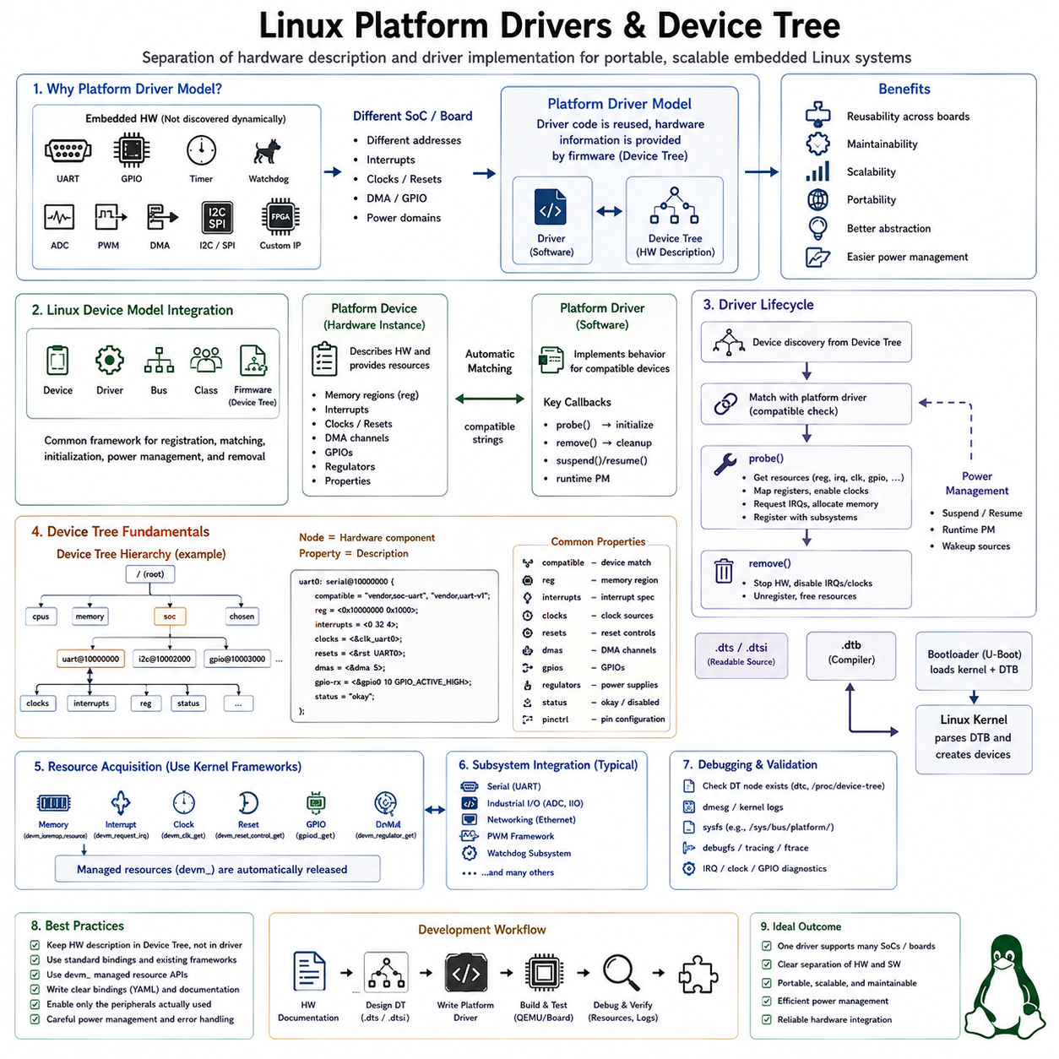
플랫폼 드라이버(Platform Driver)는 PCI나 USB와 같은 버스를 통해 동적으로 검색되는 장치가 아니라 임베디드 시스템(Embedded System)에 직접 통합된 하드웨어 장치를 관리하기 위해 Linux에서 사용하는 핵심 메커니즘입니다. 대표적인 예로 UART 제어기, GPIO 블록, 타이머(Timer), 워치독(Watchdog), ADC 장치, PWM 제어기, DMA 엔진, I2C 제어기, SPI 제어기, 그리고 사용자 정의 FPGA 주변장치(Custom FPGA Peripheral)가 있습니다. 플랫폼 드라이버 모델(Platform Driver Model)은 장치를 제어하는 소프트웨어와 특정 보드(Board) 또는 시스템 온 칩(System-on-Chip, SoC)에서 해당 장치가 어디에 어떤 방식으로 존재하는지를 정의하는 하드웨어 기술(Hardware Description)을 분리합니다.
이러한 분리는 임베디드 Linux 개발에서 매우 중요한 문제를 해결합니다. 동일한 주변장치 제어기(Peripheral Controller)라도 프로세서와 보드 구성에 따라 서로 다른 물리 주소(Physical Address), 인터럽트 라인(Interrupt Line), 클록(Clock), DMA 채널, GPIO 신호, 또는 전력 도메인(Power Domain)을 사용할 수 있습니다. 이러한 정보를 드라이버 내부에 하드코딩(Hardcoding)하면 하드웨어가 변경될 때마다 소스 코드를 수정해야 합니다. 플랫폼 드라이버는 대신 디바이스 트리(Device Tree)와 같은 펌웨어 기술(Firmware Description)에서 하드웨어별 정보를 가져오므로 하나의 드라이버 구현을 여러 하드웨어 플랫폼에서 사용할 수 있습니다.
Linux 디바이스 모델(Device Model)은 각 드라이버를 독립된 소프트웨어 구성 요소로 취급하는 대신 구조화된 커널 객체(Kernel Object)를 이용하여 하드웨어를 표현합니다. 장치(Device), 드라이버(Driver), 버스(Bus), 클래스(Class), 그리고 펌웨어 기술(Firmware Description)은 등록(Registration), 매칭(Matching), 초기화(Initialization), 전력 관리(Power Management), 자원 소유권(Resource Ownership), 제거(Removal)를 관리하는 공통 프레임워크에 참여합니다. 따라서 플랫폼 디바이스(Platform Device)와 플랫폼 드라이버는 전체 Linux 디바이스 모델에 통합되어 커널 서브시스템(Kernel Subsystem)과 일관된 방식으로 상호작용하고 표준화된 생명주기 관리(Lifecycle Management)를 수행합니다.
플랫폼 디바이스(Platform Device)는 시스템 내부에 존재하는 하드웨어 구성 요소와 해당 장치를 동작시키는 데 필요한 자원을 표현합니다. 이러한 자원에는 메모리 맵 레지스터 영역(Memory-Mapped Register Region), 인터럽트 번호(Interrupt Number), 클록, 리셋 신호(Reset Signal), DMA 채널, GPIO 연결, 레귤레이터(Regulator), 그리고 추가 설정 속성(Configuration Property)이 포함될 수 있습니다. 플랫폼 디바이스 자체가 하드웨어 동작을 구현하는 것은 아니며, 적절한 플랫폼 드라이버가 하드웨어를 검색하고 제어할 수 있도록 하드웨어 인스턴스(Hardware Instance)를 기술합니다.
플랫폼 드라이버(Platform Driver)는 하나 이상의 호환 가능한 플랫폼 디바이스를 동작시키는 실행 가능한 소프트웨어를 포함합니다. 드라이버는 일반적으로 초기화 및 제거 동작과 선택적인 전력 관리 동작을 정의합니다. Linux가 호환 가능한 하드웨어 장치를 식별하면 커널(Kernel)은 해당 장치를 적절한 플랫폼 드라이버와 연결하고 드라이버의 프로브 함수(Probe Function)를 호출합니다. 이러한 자동 매칭 메커니즘(Automatic Matching Mechanism)을 통해 응용 소프트웨어가 각각의 하드웨어 제어기를 직접 초기화할 필요가 없습니다.
프로브 함수(Probe Function)는 플랫폼 드라이버 개발에서 가장 중요한 진입점(Entry Point) 가운데 하나입니다. 커널이 특정 장치와 드라이버가 일치한다고 판단하면 이 함수가 실행됩니다. 프로브 과정에서 드라이버는 하드웨어 자원을 가져오고, 레지스터를 커널 가상 주소 공간(Kernel Virtual Address Space)에 매핑하며, 인터럽트 라인을 획득하고, 클록을 설정하고, GPIO 신호를 요청하고, 메모리를 할당하고, 동기화 객체(Synchronization Object)를 초기화하고, 서브시스템 인터페이스(Subsystem Interface)를 등록하며, 하드웨어를 알려진 동작 상태(Known Operational State)로 전환합니다. 프로브가 성공적으로 완료되면 해당 장치를 사용할 준비가 되었음을 의미합니다.
자원 획득(Resource Acquisition)은 임의의 물리 주소나 수동으로 관리되는 보드별 상수(Board-Specific Constant)에 의존하기보다 Linux 커널의 자원 관리 규칙을 따라야 합니다. 플랫폼 드라이버는 표준화된 커널 API를 통해 메모리 자원, 인터럽트, 클록, 레귤레이터, DMA 채널, GPIO 디스크립터(GPIO Descriptor)를 획득합니다. 이러한 방식은 커널이 자원의 소유권을 검증하고 드라이버 간의 충돌을 방지하며 운영체제 전체에서 하드웨어 구성을 일관되게 관리할 수 있도록 합니다.
메모리 맵 입출력(Memory-Mapped I/O)은 많은 SoC 주변장치가 프로세서의 물리 주소 공간(Physical Address Space)에 제어 및 상태 레지스터(Control and Status Register)를 제공하기 때문에 플랫폼 디바이스에서 널리 사용됩니다. 드라이버는 하드웨어 설정에 기술된 레지스터 영역을 획득하고 이를 커널 가상 메모리(Kernel Virtual Memory)에 매핑한 후 접근합니다. 이후 레지스터 접근은 일반적인 C 포인터 연산이 아니라 커널이 제공하는 I/O 함수를 통해 수행되며, 이를 통해 아키텍처 호환성(Architecture Compatibility)과 올바른 메모리 순서(Memory Ordering)를 유지할 수 있습니다.
일반적으로 devm_ 접두어로 식별되는 관리형 자원 인터페이스(Managed Resource Interface)는 플랫폼 드라이버 구현을 크게 단순화합니다. 디바이스 관리형 API(Device-Managed API)를 통해 할당된 자원은 장치가 분리되거나 프로브가 실패하면 자동으로 해제됩니다. 메모리 할당, 레지스터 매핑, 인터럽트 등록, GPIO 디스크립터, 클록 등 다양한 자원에 이러한 모델을 적용할 수 있습니다. 자동 정리(Automatic Cleanup)는 복잡한 오류 처리 경로(Error-Handling Path)를 줄이고 초기화 실패 과정에서 발생할 수 있는 자원 누수(Resource Leak)를 방지합니다.
제거 동작(Remove Operation)은 플랫폼 디바이스가 분리되거나 비활성화되거나 드라이버가 언로드(Unload)될 때 반대 방향의 생명주기 전환을 수행합니다. 사용한 자원에 따라 드라이버는 하드웨어 동작을 중지하고, 통신을 비활성화하고, 서브시스템 인터페이스 등록을 해제하고, 비동기 작업(Asynchronous Work)을 종료하며, 어떤 소프트웨어 구성 요소도 더 이상 사용할 수 없는 하드웨어에 접근하지 않도록 보장합니다. 디바이스 관리형 자원은 명시적인 정리 작업을 줄여 주지만 실제 하드웨어 동작의 종료는 여전히 신중하게 처리해야 합니다.
디바이스 트리(Device Tree)는 ARM, ARM64, RISC-V, PowerPC를 비롯한 다양한 임베디드 플랫폼에서 Linux가 사용하는 대표적인 하드웨어 기술 메커니즘(Hardware Description Mechanism)입니다. 보드별 정보를 C 소스 코드 내부에 직접 작성하는 대신 Device Tree는 구조화된 계층 표현(Hierarchical Representation)을 이용하여 하드웨어 토폴로지(Hardware Topology)를 기술합니다. 커널은 부팅(Booting) 과정에서 이 정보를 전달받아 프로세서, 버스, 메모리 영역, 인터럽트 제어기(Interrupt Controller), 클록, 통신 주변장치, 센서, 레귤레이터 등 다양한 하드웨어 구성 요소를 검색합니다.
Device Tree는 개념적으로 노드(Node)와 속성(Property)의 계층 구조로 구성됩니다. 각각의 노드는 하드웨어 구성 요소 또는 논리적인 하드웨어 컨테이너(Logical Hardware Container)를 나타내며, 속성은 해당 노드의 특성을 정의합니다. 계층 구조는 일반적으로 루트 노드(Root Node)에서 시작하여 프로세서, 메모리, 버스, SoC 주변장치, 예약 메모리(Reserved Memory), 부팅 파라미터(Boot Parameter), 그리고 보드별 장치로 분기됩니다. 이러한 트리 구조(Tree Structure)는 임베디드 하드웨어 구성 요소 사이의 물리적·논리적 관계를 자연스럽게 표현합니다.
Device Tree Source 파일은 일반적으로 .dts 확장자를 사용하며 재사용 가능한 하드웨어 조각은 .dtsi 포함 파일(Include File)을 사용합니다. 프로세서 제조사는 SoC 아키텍처를 기술하는 공통 .dtsi 파일을 제공할 수 있으며, 개별 보드의 .dts 파일에서는 주변장치를 활성화하고, GPIO 신호를 할당하고, 레귤레이터를 설정하고, 커넥터(Connector)를 정의하거나 해당 보드에 필요한 속성을 재정의(Override)합니다. 이러한 계층적 구성은 동일한 프로세서 플랫폼에서 파생되는 모든 제품마다 전체 하드웨어 기술을 반복해서 작성하는 것을 방지합니다.
디바이스 트리 컴파일러(Device Tree Compiler)는 사람이 읽을 수 있는 Device Tree Source를 압축된 바이너리 형식인 디바이스 트리 블롭(Device Tree Blob, DTB)으로 변환하며 일반적으로 .dtb 확장자를 사용합니다. U-Boot와 같은 부트로더(Bootloader)는 Linux 커널과 적절한 DTB를 메모리에 적재하고 시스템 시작 과정에서 하드웨어 기술 정보를 커널에 전달합니다. Linux는 이후 트리를 분석하여 드라이버 매칭과 자원 할당에 참여할 수 있는 장치 표현(Device Representation)을 생성합니다.
호환 속성(Compatible Property)은 Device Tree 노드와 Linux 드라이버를 연결하는 핵심 요소입니다. 하드웨어 노드는 일반적으로 장치 구현을 식별하는 하나 이상의 호환 문자열(Compatible String)을 포함합니다. 플랫폼 드라이버는 자신이 지원하는 Compatible String을 포함하는 매칭 테이블(Matching Table)을 유지합니다. 장치 검색 과정에서 커널은 이러한 값을 비교하여 일치하는 경우 해당 드라이버의 Probe Function을 호출합니다. Compatible String은 임의의 소프트웨어 설정 이름이 아니라 실제 하드웨어 호환성(Hardware Compatibility)을 표현해야 합니다.
호환 식별자(Compatible Identifier)는 일반적으로 하드웨어 제조사 간의 이름 충돌을 방지하기 위해 제조사 접두어(Vendor Prefix)를 사용하는 명명 규칙을 따릅니다. 특정 주변장치를 기술하는 노드는 “vendor,device”와 같은 문자열을 이용하여 제조사와 하드웨어 모델을 식별할 수 있습니다. 여러 세대의 하드웨어가 유사한 레지스터 구조나 동작 방식을 공유한다면 하나의 드라이버가 여러 Compatible Identifier를 지원할 수 있습니다. 일반적으로 더 구체적인 식별자가 일반적인 대체 호환 항목(Generic Fallback Compatibility Entry)보다 앞에 위치합니다.
reg 속성(Property)은 주변장치 레지스터 영역과 같은 메모리 맵 하드웨어 자원(Memory-Mapped Hardware Resource)을 기술합니다. 일반적으로 부모 버스(Parent Bus)에서 상속받은 주소 셀(Address Cell)과 크기 셀(Size Cell) 규칙에 따라 기준 주소(Base Address)와 영역 크기(Region Size)를 지정합니다. 플랫폼 드라이버는 임의로 주소를 직접 해석하지 않고 커널 API를 통해 이러한 자원을 획득합니다. 잘못된 레지스터 주소는 다른 하드웨어에 접근하거나 프로세서 버스 오류(Bus Fault)를 발생시킬 수 있으므로 정확한 레지스터 영역 정의가 매우 중요합니다.
인터럽트 속성(Interrupt Property)은 주변장치가 시스템 인터럽트 아키텍처(System Interrupt Architecture)에 어떻게 연결되는지를 기술합니다. 구체적인 인코딩(Encoding) 방식은 주변 Device Tree 계층에서 참조하는 인터럽트 제어기에 따라 달라집니다. 드라이버는 일반적으로 범용 커널 함수(Generic Kernel Function)를 이용하여 인터럽트를 요청하므로 원시 Device Tree 인코딩 자체를 이해할 필요가 없습니다. 이러한 추상화를 통해 서로 다른 인터럽트 제어기를 사용하는 플랫폼에서도 동일한 드라이버를 사용할 수 있습니다.
클록 속성(Clock Property)은 하드웨어 주변장치가 필요로 하는 클록 소스(Clock Source)를 기술합니다. 현대의 SoC는 오실레이터(Oscillator), 위상 고정 루프(Phase-Locked Loop, PLL), 분주기(Divider), 게이트(Gate), 주변장치별 클록 도메인(Clock Domain)으로 구성된 복잡한 클록 트리(Clock Tree)를 사용합니다. Device Tree는 적절한 클록 공급자(Clock Provider)와 입력 클록을 식별하고, 드라이버는 Linux 공통 클록 프레임워크(Common Clock Framework)를 이용하여 클록을 획득, 설정, 활성화, 비활성화합니다. 이를 통해 하드웨어별 클록 구조가 드라이버 로직에 직접 포함되는 것을 방지합니다.
주변장치에 명시적인 하드웨어 리셋 제어가 필요한 경우 리셋 제어기(Reset Controller) 역시 Device Tree를 통해 표현됩니다. 플랫폼 드라이버는 커널 리셋 프레임워크(Kernel Reset Framework)를 통해 적절한 리셋 라인(Reset Line)을 획득하고 초기화, 복구(Recovery), 일시 정지(Suspend), 종료(Shutdown) 과정에서 리셋을 Assert 또는 Deassert할 수 있습니다. 리셋 토폴로지(Reset Topology)를 드라이버 구현에서 분리하면 SoC 세대에 따라 리셋 연결이 달라져도 동일한 주변장치 드라이버를 사용할 수 있습니다.
GPIO 연결은 일반적으로 원시 GPIO 번호(Raw GPIO Number)가 아니라 GPIO 속성을 이용하여 기술해야 합니다. 현대 Linux 드라이버는 논리적인 기능(Logical Function)을 Device Tree에 정의된 하드웨어 신호와 연결하는 디스크립터 기반 GPIO 인터페이스(Descriptor-Based GPIO Interface)를 사용합니다. 따라서 리셋 핀(Reset Pin), Enable 신호, Interrupt 신호, Chip Select, 상태 입력(Status Input), 제어 출력(Control Output)을 드라이버 소스 코드에 프로세서별 GPIO 번호를 직접 작성하지 않고 보드 구성에서 정의할 수 있습니다.
전원 레귤레이터(Power Regulator)는 또 다른 중요한 하드웨어 의존성(Hardware Dependency)을 나타냅니다. 센서, 통신 모듈, 디스플레이, 카메라 및 기타 주변장치는 독립적으로 제어되는 하나 이상의 전압 레일(Voltage Rail)을 필요로 할 수 있습니다. Device Tree는 이러한 전원 공급 관계를 기술할 수 있으며 드라이버는 Linux 레귤레이터 프레임워크(Regulator Framework)를 통해 Regulator Handle을 획득합니다. 이후 드라이버는 특정 전력관리 IC(Power Management IC)나 보드 수준의 전기 설계에 의존하지 않고 필요한 전원을 활성화하거나 비활성화할 수 있습니다.
DMA 관계 역시 Device Tree를 통해 표현할 수 있습니다. UART, SPI, I2S, ADC, 카메라 인터페이스(Camera Interface), 저장장치 제어기(Storage Controller), 네트워크 하드웨어와 같이 높은 데이터 처리량이 필요한 주변장치는 효율적인 데이터 이동을 위해 DMA 엔진을 사용합니다. 특정 DMA 제어기의 채널을 하드코딩하는 대신 Device Tree가 주변장치의 DMA 요청과 DMA 제어기 사이의 관계를 기술합니다. 드라이버는 DMA 프레임워크(DMA Framework)를 통해 필요한 채널을 요청하므로 다양한 시스템 구성에서 높은 이식성을 유지할 수 있습니다.
상태 속성(Status Property)은 특정 보드에서 하드웨어 노드를 실제로 생성할 것인지 제어하는 데 일반적으로 사용됩니다. SoC 수준의 Include File은 프로세서 내부에 물리적으로 존재하는 모든 주변장치를 정의하지만 선택적인 제어기는 Disabled 상태로 설정하는 경우가 많습니다. 개별 보드의 Device Tree 파일은 실제 하드웨어 설계에서 연결되어 사용되는 인터페이스만 활성화합니다. 이러한 방식으로 하나의 공통 SoC 기술을 여러 제품에서 재사용할 수 있습니다.
Device Tree 별칭(Alias)은 실제 트리 계층이 변경되더라도 특정 장치에 안정적인 논리 식별자(Logical Identifier)를 제공할 수 있습니다. 직렬 제어기(Serial Controller), Ethernet 인터페이스, 저장장치 및 기타 자원은 Alias를 사용하여 장치 번호에 영향을 주거나 다른 노드에서의 참조를 단순화할 수 있습니다. 그러나 Linux 장치 이름은 서브시스템별 열거(Enumeration) 방식이나 런타임 검색(Runtime Discovery)에 따라서도 결정될 수 있으므로 Alias는 신중하게 사용해야 합니다.
페이핸들(Phandle)은 Device Tree 노드 간의 참조(Reference)를 제공하여 하나의 하드웨어 구성 요소가 다른 구성 요소가 제공하는 서비스를 식별할 수 있게 합니다. 클록, GPIO 제어기, 인터럽트 제어기, 레귤레이터, DMA 제어기, 핀 제어기(Pin Controller), IOMMU, 전력 도메인 등이 이러한 참조를 자주 사용합니다. 이러한 관계 기반 표현(Relationship-Based Representation)은 복잡한 SoC 연결 구조를 공급자별 구현 세부 사항을 중복하지 않고 기술할 수 있게 하는 Device Tree의 가장 강력한 특징 가운데 하나입니다.
핀 제어 설정(Pin Control Configuration)은 다중화된 프로세서 핀(Multiplexed Processor Pin)을 주변장치 기능에 어떻게 할당할지를 정의합니다. 하나의 물리적 프로세서 핀은 SoC에 따라 GPIO, UART, SPI, I2C, PWM, CAN, Ethernet 등의 대체 기능(Alternate Function)을 지원할 수 있습니다. Device Tree의 pinctrl 정의는 필요한 핀 다중화(Pin Multiplexing), 전기적 특성(Electrical Characteristic), 풀업·풀다운 저항(Pull Resistor), 구동 강도(Drive Strength), 그리고 동작 상태(Operational State)를 기술하며, 플랫폼 드라이버는 Linux 핀 제어 프레임워크(Pin Control Framework)를 통해 사전에 정의된 핀 상태를 요청합니다.
디바이스 트리 바인딩(Device Tree Binding)은 특정 하드웨어 장치를 어떤 방식으로 표현해야 하는지를 규정하는 공식적인 계약(Formal Contract)입니다. Binding은 드라이버가 필요로 하는 필수 속성(Required Property), 선택 속성(Optional Property), Compatible String, Register Resource, Interrupt, Clock, Power Supply, GPIO 및 기타 설정 정보를 정의합니다. 현대 Linux 개발에서는 YAML 스키마(YAML Schema)를 이용하여 Binding을 표현하는 방식이 점점 더 널리 사용되며, 이를 통해 Device Tree 기술을 자동으로 검증하고 실제 하드웨어에 소프트웨어를 적용하기 전에 설정 오류를 줄일 수 있습니다.
잘 설계된 바인딩(Binding)은 소프트웨어 정책(Software Policy)이 아니라 하드웨어 자체를 기술해야 합니다. Device Tree는 일반적으로 물리적 특성(Physical Characteristic), 배선(Wiring), 자원 관계(Resource Relationship), 변경되지 않는 플랫폼 구성(Immutable Platform Configuration)을 표현해야 하며, 응용 프로그램 동작이나 임의의 드라이버 튜닝(Driver Tuning)을 정의하는 용도로 사용해서는 안 됩니다. 물리적 하드웨어와 독립적으로 변경될 수 있는 런타임 정책(Runtime Policy)은 일반적으로 드라이버, 커널 설정(Kernel Configuration), 사용자 공간, 또는 전용 서브시스템 인터페이스에서 관리하는 것이 적절합니다.
드라이버 개발자는 기존 Linux 서브시스템 바인딩(Subsystem Binding)이 표준 표현 방식을 제공하는 경우 새로운 사용자 정의 Device Tree 속성을 임의로 만들어서는 안 됩니다. Clock, Regulator, GPIO, Interrupt, DMA, Pin Control, Thermal Management, Power Domain, I2C, SPI, Ethernet 등 많은 하드웨어 분야에는 이미 공통 규칙이 정의되어 있습니다. 이러한 기존 규칙을 재사용하면 커널 인프라와의 호환성이 향상되고 다른 엔지니어가 하드웨어 기술을 이해하고 유지보수하기도 쉬워집니다.
Device Tree를 사용하는 플랫폼 드라이버의 매칭은 일반적으로 of_device_id 테이블(Table)을 이용하여 구현됩니다. 각각의 항목은 드라이버가 지원하는 호환 가능한 하드웨어 구현을 식별하며 이 테이블은 Platform Driver Structure와 연결됩니다. 커널이 일치하는 Device Tree 노드를 발견하면 해당 플랫폼 디바이스가 드라이버와 바인딩(Binding)됩니다. 이러한 메커니즘은 하드웨어 식별(Hardware Identification)을 드라이버의 실제 동작 구현과 명확하게 분리합니다.
플랫폼 드라이버는 Probe가 성공한 후 특화된 Linux 서브시스템에 추가 인터페이스를 등록하는 경우가 많습니다. UART 제어기는 Serial Subsystem, ADC는 산업용 입출력 프레임워크(Industrial I/O Framework, IIO), 네트워크 제어기는 Networking Stack, PWM 제어기는 PWM Framework, Watchdog은 Watchdog Subsystem에 등록될 수 있습니다. 따라서 플랫폼 드라이버는 전문화된 커널 프레임워크 아래에서 하드웨어 검색(Hardware Discovery)과 자원 관리(Resource Management)를 담당하는 계층으로 동작하는 경우가 많습니다.
프로브(Probe) 과정의 오류 처리는 특히 중요합니다. 임베디드 하드웨어는 드라이버가 처음 초기화를 시도하는 시점에 아직 사용할 수 없는 다른 하드웨어 구성 요소에 의존할 수 있기 때문입니다. Clock, Regulator, GPIO Controller, DMA Provider 등의 지원 장치 역시 별도의 드라이버를 필요로 할 수 있습니다. Linux는 지연 프로브(Deferred Probing)를 지원하므로 필요한 의존성이 아직 준비되지 않았다면 초기 부팅 과정에서 영구적인 실패로 처리하는 대신 초기화를 연기했다가 해당 자원이 준비된 후 다시 시도할 수 있습니다.
전력 관리(Power Management)는 플랫폼 드라이버 모델과 자연스럽게 통합됩니다. 드라이버는 Linux 전력 관리 정책과 장치 상태를 조정하기 위해 Suspend, Resume, Runtime Suspend, Runtime Resume 동작을 구현할 수 있습니다. 사용하지 않는 하드웨어가 저전력 모드(Low-Power Mode)에 진입하는 동안 Clock을 비활성화하고, Regulator를 차단하며, Interrupt를 Wakeup Source로 설정하고, 내부 장치 상태를 보존할 수 있습니다. 정확한 전력 관리는 이동 로봇(Mobile Robot), 자율 플랫폼(Autonomous Platform), 배터리 기반 센서(Battery-Powered Sensor), 그리고 엣지 컴퓨팅 장치(Edge Computing Device)에서 특히 중요합니다.
디바이스 트리 오버레이(Device Tree Overlay)는 전체 기본 Device Tree를 교체하지 않고 기존 하드웨어 기술을 수정하거나 확장할 수 있는 메커니즘입니다. 확장 보드(Expansion Board), FPGA 구성, 개발 플랫폼(Development Platform), 모듈형 하드웨어(Modular Hardware), 그리고 동적으로 선택되는 주변장치에서 특히 유용합니다. Overlay는 새로운 노드를 추가하고, 비활성화된 장치를 활성화하거나, 특정 속성을 변경할 수 있습니다. 다만 시스템 동작 중 하드웨어 구성이 변경되는 경우 생명주기와 의존성을 신중하게 관리해야 합니다.
플랫폼 드라이버 디버깅(Debugging)은 실행 중인 시스템에 예상한 Device Tree 노드가 실제로 존재하고 올바른 속성을 포함하고 있는지 확인하는 것부터 시작합니다. 이후 Compatible Matching이 정상적으로 이루어졌는지 확인하고, Kernel Log를 분석하며, 자원 획득 상태를 검증하고, Register Mapping과 Interrupt를 확인하며, Probe Function이 성공적으로 완료되었는지를 조사합니다. 실제로 드라이버 오류처럼 보이는 많은 문제는 드라이버 동작 코드 자체가 아니라 잘못 작성된 Device Tree에서 발생합니다.
sysfs와 같은 커널 인터페이스(Kernel Interface)는 Linux 디바이스 모델의 내부 상태를 추가로 확인할 수 있도록 합니다. Platform Device와 Driver는 Binding 관계, Device Attribute, Power Management State, Driver Information을 보여주는 구조화된 시스템 디렉터리에 나타납니다. Kernel Log, Device Tree 검사, debugfs, Trace, Interrupt Statistics, Clock Summary, GPIO Diagnostics, 그리고 서브시스템별 도구와 함께 사용하면 하드웨어 통합 문제(Hardware Integration Problem)를 분석할 수 있는 강력한 진단 환경을 구성할 수 있습니다.
견고한 개발 워크플로(Development Workflow)는 정확한 하드웨어 문서(Hardware Documentation)에서 시작됩니다. 엔지니어는 Device Tree를 작성하기 전에 Register Region, Interrupt Connection, Clock, Reset, GPIO Signal, DMA Requirement, Power Supply, Pin Multiplexing, 그리고 Hardware Dependency를 먼저 파악합니다. 이후 플랫폼 드라이버는 하드웨어 정보를 다시 중복해서 작성하지 않고 표준 커널 프레임워크를 통해 이러한 자원을 획득합니다. 이러한 역할 분리는 보드 설정(Board Configuration)과 재사용 가능한 드라이버 로직(Reusable Driver Logic) 사이에 명확한 아키텍처 경계를 형성합니다.
플랫폼 드라이버와 Device Tree 개발은 이기종 컴퓨팅 하드웨어(Heterogeneous Computing Hardware)를 포함하는 로봇 및 피지컬 AI(Physical AI) 시스템에서 특히 중요합니다. 하나의 로봇 제어기는 모터 제어 인터페이스(Motor-Control Interface), 안전 프로세서(Safety Processor), IMU, GNSS 수신기, LiDAR 인터페이스, Camera, FPGA 가속기, CAN 제어기, Ethernet 장치, 동기화 하드웨어(Synchronization Hardware), 그리고 사용자 정의 센서 인터페이스를 하나의 SoC 주변에 통합할 수 있습니다. Device Tree는 이러한 자원이 물리적으로 어떻게 연결되어 있는지를 기술하고, 재사용 가능한 드라이버는 상위 로봇 소프트웨어에 표준화된 Linux 서비스를 제공합니다.
따라서 유지보수성이 높은 임베디드 Linux 시스템은 Platform Driver와 Device Tree를 서로 독립적인 기술이 아니라 상호 보완적인 구성 요소로 다룹니다. Device Tree는 하드웨어가 어디에 존재하고, 어떻게 연결되며, 어떤 자원을 필요로 하는지를 정의합니다. 반면 Platform Driver는 해당 하드웨어를 어떻게 초기화(Initialize), 제어(Control), 모니터링(Monitor), 일시 정지(Suspend), 복구(Recover), 그리고 Linux의 나머지 부분에 제공(Expose)할 것인지를 정의합니다. 이러한 역할 분리를 유지하면 보드별 세부 사항이 재사용 가능한 드라이버 구현에 혼입되는 것을 방지할 수 있습니다.
플랫폼 드라이버(Platform Driver)와 디바이스 트리 작성(Device Tree Writing)을 충분히 이해하는 것은 산업 자동화(Industrial Automation), 자율 로봇(Autonomous Robot), 지능형 차량(Intelligent Vehicle), 엣지 AI 컴퓨터(Edge AI Computer), 통신 시스템(Communication System), 항공우주 전자장치(Aerospace Electronics), 의료기기(Medical Device), 그리고 고도화된 피지컬 AI(Physical AI) 머신을 위한 확장 가능한 임베디드 Linux 플랫폼 개발의 기반이 됩니다. Device Matching, 표준화된 Binding, Resource Framework, Managed Allocation, Subsystem Integration, Power Management, 그리고 구조화된 Hardware Description을 올바르게 적용하면 하나의 드라이버 아키텍처로 여러 프로세서와 보드를 지원하면서도 긴 제품 생명주기(Product Lifecycle) 동안 높은 유지보수성을 확보할 수 있습니다.

03.04 I2C Slave Driver Development [w/Code]
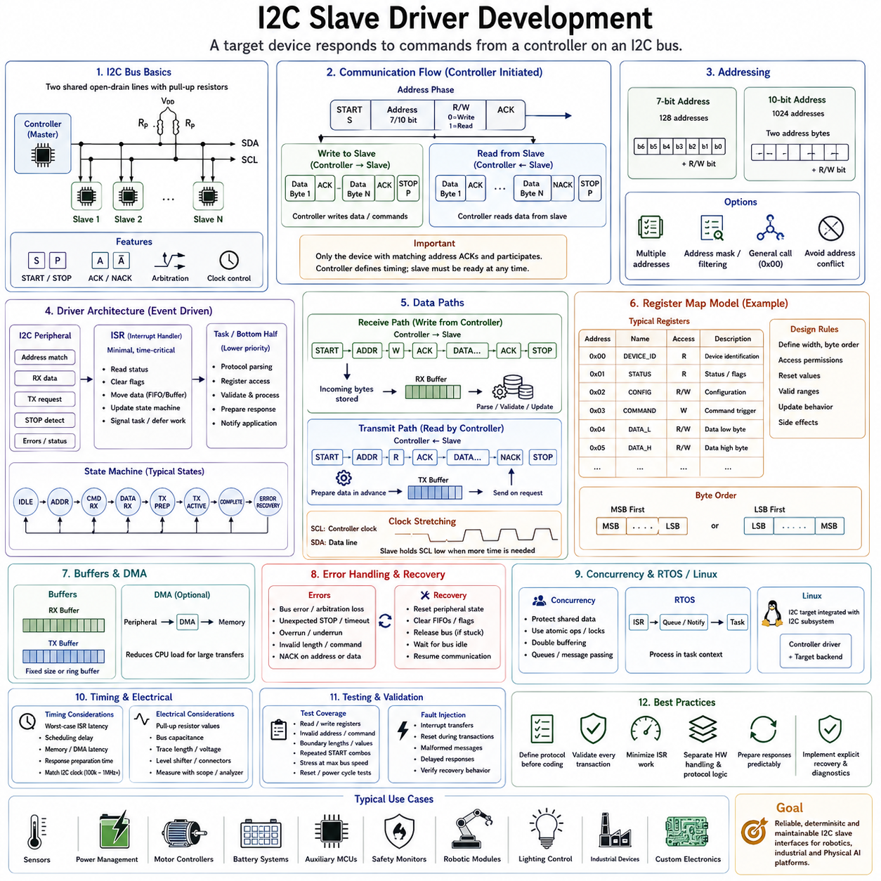
I2C 슬레이브 드라이버 개발(I2C Slave Driver Development)은 스스로 통신을 시작하는 것이 아니라 다른 제어기(Controller)의 명령에 응답해야 하는 장치를 위한 중요한 임베디드 소프트웨어(Embedded Software) 기술입니다. I2C(Inter-Integrated Circuit) 버스에서는 제어기가 클록(Clock)을 생성하고 트랜잭션(Transaction)을 시작하며, 타깃 장치(Target Device)는 자신에게 할당된 주소(Address)를 인식하여 읽기(Read) 또는 쓰기(Write) 전송에 참여합니다. 센서(Sensor), 전력 관리 장치(Power-Management Device), 모터 제어 모듈(Motor-Control Module), 배터리 시스템(Battery System), 보조 MCU(Auxiliary MCU), 그리고 사용자 정의 로봇 전자장치(Custom Robotic Electronics)가 이러한 타깃 역할로 동작하는 경우가 많습니다.
I2C 버스는 일반적으로 직렬 데이터(Serial Data, SDA)와 직렬 클록(Serial Clock, SCL)이라는 두 개의 공유 신호선(Shared Signal Line)을 사용합니다. 두 신호선은 일반적으로 풀업 저항(Pull-Up Resistor)을 사용하는 오픈 드레인(Open-Drain) 또는 오픈 컬렉터(Open-Collector) 전기 신호 방식으로 구성됩니다. 장치는 신호선을 Low 상태로 만들 때만 능동적으로 구동하고 High 상태를 표현할 때는 신호선을 해제합니다. 이러한 유선 통신 구조는 여러 장치가 동일한 버스를 공유하면서 승인(Acknowledgment), 중재(Arbitration), 그리고 클록 제어(Clock Control)를 지원할 수 있도록 합니다.
슬레이브 드라이버(Slave Driver)의 관점에서 통신은 제어기가 시작 조건(START Condition)을 생성하고 방향 비트(Direction Bit)와 함께 주소를 전송하면서 시작됩니다. 버스에 연결된 모든 타깃은 이 시퀀스(Sequence)를 감지하지만, 설정된 주소와 전송된 주소가 일치하는 장치만 응답해야 합니다. 선택된 타깃은 주소에 응답 승인(Acknowledge)을 보내고, 제어기가 타깃에 데이터를 쓰려는지 또는 타깃으로부터 데이터를 읽으려는지에 따라 적절한 수신(Receive) 또는 송신(Transmit) 상태로 진입합니다.
따라서 견고한 슬레이브 드라이버는 기본적으로 이벤트 구동(Event-Driven) 방식으로 동작합니다. 제어기 측 소프트웨어와 달리 외부 제어기가 버스 스케줄(Bus Schedule)을 소유하므로 슬레이브는 다음 트랜잭션이 언제 발생할지를 결정할 수 없습니다. 드라이버는 주소 감지(Address Detection), 수신 바이트(Incoming Byte), 송신 요청(Transmit Request), 반복 시작 조건(Repeated START Condition), 종료 조건(STOP Condition), 오류(Error), 그리고 예외적인 버스 이벤트(Exceptional Bus Event)에 항상 대응할 준비가 되어 있어야 합니다. 이러한 비동기 동작(Asynchronous Behavior)은 인터럽트 핸들러(Interrupt Handler), 버퍼(Buffer), 상태 머신(State Machine), 동기화 메커니즘(Synchronization Mechanism), 그리고 응용 인터페이스(Application Interface)의 아키텍처에 큰 영향을 미칩니다.
주소 설정(Address Configuration)은 가장 먼저 결정해야 할 설계 요소 가운데 하나입니다. 일반적인 I2C는 7비트 주소 지정(7-Bit Addressing)을 지원하며, 더 넓은 주소 공간이 필요한 경우 확장된 10비트 주소 지정(10-Bit Addressing)도 정의되어 있습니다. 임베디드 제품에서는 단순하고 광범위하게 지원되는 7비트 주소를 가장 일반적으로 사용합니다. 슬레이브 드라이버는 주변장치를 올바르게 설정하고 자신의 주소가 동일한 물리적 버스에 연결된 다른 타깃 장치와 충돌하지 않도록 보장해야 합니다.
일부 제어기는 다중 타깃 주소(Multiple Target Address), 주소 마스크(Address Mask), 일반 호출 인식(General-Call Recognition), 또는 프로그래밍 가능한 주소 필터링(Programmable Address Filtering)을 지원합니다. 이러한 기능은 하나의 임베디드 프로세서가 여러 논리 기능(Logical Function)을 나타내거나 여러 장치가 특정 주소 범위에 응답해야 할 때 유용할 수 있습니다. 그러나 주소 지정 기능이 복잡해질수록 소프트웨어 복잡성도 증가하므로 실제 통신 프로토콜(Communication Protocol)과 시스템 아키텍처에 필요한 기능만 활성화하는 것이 바람직합니다.
수신 경로(Receive Path)는 외부 제어기가 타깃에 정보를 쓰는 트랜잭션을 처리합니다. 주소가 정상적으로 인식된 후 수신되는 바이트는 I2C 주변장치에 의해 캡처(Capture)되어 소프트웨어가 관리하는 저장 공간으로 전달됩니다. 드라이버는 제품에 구현된 상위 통신 형식(Higher-Level Communication Format)에 따라 각각의 바이트가 레지스터 주소(Register Address), 명령 식별자(Command Identifier), 페이로드 값(Payload Value), 체크섬(Checksum), 설정 파라미터(Configuration Parameter), 또는 기타 프로토콜 요소를 의미하는지 판단해야 합니다.
인터럽트 기반 수신(Interrupt-Driven Reception)은 타깃이 제어기의 전송 시작 시점을 예측할 수 없기 때문에 널리 사용됩니다. 주변장치는 주소 일치(Address Match), 바이트 수신(Received Byte), STOP 감지, 오류 및 기타 관련 조건에 대해 인터럽트를 생성합니다. 인터럽트 서비스 루틴(Interrupt Service Routine, ISR)은 통신을 유지하기 위해 필요한 최소한의 시간 임계 처리(Time-Critical Processing)만 수행하며, 복잡한 프로토콜 해석(Protocol Interpretation)은 일반적으로 우선순위가 낮은 실행 문맥(Execution Context)으로 넘기는 것이 좋습니다.
높은 처리량(High Throughput)이 필요한 구현에서는 I2C 타깃 동작과 직접 메모리 접근(Direct Memory Access, DMA)을 결합할 수 있습니다. DMA는 모든 바이트마다 인터럽트를 발생시키지 않고 주변장치와 메모리 사이에서 송수신 데이터를 이동할 수 있습니다. 비교적 큰 데이터 전송에서는 CPU 부하를 줄이고 확장성을 향상시킬 수 있습니다. 그러나 짧은 명령 중심(Command-Oriented)의 트랜잭션에서는 DMA 설정 비용, 가변적인 트랜잭션 길이, Repeated START, 그리고 프로토콜 상태 전환 비용이 전체 전송에서 더 큰 비중을 차지할 수 있어 DMA의 이점이 제한될 수 있습니다.
송신 동작(Transmit Operation)은 제어기가 데이터를 읽기 위해 타깃 주소를 지정할 때 발생합니다. 타깃은 제어기의 클록 시퀀스를 만족시킬 수 있을 만큼 빠르게 데이터를 제공해야 합니다. 따라서 제어기가 요청할 것으로 예상되는 정보는 가능하면 읽기 요청이 도착하기 전에 준비해 두는 것이 좋습니다. 시간에 민감한 송신 이벤트 안에서 실시간 계산을 수행하면 과도한 지연(Latency)이 발생할 수 있으며, 하드웨어와 시스템 프로토콜이 허용하는 경우 클록 스트레칭(Clock Stretching)이 필요할 수 있습니다.
클록 스트레칭(Clock Stretching)은 타깃이 트랜잭션을 계속 진행하기 전에 추가 시간이 필요한 경우 SCL을 일시적으로 Low 상태로 유지할 수 있도록 합니다. 소프트웨어 지연, 데이터 준비, 메모리 접근, 또는 주변장치 처리 때문에 즉시 응답할 수 없을 때 유용합니다. 그러나 일부 제어기는 엄격한 타임아웃(Timeout)을 적용하며 특정 하드웨어나 소프트웨어 구현에서는 긴 Clock Stretching을 충분히 지원하지 않을 수 있으므로 시스템이 이 기능에 과도하게 의존하도록 설계해서는 안 됩니다.
많은 I2C 타깃 장치는 레지스터 기반 통신 모델(Register-Oriented Communication Model)을 제공합니다. 제어기는 먼저 레지스터 인덱스(Register Index) 또는 내부 주소(Internal Address)를 쓰고 이후 해당 데이터를 읽거나 씁니다. 사용자 정의 슬레이브 드라이버 역시 상태 정보(Status Information), 설정 파라미터, 센서 값(Sensor Value), 진단 결과(Diagnostic Result), 펌웨어 정보(Firmware Information), 제어 명령(Control Command), 그리고 기타 응용 데이터를 포함하는 가상 레지스터 맵(Virtual Register Map)을 구현할 수 있습니다. 이를 통해 독립적으로 개발된 임베디드 모듈 사이에 단순하고 예측 가능한 인터페이스를 구축할 수 있습니다.
레지스터 맵 아키텍처(Register-Map Architecture)는 데이터 폭(Data Width), 바이트 순서(Byte Order), 접근 권한(Access Permission), 리셋 값(Reset Value), 유효 범위(Valid Range), 갱신 동작(Update Behavior), 그리고 부수 효과(Side Effect)를 명확하게 정의해야 합니다. 읽기 전용(Read-Only) 레지스터는 측정값과 상태를 제공하고 쓰기 가능(Writable) 레지스터는 설정을 변경하거나 동작을 요청할 수 있습니다. 일부 레지스터는 읽기·쓰기(Read-Write)를 모두 지원하고 다른 레지스터는 Write-One-to-Clear 또는 명령 트리거(Command-Trigger) 방식으로 동작할 수 있습니다. 이러한 정의를 명확하게 해야 제어기와 타깃 소프트웨어 개발팀 간의 모호한 동작을 방지할 수 있습니다.
다중 바이트 값(Multi-Byte Value)은 명시적인 바이트 순서(Byte-Order) 규칙이 필요합니다. 16비트, 32비트, 또는 64비트 값은 최상위 바이트 우선(Most-Significant Byte First)이나 최하위 바이트 우선(Least-Significant Byte First)으로 전송할 수 있지만 양쪽 장치가 동일하게 해석해야 합니다. 따라서 통신 사양(Communication Specification)은 각 프로세서에서 사용하는 기본 바이트 순서와 독립적으로 엔디언(Endianness)을 명시해야 합니다. 서로 다른 MCU 아키텍처 또는 Linux 기반 프로세서가 동일한 I2C 버스에서 통신할 때 특히 중요합니다.
버퍼 설계(Buffer Design)는 드라이버 신뢰성에 직접적인 영향을 줍니다. 수신 버퍼(Receive Buffer)는 정상적인 제어기 쓰기 데이터를 수용할 만큼 충분한 크기를 가져야 하며 인접 메모리를 덮어써서는 안 됩니다. 송신 버퍼(Transmit Buffer)는 요청되는 순간 완전하고 일관된 데이터를 포함해야 합니다. 소형 임베디드 타깃에서는 메모리 요구량이 결정론적(Deterministic)이기 때문에 고정 크기 버퍼(Fixed-Size Buffer)를 사용하는 것이 일반적으로 유리합니다. 트랜잭션과 응용 처리를 분리해야 하는 경우 링 버퍼(Ring Buffer)나 메시지 큐(Message Queue)를 사용할 수 있습니다.
수신되는 모든 길이(Length), 인덱스(Index), 명령(Command), 그리고 페이로드 필드(Payload Field)는 메모리 접근이나 하드웨어 제어에 영향을 주기 전에 반드시 검증되어야 합니다. 잘못된 제어기 트랜잭션이 버퍼 오버플로(Buffer Overflow), 잘못된 레지스터 접근(Invalid Register Access), 임의의 포인터 연산(Pointer Operation), 또는 제어되지 않은 액추에이터 명령(Uncontrolled Actuator Command)을 발생시켜서는 안 됩니다. I2C 버스가 제품 내부에 물리적으로 위치하더라도 전기적 잡음(Electrical Noise), 소프트웨어 결함, 리셋 타이밍 문제, 또는 손상된 구성 요소로 인해 예상하지 못한 통신이 발생할 수 있으므로 방어적 검증(Defensive Validation)이 필요합니다.
상태 머신 아키텍처(State-Machine Architecture)는 타깃 측 프로토콜 동작을 체계적으로 제어하는 명확한 방법을 제공합니다. 일반적인 상태에는 유휴 상태(Idle), 주소 인식(Address Recognition), 명령 수신(Command Reception), 페이로드 수신(Payload Reception), 송신 준비(Transmit Preparation), 활성 송신(Active Transmission), 완료(Completion), 그리고 오류 복구(Error Recovery)가 포함될 수 있습니다. 인터럽트 또는 주변장치 상태 플래그(Status Flag)에서 발생한 이벤트가 이러한 상태 간의 전이(State Transition)를 발생시킵니다. 명시적인 상태 관리는 Repeated START와 완료되지 않은 트랜잭션을 더욱 쉽게 분석하고 디버깅할 수 있게 합니다.
반복 시작 조건(Repeated START Condition)은 많은 I2C 프로토콜이 결합된 쓰기-읽기 트랜잭션(Combined Write-Read Transaction)을 사용하기 때문에 특히 중요합니다. 제어기는 먼저 레지스터 주소를 쓰고 버스를 해제하지 않은 상태에서 Repeated START를 발생시킨 후 요청한 데이터를 읽을 수 있습니다. 타깃 드라이버는 이 전환 과정에서도 내부 트랜잭션 문맥(Transaction Context)을 유지해야 하며 선택된 레지스터나 프로토콜 상태를 잘못 초기화하지 않고 수신 동작에서 송신 동작으로 자연스럽게 전환해야 합니다.
종료 감지(STOP Detection)는 일반적으로 하나의 트랜잭션이 완료되었음을 나타내며 후속 처리를 수행할 기회를 제공합니다. 드라이버는 수신된 메시지를 검증하고, 설정 변경을 적용하고, 응용 태스크(Application Task)에 알림을 전달하고, 임시 카운터를 초기화하거나 다음 트랜잭션을 준비할 수 있습니다. 그러나 Repeated START 시퀀스는 여러 버스 단계를 하나의 상위 트랜잭션으로 연결할 수 있으므로 모든 논리적 동작이 일반적인 STOP으로 끝난다고 가정해서는 안 됩니다.
승인 동작(Acknowledgment Behavior)은 I2C 통신의 핵심입니다. 타깃은 일반적으로 자신의 주소를 정상적으로 인식하거나 전송된 바이트를 정상적으로 수신하면 ACK(Acknowledge)를 생성합니다. NACK(Not Acknowledge)은 예상 조건에서 전송을 계속할 수 없음을 의미합니다. 주변장치 아키텍처에 따라 승인 동작이 하드웨어에 의해 자동으로 처리되거나 소프트웨어의 영향을 받을 수 있습니다. 드라이버는 손상된 트랜잭션이나 예상하지 못한 통신 종료를 방지하기 위해 ACK와 NACK이 정확히 언제 생성되는지 이해해야 합니다.
오류 처리(Error Handling)는 일반적인 프로토콜 실패 이상의 상황을 다루어야 합니다. 버스 오류(Bus Error), 예상하지 못한 STOP, 중재 관련 이벤트(Arbitration-Related Event), 오버런(Overrun) 또는 언더런(Underrun), 주변장치 타임아웃(Peripheral Timeout), 잘못된 메시지 길이(Malformed Message Length), 유효하지 않은 레지스터 접근, 그리고 응용 수준 프로토콜 위반(Application-Level Protocol Violation)이 모두 발생할 수 있습니다. 드라이버는 이러한 상태를 감지하고 진단 정보를 보존하며 알려진 상태로 복구한 후 전체 시스템을 다시 시작하지 않고도 다음 정상 트랜잭션을 처리할 수 있어야 합니다.
전송 중단, 리셋 순서(Reset Sequencing), 전기적 고장(Electrical Fault), 또는 오동작하는 장치 때문에 SDA나 SCL이 Low 상태에 고정되어 버스가 정지(Stuck Bus)할 수 있습니다. 복구 전략(Recovery Strategy)은 하드웨어 기능과 시스템의 버스 소유 구조에 따라 달라집니다. 일부 시스템에서는 제어기가 클록 펄스(Clock Pulse)를 생성하고 버스를 다시 Idle 상태로 만들어 복구를 수행합니다. 타깃 측 드라이버는 주변장치가 복구를 보고하거나 버스가 정상적인 Idle 상태로 돌아왔을 때 내부 통신 상태를 초기화해야 합니다.
I2C 인터럽트 핸들러와 응용 태스크가 동일한 버퍼 또는 가상 레지스터에 접근하는 경우 동시성(Concurrency)이 중요해집니다. 공유 데이터(Shared Data)는 시간에 민감한 인터럽트 처리를 차단하지 않으면서 부분 갱신(Partial Update)과 경쟁 상태(Race Condition)로부터 보호되어야 합니다. 시스템이 Bare-Metal Firmware, RTOS, 또는 Linux 가운데 무엇을 사용하는지에 따라 원자적 변수(Atomic Variable), 짧은 임계 구역(Critical Section), 더블 버퍼링(Double Buffering), 메시지 큐, 또는 명확한 소유권 규칙(Ownership Rule)을 사용할 수 있습니다.
더블 버퍼링(Double Buffering)은 제어기가 데이터를 읽는 동안 내부적으로 일관된 데이터가 유지되어야 할 때 특히 유용합니다. 응용 프로그램은 센서 측정값이나 시스템 상태를 포함하는 한쪽 버퍼를 갱신하고 I2C 인터페이스는 다른 쪽의 안정된 스냅샷(Stable Snapshot)을 제공할 수 있습니다. 갱신이 완료되면 두 버퍼를 원자적으로 교환할 수 있습니다. 이를 통해 다중 바이트 트랜잭션 도중 제어기가 이전 값과 새로운 값이 혼합된 데이터를 읽는 것을 방지합니다.
RTOS 기반 시스템에서는 인터럽트 핸들러가 복잡한 응용 로직을 직접 실행하기보다 통신 이벤트를 캡처하고 전용 태스크(Dedicated Task)에 알리는 것이 일반적으로 바람직합니다. Queue, Task Notification, Semaphore, Event Flag를 이용하여 Interrupt Context에서 Task Context로 정보를 전달할 수 있습니다. 이후 통신 태스크가 명령을 검증하고, 응용 상태를 갱신하고, 응답을 생성하며, 시간에 민감한 ISR 내부에서 수행하기 부적절한 작업을 처리합니다.
Linux는 I2C 타깃 기능이 커널 I2C 서브시스템(Kernel I2C Subsystem)에 통합되어 있기 때문에 다른 아키텍처 환경을 제공합니다. 하드웨어별 제어기 드라이버(Hardware-Specific Controller Driver)는 해당 하드웨어가 지원하는 경우 Target Mode 기능을 제공하고, 상위 수준의 타깃 백엔드(Target Backend)가 특정 동작을 구현할 수 있습니다. 이러한 분리는 모든 타깃 응용 프로그램이 저수준 레지스터 제어, 인터럽트 처리, 그리고 제어기 관리 로직을 반복해서 구현하지 않도록 하며 Linux의 서브시스템 기반 드라이버 아키텍처(Subsystem-Based Driver Architecture) 원칙을 따릅니다.
사용자 정의 Linux 플랫폼(Custom Linux Platform)에서는 먼저 기본 I2C 제어기가 하드웨어와 드라이버 수준 모두에서 Slave 또는 Target Mode를 지원하는지 확인해야 합니다. 모든 제어기 구현이 이러한 기능을 제공하는 것은 아닙니다. 따라서 Linux I2C Target Operation을 중심으로 제품을 설계하기 전에 SoC 참조 매뉴얼(Reference Manual), Linux Controller Driver, Kernel Configuration, 그리고 Target-Mode Interface를 확인해야 합니다. 하드웨어가 기능을 지원한다고 해서 선택한 Linux Kernel Version에서 반드시 해당 기능을 사용할 수 있는 것은 아닙니다.
Device Tree는 일반적으로 물리적인 I2C 제어기, Register Region, Interrupt, Clock, Pin Configuration, DMA 관계, 그리고 보드 수준의 활성화(Board-Level Activation)를 기술합니다. 제어기의 Platform Driver는 이러한 기술 정보를 이용하여 하드웨어를 초기화하고 커널에 I2C 어댑터(I2C Adapter)를 등록합니다. 이후 Target 기능은 응용 코드에서 별도의 보드별 하드웨어 접근을 구현하는 대신 I2C Subsystem을 통해 동작합니다.
저수준 드라이버 로직(Low-Level Driver Logic)과 응용 프로토콜(Application Protocol)의 경계는 명확하게 유지해야 합니다. Peripheral Status Flag, FIFO Operation, Interrupt Acknowledgment, Bus Timing, Controller-Specific Error Handling은 하드웨어 드라이버에 가까운 계층에서 처리하는 것이 적절합니다. Register Map, Product Command, Calibration Semantics, Robot-Control Message, Application-Specific Status Definition은 가능한 경우 상위 계층에 위치해야 합니다. 이러한 분리는 이식성을 향상시키고 하드웨어와 독립적으로 통신 프로토콜을 시험하기 쉽게 만듭니다.
타깃은 외부에서 생성되는 클록에 반응해야 하므로 타이밍 분석(Timing Analysis)이 매우 중요합니다. 최악 조건 인터럽트 지연(Worst-Case Interrupt Latency), 인터럽트 비활성화 시간(Disabled-Interrupt Duration), RTOS Scheduling Delay, Memory-Access Time, DMA Setup Latency, Response Preparation Time을 선택한 I2C Clock Frequency와 함께 분석해야 합니다. 100 kHz에서는 정상적으로 동작하는 시스템도 소프트웨어가 제한된 시간 안에 하드웨어 이벤트를 처리하지 못하면 400 kHz 이상의 속도에서는 간헐적으로 실패할 수 있습니다.
전기적 설계(Electrical Design) 역시 소프트웨어와 함께 고려해야 합니다. Pull-Up Resistor 값, Bus Capacitance, Trace Length, Voltage Compatibility, Level Shifter, Connector Characteristic, Electromagnetic Interference, 그리고 연결된 장치 수는 Rise Time과 Signal Integrity에 영향을 줍니다. 근본적으로 잘못된 전기적 버스를 소프트웨어로 보상할 수는 없습니다. 따라서 통신 오류가 타이밍과 관련된 것으로 보일 경우 드라이버 디버깅과 함께 오실로스코프(Oscilloscope) 또는 로직 분석기(Logic Analyzer)를 이용한 측정을 수행해야 합니다.
로직 분석기(Logic Analyzer)는 START와 STOP 조건, 주소, 방향 비트, ACK와 NACK 응답, 데이터 바이트, Repeated START Sequence, Clock Stretching, 그리고 타이밍 관계를 직접 보여주기 때문에 특히 유용합니다. 드라이버 로그(Driver Log)는 소프트웨어가 어떤 이벤트가 발생했다고 판단했는지를 보여주고, 분석기는 실제 버스에서 물리적으로 무엇이 발생했는지를 보여줍니다. 이 두 관점을 비교하는 것은 Target-Side State Handling의 오류를 찾는 가장 빠른 방법 가운데 하나입니다.
시험(Testing)은 정상적인 Register Read와 Write만 검증해서는 안 됩니다. 제어기가 의도적으로 잘못된 주소, 지원하지 않는 명령, 과도한 길이, 잘린 메시지(Truncated Message), 빠르게 반복되는 트랜잭션, 다양한 Repeated START 조합, 예상하지 못한 Read Length, Reset Sequence, 그리고 경계 레지스터 값(Boundary Register Value)을 전송하도록 해야 합니다. 목표로 하는 최대 Bus Frequency에서 스트레스 시험(Stress Testing)을 수행하면 일반적인 기능 시험에서는 드러나지 않는 Race Condition과 Timing Assumption을 발견할 수 있습니다.
결함 주입(Fault Injection)은 기능 안전(Safety) 또는 높은 신뢰성이 요구되는 임베디드 제품에서 특히 유용합니다. 전송 중 통신을 강제로 중단하거나, 프로토콜의 서로 다른 단계에서 타깃을 Reset하거나, 잘못된 Command Sequence를 전송하거나, Application Processing을 의도적으로 지연시킬 수 있습니다. 목적은 드라이버가 알려진 상태(Known State)로 정상적으로 복귀하고 통신 오류가 위험한 Actuator Behavior, Persistent Configuration 손상, 또는 제어되지 않는 시스템 동작으로 확산되지 않는지를 검증하는 것입니다.
진단 기능(Diagnostics)은 제한된 임베디드 자원을 과도하게 소비하지 않으면서 시스템 수준 문제 해결에 필요한 정보를 기록해야 합니다. Address Match, Successful Transaction, NACK Event, Malformed Command, Bus Error, Overrun, Timeout, Recovery Operation 등에 대한 Counter는 매우 유용한 정보를 제공합니다. 이러한 통계는 Diagnostic Register, Debugging Interface, System Log, 또는 Maintenance Software를 통해 제공할 수 있습니다.
I2C 명령이 중요한 장치 동작을 변경할 수 있다면 보안(Security) 역시 고려해야 합니다. I2C 자체는 인증(Authentication)이나 암호화(Encryption)를 기본적으로 제공하지 않지만, Target Protocol에서는 중요한 명령을 제한하고, 현재 동작 상태를 검증하며, Firmware Update Operation을 보호하고, 위험한 설정 변경을 거부하도록 설계할 수 있습니다. 복잡한 Robot, Vehicle, Industrial System 또는 유지보수가 가능한 장비에서는 단순히 물리적으로 가까이 접근할 수 있다는 이유만으로 충분한 권한이 있다고 가정해서는 안 됩니다.
펌웨어 업데이트 프로토콜(Firmware-Update Protocol)은 특히 신중하게 설계해야 합니다. I2C Target이 Bootloader Control이나 Firmware Transfer를 지원한다면 불완전한 이미지(Incomplete Image), 손상된 데이터(Corrupted Data), 예상하지 못한 Reset, 그리고 인증되지 않은 Update Request에 대비해야 합니다. Integrity Verification, Version Management, Rollback Strategy, Protected Boot Region, Explicit State Transition을 적용하면 실패한 업데이트로 인해 Embedded Module이 영구적으로 동작하지 않게 되는 상황을 방지할 수 있습니다.
전력 관리(Power Management)는 또 다른 설계 요구사항을 추가합니다. 제어기가 계속 활성화되어 있는 동안 Target이 Low-Power State에 진입할 수 있으므로 Address Match가 장치를 Wakeup할 수 있는지, Sleep 상태에서 I2C Peripheral Clock이 유지되는지, 그리고 정상적인 응답을 얼마나 빠르게 다시 시작할 수 있는지를 시스템 수준에서 정의해야 합니다. Wakeup Latency는 Controller Timeout과 호환되어야 하며 전력 상태가 변경된 후 오래된 응답 데이터(Stale Response Data)가 실수로 반환되지 않도록 해야 합니다.
리셋 동작(Reset Behavior)은 제어기의 관점에서 결정론적(Deterministic)이어야 합니다. Power-On Reset, Watchdog Reset, Software Reset, Brownout 이후 Target은 문서화된 Address, Register State, Communication Condition으로 복귀해야 합니다. 초기화에 상당한 시간이 필요하다면 제어기가 Target의 준비 완료 여부를 신뢰성 있게 확인할 수 있어야 합니다. Status Register, Retry Policy, Dedicated Ready Signal, 또는 정의된 NACK Behavior를 이용하여 이러한 동기화를 구현할 수 있습니다.
로봇 시스템(Robotic System)에서 I2C Target Driver는 중앙 프로세서(Central Processor)와 지능형 주변 제어기(Intelligent Peripheral Controller) 사이의 효율적인 로컬 통신(Local Communication)을 제공할 수 있습니다. Motor Module, Power Board, Sensor Hub, Safety Monitor, Lighting Controller, Battery Interface, Actuator Electronics 등이 상위 MCU 또는 Embedded Linux Computer에 간결한 Register Map을 제공할 수 있습니다. 이러한 아키텍처는 시간에 민감한 하드웨어 제어를 로컬에서 수행하면서 중앙 시스템에서 Configuration, Monitoring, Diagnostics를 수행할 수 있도록 합니다.
그러나 I2C는 실제 사용 환경에 맞게 선택해야 합니다. 짧은 거리의 보드 수준 통신(Board-Level Communication)에는 매우 효과적이지만 긴 케이블, 전기적으로 열악한 환경(Electrically Harsh Environment), 또는 분산형 로봇 네트워크(Distributed Robot Network)에서는 일반적으로 해당 환경을 위해 설계된 다른 인터페이스보다 적합하지 않습니다. 거리(Distance), Fault Containment, Electromagnetic Robustness, Network Scalability가 중요한 경우 CAN, RS-485, Ethernet 또는 산업용 통신 기술(Industrial Communication Technology)이 더 적합할 수 있습니다.
따라서 유지보수 가능한 I2C Slave Driver는 단순한 Byte Reception Routine 이상으로 다루어야 합니다. 여기에는 Electrical Assumption, Peripheral Configuration, Address Recognition, Event-Driven State Management, Interrupt 또는 DMA Processing, Buffering, Protocol Interpretation, Synchronization, Error Recovery, Diagnostics, Timing Analysis, Power Management, 그리고 System-Level Safety Behavior가 함께 포함됩니다. 각각의 계층은 명확한 책임과 예측 가능한 Failure Handling을 가져야 합니다.
가장 효과적인 개발 과정(Development Process)은 하드웨어별 코드를 구현하기 전에 통신 계약(Communication Contract)을 정의하는 것에서 시작합니다. 엔지니어는 Address, Transaction Sequence, Register Map, Byte Order, Access Permission, Maximum Length, Timing Requirement, Error Response, Reset Behavior, Version Compatibility를 먼저 정의합니다. 이후 이 계약을 기반으로 Low-Level Driver를 개발하고 Logic Analyzer 기반 검증, Stress Testing, Fault Injection, 그리고 Application Integration을 수행합니다.
잘 설계된 I2C 타깃 아키텍처(I2C Target Architecture)는 궁극적으로 독립적으로 개발된 하드웨어 모듈 사이에서 결정론적이고 재사용 가능한 통신(Deterministic and Reusable Communication)을 제공합니다. Peripheral-Level Bus Handling과 Product-Level Protocol Logic을 분리하고, 모든 외부 Transaction을 검증하며, Interrupt Workload를 최소화하고, Response를 예측 가능하게 준비하고, 명시적인 Recovery Behavior를 구현함으로써 Sensor, Controller, Robotic Subsystem, Industrial Electronics, 그리고 피지컬 AI(Physical AI) 플랫폼에서 긴 제품 생명주기(Product Lifecycle) 동안 안정적으로 유지보수할 수 있는 통신 인터페이스를 구축할 수 있습니다.

03.05 SPI Driver Development: Sensor Interface [w/Code]
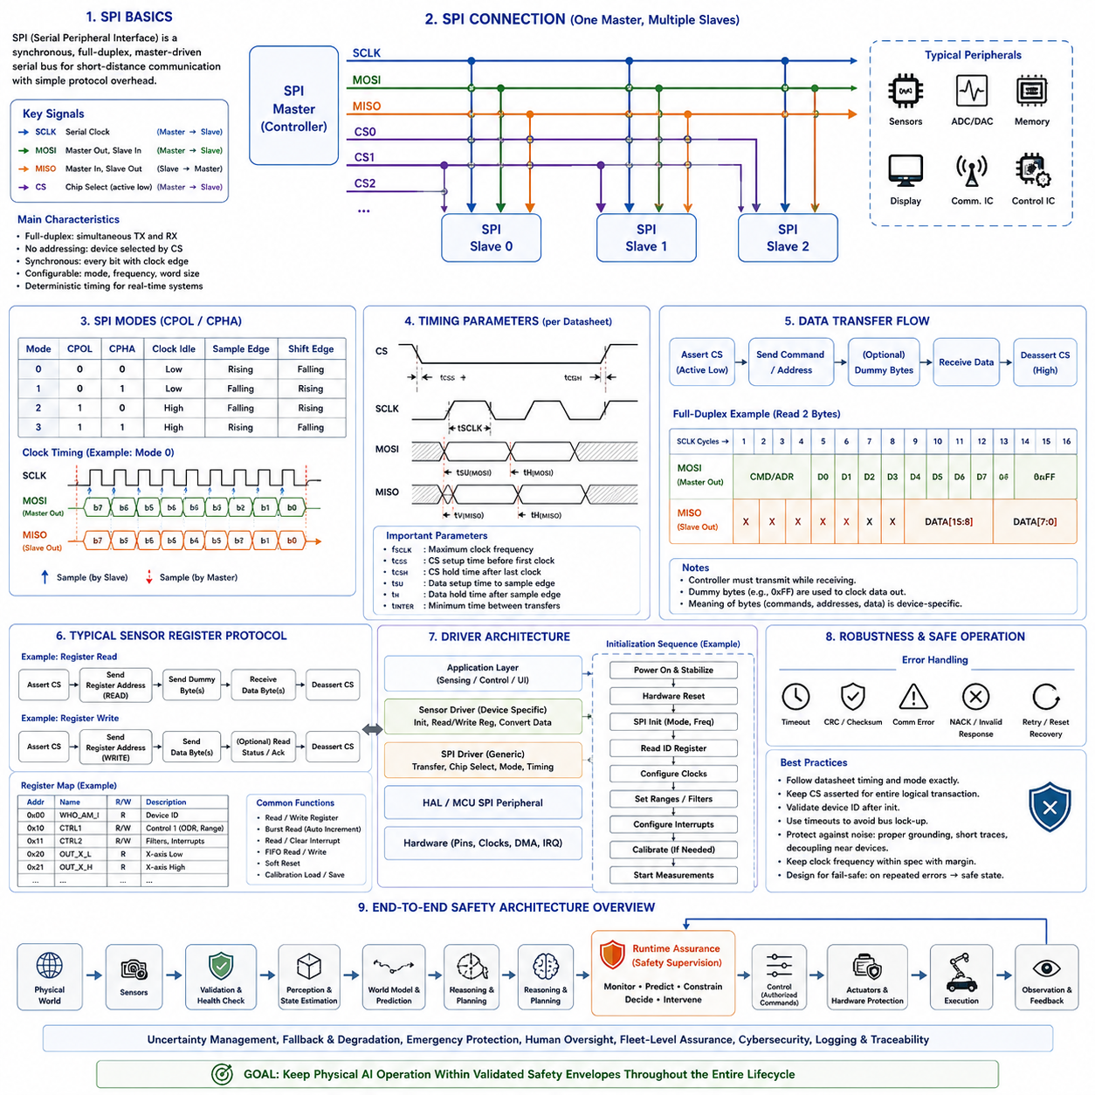
SPI 드라이버 개발(SPI Driver Development)은 프로세서(Processor)를 고속 센서(High-Speed Sensor), 변환기(Converter), 메모리(Memory), 디스플레이(Display), 통신 장치(Communication Device), 그리고 전용 제어 전자장치(Dedicated Control Electronics)와 연결하기 위한 기본적인 임베디드 소프트웨어(Embedded Software) 작업입니다. 직렬 주변장치 인터페이스(Serial Peripheral Interface, SPI)는 제어기(Controller)가 클록(Clock)을 생성하고 하나 이상의 주변장치(Peripheral Device)와 데이터 교환을 조정하는 동기식 직렬 통신(Synchronous Serial Communication)을 제공합니다. 단순한 전기적 구조와 낮은 프로토콜 오버헤드(Protocol Overhead)로 인해 SPI는 임베디드 및 로봇 시스템에서 결정론적인 센서 인터페이스(Deterministic Sensor Interface)에 특히 적합합니다.
일반적인 SPI 연결은 직렬 클록(Serial Clock), 제어기 출력·주변장치 입력(Controller Output Peripheral Input), 제어기 입력·주변장치 출력(Controller Input Peripheral Output), 그리고 칩 선택(Chip Select)이라는 네 개의 논리 신호(Logical Signal)를 사용합니다. 이러한 신호는 일반적으로 SCLK, MOSI, MISO, CS로 표현되지만 최신 문서에서는 Controller/Peripheral 기반의 다른 용어를 사용할 수도 있습니다. I2C와 달리 SPI는 일반적으로 능동적으로 구동되는 논리 레벨(Actively Driven Logic Level)을 사용하며, 제어기가 전용 Chip Select 신호를 통해 대상 주변장치를 선택하기 때문에 주소(Address)를 전송할 필요가 없습니다.
SPI는 송수신되는 모든 비트가 제어기가 생성하는 클록 전이(Clock Transition)와 연결되므로 본질적으로 동기식(Synchronous) 통신입니다. 주변장치는 정의된 클록 에지(Clock Edge)에 따라 입력 데이터를 해석하고 출력 데이터를 변경합니다. 따라서 두 장치는 클록 극성(Clock Polarity), 클록 위상(Clock Phase), 최대 클록 주파수(Maximum Clock Frequency), 비트 순서(Bit Order), 워드 크기(Word Size), 그리고 Chip Select Timing에 대해 동일한 설정을 사용해야 합니다. 이러한 파라미터 중 하나라도 일치하지 않으면 전기적 배선이 올바르더라도 통신 오류가 발생할 수 있습니다.
클록 극성(Clock Polarity)과 클록 위상(Clock Phase)은 일반적으로 사용되는 네 가지 SPI 동작 모드(Operating Mode)를 정의합니다. Clock Polarity는 비활성 상태에서 클록 레벨이 Low인지 High인지를 결정하고, Clock Phase는 어느 Clock Transition에서 데이터를 샘플링(Capture)하고 어느 전이에서 송신 값을 변경할지를 결정합니다. 이러한 조합을 일반적으로 Mode 0, Mode 1, Mode 2, Mode 3이라고 합니다. 드라이버는 주변장치 데이터시트(Datasheet)에 명시된 타이밍 요구사항(Timing Requirement)에 따라 제어기를 설정해야 합니다.
클록 주파수(Clock Frequency)는 또 다른 중요한 설정 파라미터입니다. 주변장치는 최대 SPI Clock Rate와 함께 최소 Setup Time, Hold Time, Chip Select Timing, Inter-Transfer Timing 요구사항을 지정할 수 있습니다. 최대 주파수보다 낮은 주파수를 선택했다고 해서 다른 타이밍 제약조건을 위반하는 경우까지 신뢰성 있는 통신이 보장되는 것은 아닙니다. 따라서 드라이버 개발에서는 Maximum SCLK Frequency만 확인하는 것이 아니라 전체 타이밍 다이어그램(Timing Diagram)을 분석해야 합니다.
SPI는 일반적으로 각 방향에 독립적인 데이터 라인이 존재하므로 동시에 송신과 수신을 수행할 수 있습니다. 각각의 Clock Cycle에서 제어기에서 주변장치로 하나의 비트가 이동하는 동시에 반대 방향으로도 하나의 비트가 이동할 수 있습니다. 이러한 전이중 동작(Full-Duplex Operation) 때문에 데이터를 수신하기 위해서도 동시에 데이터를 송신해야 하는 경우가 많습니다. 따라서 센서에서 응답 데이터를 클록 아웃(Clock Out)하기 위해 더미 바이트(Dummy Byte) 또는 사전에 정의된 명령 값을 전송하는 경우가 일반적입니다.
장치 수준 메시지 의미(Device-Level Message Semantics)가 표준화된 프로토콜과 달리 SPI는 주로 전기적인 데이터 전송 메커니즘(Electrical Transfer Mechanism)을 정의합니다. 전송되는 바이트의 의미는 각각의 주변장치에 의해 결정됩니다. 센서는 첫 번째 바이트를 Register Address와 Direction Field로 해석하고 이후 바이트를 Payload로 사용할 수 있습니다. 다른 장치는 Command Word, Frame Header, Checksum, Status Field, Variable-Length Message를 사용할 수 있습니다. 따라서 SPI 드라이버는 범용 Bus Transfer 동작과 장치별 Protocol Interpretation을 분리해야 합니다.
센서 인터페이스(Sensor Interface)는 일반적으로 레지스터 기반 프로토콜(Register-Oriented Protocol)을 사용합니다. 제어기는 Register Address를 전송하며 경우에 따라 Read/Write 또는 Auto-Increment Bit를 함께 전달한 후 하나 이상의 Data Byte를 교환합니다. Configuration Register는 Measurement Range, Sampling Frequency, Filter, Interrupt Behavior, Operating Mode, Calibration Option을 제어하고, Data Register는 측정값과 상태 정보를 제공합니다. 재사용 가능한 Sensor Driver는 이러한 Register-Level 세부사항을 명확한 Software Interface 뒤에 캡슐화(Encapsulation)해야 합니다.
초기화 시퀀스(Initialization Sequence)는 단순히 SPI 주변장치를 설정하는 것보다 복잡한 경우가 많습니다. 센서는 유효한 측정값을 제공하기 전에 전원 안정화(Power Stabilization), Hardware Reset, Startup Delay, Identification Register 확인, Soft Reset, Clock Configuration, Measurement Range Selection, Filter Configuration, Interrupt Setup, FIFO Initialization, Calibration Loading 등을 요구할 수 있습니다. 드라이버는 이러한 순서를 결정론적으로 구현하고 초기화 실패(Initialization Failure)를 상위 소프트웨어 계층에 명확하게 보고해야 합니다.
장치 식별(Device Identification)은 초기 검증 단계에서 유용합니다. 많은 센서는 고정된 Product Identifier 또는 Silicon Identifier를 포함하는 Identification Register를 제공합니다. Bus Initialization 이후 이 레지스터를 읽으면 Chip Select Routing, SPI Mode, 기본 Clock Operation, Register Addressing, Receive Functionality를 동시에 검증할 수 있습니다. 예상과 다른 식별자가 반환되면 초기화를 조용히 계속하기보다 Hardware Configuration 또는 Communication Error로 처리하는 것이 일반적으로 적절합니다.
칩 선택 처리(Chip-Select Handling)는 올바른 SPI 트랜잭션(Transaction)을 구성하는 핵심 요소입니다. 제어기는 일반적으로 첫 번째 Clock Edge 이전에 CS를 Assert하고 전체 논리적 트랜잭션이 완료된 후 이를 Release합니다. 일부 주변장치는 Command와 Data Phase 전체에서 CS가 활성 상태를 유지해야 하며, 다른 장치는 Rising Edge를 명령 종료로 해석합니다. 따라서 바이트 사이에서 CS를 잘못 전환하면 주변장치의 내부 Protocol State가 초기화되어 개별 바이트 전송 자체는 정상이어도 잘못된 Register Access가 발생할 수 있습니다.
여러 SPI 주변장치가 포함된 시스템은 SCLK, MOSI, MISO를 공유하면서 각 장치에 별도의 Chip Select Signal을 사용할 수 있습니다. 이러한 구성은 핀 사용량(Pin Usage)을 줄일 수 있지만 신중한 전기적·소프트웨어적 조정이 필요합니다. 선택된 주변장치만 MISO를 능동적으로 구동해야 하며 제어기는 선택된 장치의 요구사항에 맞게 각각의 Transaction을 설정해야 합니다. 동일한 버스에 연결된 서로 다른 주변장치가 각기 다른 Mode, Frequency, Word Length, Timing Constraint를 사용할 수도 있습니다.
잘 설계된 SPI 소프트웨어 아키텍처(Software Architecture)는 버스 제어기 계층(Bus Controller Layer)과 장치 드라이버 계층(Device-Driver Layer)을 분리합니다. Controller Layer는 Hardware Register, Clocking, FIFO Behavior, Interrupt, DMA, Low-Level Transfer를 설정하고 제어합니다. Device Layer는 Sensor Command, Register Address, Conversion Rule, Calibration Parameter, Operating State를 이해합니다. 이러한 분리를 통해 동일한 Sensor Driver Logic을 서로 다른 MCU Family, RTOS Environment, 또는 Linux SPI Controller에 최소한의 수정으로 적용할 수 있습니다.
블로킹 전송(Blocking Transfer)은 가장 단순한 구현 모델을 제공합니다. 호출 함수(Calling Function)는 SPI Transaction을 시작하고 요청된 모든 바이트의 송수신이 완료될 때까지 대기합니다. 이러한 방식은 이해하기 쉽고 짧은 초기화 작업이나 낮은 속도의 Sensor Access에 적합할 수 있습니다. 그러나 Blocking Execution은 Processor Time을 소비하며 대규모 전송이나 높은 주파수의 Sampling이 Real-Time Control Task와 동시에 수행되어야 하는 경우 허용하기 어려운 Latency를 발생시킬 수 있습니다.
인터럽트 기반 SPI 동작(Interrupt-Driven SPI Operation)을 사용하면 주변장치가 Transmit/Receive Register 또는 FIFO를 통해 데이터를 이동하는 동안 CPU가 다른 작업을 수행할 수 있습니다. 추가 데이터가 필요하거나 수신 정보가 준비되거나 Transaction이 완료되면 Interrupt Handler가 동작합니다. Interrupt Routine은 짧고 결정론적으로 유지해야 하며 Completion Notification과 Protocol Processing은 가능한 경우 Application Task 또는 낮은 우선순위의 Execution Context로 전달해야 합니다.
직접 메모리 접근(Direct Memory Access, DMA)은 높은 데이터율(High Data Rate)의 SPI 센서 인터페이스에서 특히 효과적입니다. DMA는 제한적인 CPU 개입만으로 SPI Hardware와 Memory Buffer 사이에서 데이터를 직접 전송합니다. 고주파 IMU, ADC, Imaging Device, Radar Component, 그리고 지속적으로 Data Stream을 생성하는 주변장치에서 유용합니다. DMA는 Interrupt Frequency와 CPU Utilization을 줄이는 동시에 높은 Processing Workload에서도 Data Acquisition의 예측 가능성을 향상시킵니다.
DMA 동작은 추가적인 버퍼 관리(Buffer Management)를 요구합니다. Transfer가 완료될 때까지 Buffer가 유효한 상태로 유지되어야 하며 Data Cache가 존재하는 시스템에서는 Memory Architecture와 DMA Coherency에 따라 Cache Cleaning 또는 Invalidation이 필요할 수 있습니다. Alignment Restriction, Transfer Width, Circular DMA Mode, Memory Accessibility 역시 고려해야 합니다. 이를 잘못 처리하면 Stale Data, Corrupted Transfer, 또는 간헐적으로 나타나 재현하기 어려운 오류가 발생할 수 있습니다.
더블 버퍼링(Double Buffering)은 Sensor Acquisition과 Data Processing을 동시에 수행해야 할 때 유용합니다. DMA가 한쪽 Buffer를 채우는 동안 Application은 다른 Buffer를 처리하고 Transfer가 완료되면 두 Buffer의 역할을 교환합니다. 이 방법은 Acquisition Gap을 줄이고 Continuous Sampling을 지원합니다. Deterministic System에서는 Application Processing이 Buffer가 다시 사용되기 전에 항상 완료될 수 있도록 Buffer Size와 Transfer Period를 Task Execution Time과 함께 설계해야 합니다.
많은 최신 센서는 SPI 버스트 전송(Burst Transfer)과 함께 사용할 수 있는 내부 FIFO 메모리를 포함합니다. 각 Sample을 즉시 읽는 대신 Sensor가 여러 Measurement를 누적하고 Threshold에 도달하면 Interrupt를 생성할 수 있습니다. Host는 이후 하나의 Transaction으로 여러 Sample을 가져옵니다. 이러한 방식은 Bus Overhead와 Processor Wakeup을 줄이지만 Driver는 FIFO Count, Sample Ordering, Overflow Condition, Timestamp, Partial Frame을 정확하게 처리해야 합니다.
버스트 읽기(Burst Reading)는 일반적으로 각각의 Data Value에 대해 독립적인 Register Transaction을 수행하는 것보다 효율적입니다. 센서는 흔히 Automatic Register-Address Increment를 지원하므로 CS가 Assert된 상태에서 Acceleration, Angular Velocity, Temperature, Timestamp, Status Field 등을 순차적으로 읽을 수 있습니다. 지원되는 경우 Driver가 Burst Transfer를 사용하면 Transaction Boundary가 감소하여 Protocol Overhead가 줄어들고 관련 Sensor Value 사이의 시간적 일관성(Temporal Consistency)이 향상됩니다.
시간적 일관성(Temporal Consistency)은 다축 센서(Multi-Axis Sensor)에서 특히 중요합니다. 센서가 내부 Register를 계속 갱신하는 동안 각 축을 별도의 Transaction으로 읽으면 서로 다른 Sampling Instant의 값이 하나의 Software Sample에 결합될 수 있습니다. Hardware Snapshot Mechanism, FIFO Frame, Data-Ready Synchronization, 또는 Atomic Burst Read를 이용하면 Measurement의 모든 구성 요소가 동일한 Acquisition Event에 대응하도록 할 수 있습니다.
데이터 준비 인터럽트(Data-Ready Interrupt)는 Processor와 Sensor Sampling을 동기화하는 효율적인 방법을 제공합니다. Status Register를 반복적으로 Polling하는 대신 새로운 정보가 준비되면 Sensor가 GPIO Interrupt를 Assert합니다. Interrupt Handler는 Timestamp를 기록하고 SPI Transfer를 시작하거나 예약할 수 있습니다. 이러한 Architecture는 불필요한 Bus Traffic을 줄이고 실제 Physical Measurement Time과 Software Processing Time 사이의 관계를 더욱 예측 가능하게 합니다.
인터럽트 타임스탬프(Interrupt Timestamp)는 SPI 완료 타임스탬프(SPI Completion Timestamp)와 구분해야 합니다. Data-Ready Edge는 일반적으로 Sensor Measurement Event를 더욱 정확하게 나타내는 반면 SPI Transfer Completion은 Host가 Data Retrieval을 완료한 시점을 의미합니다. Robotics, Navigation, Sensor Fusion, Control Application에서 이러한 Timestamp를 혼동하면 Phase Error가 발생할 수 있습니다. 따라서 Driver는 어느 Event를 Measurement Timestamp로 사용할지 명확하게 정의해야 합니다.
높은 데이터율의 로봇 센싱(High-Rate Robotic Sensing)은 공통 시간 기준(Common Time Base)과의 통합을 요구하는 경우가 많습니다. IMU, Encoder, Force Sensor, ADC, Camera, LiDAR System, Motor Controller는 서로 다른 Rate와 Latency로 정보를 생성할 수 있습니다. SPI Driver 하나만으로 System-Wide Synchronization을 해결할 수는 없지만 정확한 Timestamp를 보존하고 알려진 Communication Delay를 상위 계층에 제공하여 Estimation과 Control에서 Measurement를 올바르게 정렬할 수 있도록 해야 합니다.
원시 센서 값(Raw Sensor Value)은 의미 있는 공학 단위(Engineering Quantity)가 되기 전에 일반적으로 변환이 필요합니다. Register Value는 Signed Integer, Fixed-Point Number, Packed Bit Field, 또는 Device-Specific Format으로 표현될 수 있습니다. Device Driver는 Sensitivity Factor, Measurement Range, Offset, Calibration Coefficient를 이용하여 이러한 값을 변환합니다. Conversion Logic을 Sensor Abstraction에 가깝게 유지하면 상위 Application Layer가 Register-Specific Implementation Detail에 의존하지 않도록 할 수 있습니다.
다중 바이트 값(Multi-Byte Value)을 전송할 때는 바이트 순서(Byte Order)를 명시적으로 처리해야 합니다. Host Processor가 Little-Endian Memory Representation을 사용하더라도 Sensor는 Most-Significant Byte를 먼저 전송할 수 있습니다. Driver는 임의의 Byte Sequence를 Native Integer Object에 직접 복사하는 대신 Protocol Specification에 따라 값을 조립해야 합니다. 명시적인 변환은 서로 다른 Processor Architecture 사이에서 발생할 수 있는 Alignment 및 Portability 문제도 방지합니다.
부호가 있는 센서 데이터(Signed Sensor Data)는 신중하게 해석해야 합니다. Accelerometer, Gyroscope, Current Sensor, Magnetic Sensor, Force Sensor는 일반적으로 2의 보수(Two's Complement) 값을 반환합니다. Driver는 Sign Extension과 Scaling을 적용하기 전에 전체 Integer Width를 올바르게 재구성해야 합니다. 잘못된 Casting 순서는 음수 측정값을 큰 양수 값으로 변환하여 Control, Localization, State Estimation, Diagnostic Algorithm까지 오류를 확산시킬 수 있습니다.
레지스터 접근 함수(Register Access Function)는 Configuration Field를 읽고, 쓰고, 설정하고, 해제하기 위한 제어된 Interface를 제공해야 합니다. Application Code 전체에서 Raw SPI Transaction을 반복적으로 구성하면 코드 중복이 증가하고 Error Handling이 일관되지 않게 됩니다. Register Read, Register Write, Masked Update, Burst Read와 같은 함수를 구성하면 Higher-Level Initialization, Configuration, Acquisition, Diagnostic Operation을 구현할 수 있는 재사용 가능한 기반을 만들 수 있습니다.
읽기-수정-쓰기(Read-Modify-Write) 동작은 일부 Register가 Reserved Bit, Status Flag, Write-Sensitive Field를 포함할 수 있으므로 특별한 주의가 필요합니다. Driver는 변경되지 않아야 하는 Bit를 보존하고 Status Bit에 의도하지 않은 값을 다시 기록하지 않아야 합니다. 특히 Write-One-to-Clear, Self-Clearing, Latch, Reset, Command Field는 일반적인 Memory처럼 동작하지 않으므로 Datasheet의 Access Semantics를 정확하게 따라야 합니다.
기본 SPI는 자체적으로 Acknowledgment, Address Validation, Error Correction을 제공하지 않으므로 SPI 전기 계층(Electrical Layer)에서의 오류 검출(Error Detection)은 제한적입니다. 잘못된 Device가 선택되거나 수신 데이터가 의미 없는 값이더라도 Transaction 자체는 전기적으로 정상 완료될 수 있습니다. 따라서 강력한 Integrity Detection이 필요한 경우 Device Driver는 Identification Register, Status Field, Expected Value Range, Checksum, CRC Mechanism, Sequence Counter, Application-Level Consistency Check 등을 사용해야 합니다.
일부 센서는 안전(Safety) 또는 높은 무결성(High Integrity)이 요구되는 응용을 위해 CRC 또는 Checksum Field를 제공합니다. Driver는 Data를 Control Software에 전달하기 전에 이러한 값을 검증해야 합니다. 반복적인 Integrity Failure는 Signal Quality Problem, Timing Violation, 잘못된 SPI Configuration, 또는 Hardware Fault를 의미할 수 있습니다. Diagnostic Counter와 Fault Threshold를 이용하면 일시적으로 복구 가능한 Communication Error와 Sensor Isolation 또는 System-Level Action이 필요한 지속적인 오류를 구분할 수 있습니다.
SPI Hardware가 결정론적으로 동작할 것으로 예상되더라도 타임아웃 처리(Timeout Handling)가 필요합니다. Peripheral Fault, DMA Configuration Error, Clock Gating, Software Defect, Hardware State Problem으로 인해 Transfer가 완료되지 않을 수 있습니다. 무한정 대기하면 전체 Control Task가 정지할 수 있으므로 Driver API는 제한된 대기(Bounded Waiting) 또는 Completion Timeout을 사용하고 예상된 Transaction이 완료되지 않으면 명확한 Error Information을 반환해야 합니다.
복구(Recovery)는 진행 중인 Transfer 중단, Peripheral Flag 초기화, DMA Channel Reset, Chip Select Deassertion, SPI Controller 재초기화, Sensor Reset, 또는 Startup Sequence 재실행을 포함할 수 있습니다. Recovery는 Host와 Peripheral 양쪽을 알려진 Protocol State로 되돌려야 합니다. 상태를 복원하지 않고 단순히 반복 재시도하면 Host와 Peripheral이 이후 Byte를 서로 다른 Transaction 단계로 해석하여 Synchronization 문제가 더 악화될 수 있습니다.
여러 Software Component가 하나의 SPI Controller를 공유하는 경우 동시성(Concurrency)을 제어해야 합니다. 두 Task가 서로 독립적인 Transaction의 Byte를 섞어서 전송해서는 안 됩니다. Mutex, Bus Lock, Serialized Message Queue, 또는 Framework가 제공하는 Synchronization을 사용하여 Transaction-Level Exclusivity를 보장할 수 있습니다. Lock은 일반적으로 Chip Select Assertion, Command Transmission, Data Exchange, Chip Select Release를 포함하는 전체 Logical Transaction을 보호해야 합니다.
낮은 우선순위 Task와 높은 우선순위 Control Function이 동일한 SPI Bus를 공유하면 우선순위(Priority) 문제가 중요해집니다. Background Software가 시작한 긴 Transfer가 긴급한 Sensor Access를 지연시킬 수 있습니다. Real-Time Design에서는 Maximum Transaction Length를 제한하고, Background Communication을 신중하게 Scheduling하거나, 별도의 SPI Controller를 사용하거나, Priority-Aware Bus Arbitration을 구현할 수 있습니다. 따라서 Bus Utilization은 단순한 Bandwidth 계산이 아니라 공유되는 Real-Time Resource로 다루어야 합니다.
버스 대역폭 분석(Bus Bandwidth Analysis)은 Nominal SCLK Frequency뿐만 아니라 Protocol Overhead도 포함해야 합니다. Chip-Select Delay, Command Byte, Register Address, Dummy Cycle, Inter-Transfer Gap, Operating-System Scheduling, Interrupt Latency, DMA Setup이 모두 시간을 소비합니다. 여러 Sensor가 Bus를 공유하는 경우 Worst-Case Transaction Demand를 계산하고 모든 장치가 동시에 동작하더라도 필요한 Sampling Deadline을 만족할 수 있는지 검증해야 합니다.
SPI 주파수와 물리적 연결 거리가 증가할수록 신호 무결성(Signal Integrity)이 중요해집니다. Trace Impedance, Return Path, Connector Discontinuity, Cable Length, Capacitive Loading, Level Shifter, Voltage Domain, Drive Strength, Electromagnetic Interference가 Clock과 Data Signal을 왜곡할 수 있습니다. SPI는 주로 비교적 짧은 연결을 위해 사용되므로 신뢰성 있는 High-Speed Operation을 위해서는 Driver Configuration과 함께 Hardware Design 및 PCB Layout을 고려해야 합니다.
오실로스코프(Oscilloscope)는 Clock Frequency, Polarity, Phase, Setup Time, Hold Time, Chip-Select Timing, Rise/Fall Behavior, Overshoot, Ringing, Noise를 확인하는 데 유용합니다. Logic Analyzer는 Command, Address, Data를 해석한 Transaction View를 제공합니다. Physical Waveform Inspection과 Protocol Decoding을 함께 사용하면 Electrical Integrity Problem과 잘못된 Register Command 또는 Software State-Management Defect를 구분할 수 있습니다.
Linux는 제어기 드라이버(Controller Driver)와 프로토콜 또는 장치 드라이버(Protocol or Device Driver)를 분리하는 표준화된 SPI 서브시스템(Standardized SPI Subsystem)을 제공합니다. Controller Driver는 SoC SPI Hardware를 제어하고 Device Driver는 공통 Kernel Interface를 사용하여 Transfer와 Message를 요청합니다. 이러한 Architecture를 통해 Sensor Driver는 기본 Controller Implementation에 크게 의존하지 않으면서 Platform Driver, Device Tree, Power Management, Kernel Device Model과 일관되게 통합될 수 있습니다.
Device Tree는 Embedded Linux System에서 SPI로 연결된 Hardware를 기술하기 위해 일반적으로 사용됩니다. Sensor Node는 Compatible Device Type, Chip-Select Assignment, Maximum Bus Frequency, Interrupt GPIO, Power Supply, Reset Signal 및 기타 Hardware Property를 정의할 수 있습니다. Linux Device Model은 이후 Node와 적절한 Driver를 Matching하여 Board-Specific Wiring 정보를 재사용 가능한 Sensor-Driver Source Code 외부에 유지할 수 있도록 합니다.
Linux SPI Transaction은 일반적으로 하나 이상의 전송(Transfer)이 하나의 논리 메시지(Logical Message)로 그룹화되어 표현됩니다. Command, Dummy, Response Phase가 서로 다른 Buffer나 Parameter를 필요로 하면서 전체 동작 동안 Chip Select를 제어해야 하는 경우 여러 Transfer를 사용할 수 있습니다. 내부 상태가 끊기지 않는 Transaction Boundary에 의존하는 Device에서는 이러한 그룹화를 올바르게 구성하는 것이 중요합니다.
Linux의 Sensor Driver는 임의의 Custom Interface를 제공하기보다 기존 Subsystem과 통합되는 경우가 많습니다. Accelerometer, Gyroscope, Magnetometer, ADC, Environmental Sensor는 일반적으로 산업용 입출력 프레임워크(Industrial I/O Framework, IIO)를 사용합니다. 이를 통해 Standardized Channel, Buffering, Triggering, Attribute, User-Space Access를 제공할 수 있습니다. 기존 Subsystem을 재사용하면 상호운용성(Interoperability)이 향상되고 불필요한 Device-Specific Application Interface 설계를 피할 수 있습니다.
MCU 기반 시스템에서는 하드웨어 추상화 계층(Hardware Abstraction Layer, HAL) 함수가 기본적인 SPI Initialization과 Transfer Service를 제공할 수 있지만, 양산 수준의 Driver에서는 Sensor Protocol Layer가 특정 Vendor API에 지나치게 의존하지 않도록 해야 합니다. Transfer, Timing, GPIO Control, Synchronization을 위한 좁은 Bus Abstraction을 구성하면 Device Driver를 서로 다른 MCU Vendor, RTOS Environment, Simulation Framework, Hardware Generation으로 쉽게 이식할 수 있습니다.
시험(Testing)은 DMA, Interrupt, FIFO 또는 복잡한 Scheduling을 활성화하기 전에 단순하고 결정론적인 Transaction부터 시작해야 합니다. 보수적인 Clock Frequency에서 알려진 Identification Register를 읽으면 신뢰할 수 있는 Baseline을 구축할 수 있습니다. 이후 Register Write, Readback Behavior, Burst Transfer, Data-Ready Interrupt, Maximum Frequency, DMA Operation, Sustained Sampling을 단계적으로 검증할 수 있습니다. 복잡성을 점진적으로 증가시키면 Failure의 원인을 더 쉽게 찾을 수 있습니다.
경계 및 부정 시험(Boundary and Negative Testing)에는 Invalid Register Request, Maximum Transfer Length, Unexpected Status Value, 통신 중 Sensor Reset, Transfer Timeout, FIFO Overflow, Delayed Processing, Repeated Initialization 등이 포함되어야 합니다. 가능한 경우 Voltage, Temperature, Clock, Processing Load의 극한 조건에서도 통신을 시험해야 합니다. 한계에 가까운 Timing 또는 Electrical Behavior는 스트레스가 높은 Operating Condition에서만 나타날 수 있기 때문입니다.
결함 주입(Fault Injection)은 Transfer를 의도적으로 중단하거나, Data를 손상시키거나, 예상된 Interrupt를 발생시키지 않거나, Sensor Reset을 강제로 수행하거나, Software Delay를 생성하여 Recovery Behavior를 검증할 수 있습니다. 견고한 Driver는 비정상 상태를 감지하고 손상된 Measurement가 Critical Algorithm에 입력되는 것을 방지하며 가능한 경우 복구하고 지속적인 Fault를 System Supervision에 보고해야 합니다. Safety-Critical System에서는 Sensor를 사용할 수 없을 때 명확한 Degraded Mode가 추가로 필요할 수 있습니다.
진단 기능(Diagnostics)은 Sensor Fault와 Communication Fault를 구분할 수 있을 정도의 정보를 제공해야 합니다. 유용한 정보에는 Transfer Count, Timeout Count, CRC Failure, FIFO Overrun, Unexpected Identifier, Reset Event, Initialization Failure, Last-Known Device Status 등이 포함됩니다. 구조화된 Diagnostics는 현장 운용 중 간헐적인 Failure가 발생하고 이후 저장된 Log를 통해 원인을 재구성해야 하는 Autonomous Robot에서 특히 중요합니다.
전력 관리(Power Management)는 SPI Controller, Sensor Operating Mode, Clock, Regulator, Interrupt를 함께 조정해야 합니다. Sensor는 Standby, Sleep, Low-Power Sampling 또는 Complete Shutdown을 지원할 수 있습니다. Driver는 어떤 Register가 유지되는지, Wakeup에 얼마나 시간이 필요한지, 재설정(Reconfiguration)이 필요한지, 그리고 언제부터 Measurement Data가 다시 유효해지는지 이해해야 합니다. Power Transition 이후 오래되거나 유효하지 않은 Measurement가 현재 Sensor Data로 전달되어서는 안 됩니다.
리셋 및 시작 동작(Reset and Startup Behavior) 역시 결정론적이어야 합니다. Hardware Reset, Software Reset, Watchdog Recovery, Power Cycling은 Sensor를 서로 다른 문서화된 Default State로 복귀시킬 수 있습니다. Driver는 필요한 Configuration을 복원하고 Device가 Operational 상태라고 알리기 전에 Readiness를 검증해야 합니다. Configuration Shadowing은 Sensor State를 재구성하는 데 유용할 수 있지만 유지되는 Register Value에 대한 가정은 항상 Device Specification을 따라야 합니다.
SPI 센서 인터페이스(SPI Sensor Interface)는 낮은 지연의 로컬 센싱(Low-Latency Local Sensing)이 Control과 State Estimation을 직접 지원하기 때문에 로봇(Robotics) 및 피지컬 AI(Physical AI) 플랫폼에서 특히 중요합니다. IMU는 Angular Velocity와 Acceleration을 제공하고, Encoder는 Motion을 보고하며, Force/Torque Sensor는 Interaction을 측정하고, ADC는 Analog Signal을 모니터링하며, Dedicated Sensor Processor는 처리된 Observation을 제공합니다. 효율적인 SPI Driver는 이러한 Measurement를 Real-Time Control과 Higher-Level Perception Pipeline에 연결합니다.
하나의 로봇은 MCU 수준과 Linux 수준의 SPI Interface를 모두 포함할 수 있습니다. MCU는 Deterministic Timing으로 높은 데이터율의 Motor 또는 Inertial Measurement를 획득하고, Linux Computer는 낮은 데이터율의 Sensor, Configuration, Diagnostics, Preprocessing을 담당할 수 있습니다. System Architecture는 모든 Sensor를 가장 강력한 Processor에 직접 연결하기보다 Latency, Safety, Bandwidth, Ownership Requirement에 따라 Interface를 배치해야 합니다.
고성능 센싱(High-Performance Sensing)에서는 전체 Acquisition Path를 하나의 Pipeline으로 고려해야 합니다. 즉 Physical Measurement, Sensor Conversion, Internal FIFO, Data-Ready Event, SPI Transfer, DMA Completion, Timestamp Association, Calibration, Buffering, Algorithm Consumption을 하나의 흐름으로 분석해야 합니다. Sensor Conversion Delay, Scheduling Latency, Downstream Processing이 End-to-End Measurement Latency를 지배한다면 SPI Clock Rate만 높이는 것은 전체 성능 향상에 거의 도움이 되지 않을 수 있습니다.
따라서 가장 유지보수성이 높은 SPI Driver Architecture는 명확한 하드웨어 추상화(Hardware Abstraction)와 명시적인 장치 프로토콜 모델링(Device Protocol Modeling)을 결합합니다. Low-Level Code는 Clock, Chip Select, Interrupt, DMA, Transfer를 제어하고 Sensor Layer는 Register, Initialization, Calibration, Measurement Conversion, Diagnostics, Operating State를 관리합니다. 상위 Application Layer는 SPI Device의 Electrical Detail이나 Register-Level Detail을 이해할 필요 없이 의미 있는 Measurement를 사용할 수 있습니다.
체계적인 개발 워크플로(Development Workflow)는 Peripheral Datasheet와 Timing Specification에서 시작하여 Transaction Format과 Error Behavior를 정의하고 보수적인 Polling-Based Communication을 구현한 후 물리적 측정 도구를 이용하여 이를 검증합니다. 이후 Interrupt, DMA, FIFO Operation, High-Speed Clock, Concurrency, Power Management를 단계적으로 추가합니다. 각각의 단계는 추가적인 Optimization을 적용하기 전에 Deterministic Behavior를 유지하고 관찰 가능한 Diagnostics를 제공해야 합니다.
신뢰성 높은 SPI 센서 드라이버(Reliable SPI Sensor Driver)는 궁극적으로 단순히 성공적인 Byte Transfer만 제공하는 것이 아닙니다. 이는 물리적 센싱 하드웨어(Physical Sensing Hardware)와 추정(Estimation), 제어(Control), 진단(Diagnostics), 지능형 동작(Intelligent Behavior)을 담당하는 소프트웨어 구성 요소 사이에 결정론적인 연결(Deterministic Bridge)을 구축합니다. 올바른 Timing Configuration, Transaction Boundary, Buffering, Synchronization, Integrity Checking, Recovery, Subsystem Integration, 그리고 정밀한 Timestamp Handling을 적용함으로써 SPI 기반 센싱을 단순한 Embedded Controller에서 고도화된 Autonomous Robot 및 Physical AI System까지 확장할 수 있습니다.

03.06 CAN Driver: SocketCAN Design [w/Code]
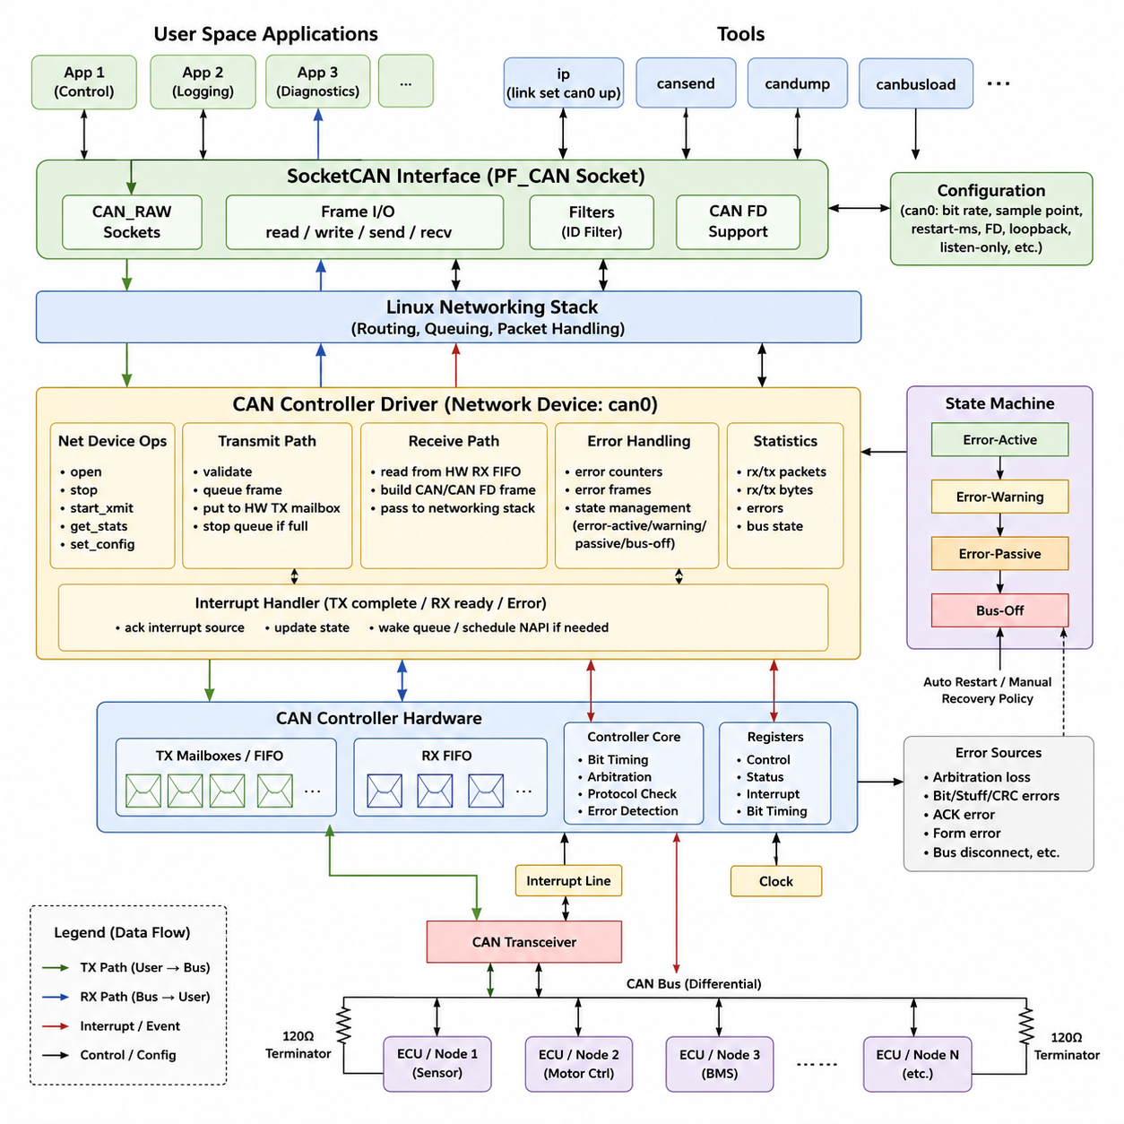
리눅스(Linux) 임베디드 환경에서 컨트롤러 영역 네트워크(Controller Area Network, CAN) 드라이버는 CAN 컨트롤러 하드웨어와 모터, 배터리 시스템, 안전 제어기, 센서 및 기타 전자 제어 장치(Electronic Control Unit, ECU)와 실시간 메시지를 교환하는 응용 프로그램 사이의 소프트웨어 경계를 제공한다. 리눅스는 소켓CAN(SocketCAN)을 통해 이러한 통신을 표준화하며, CAN 인터페이스를 네트워크 장치(Network Device)로 표현하여 응용 프로그램이 제조사별 드라이버 API 대신 익숙한 소켓(Socket) 프로그래밍 모델을 사용할 수 있도록 한다.
소켓CAN(SocketCAN)은 리눅스 네트워킹 아키텍처(Linux Networking Architecture)를 따르며, 하드웨어 종속적인 CAN 컨트롤러 로직을 프로토콜 처리 및 사용자 공간(User Space) 통신으로부터 분리한다. CAN 컨트롤러 드라이버는 네트워크 장치를 커널(Kernel)에 등록하고, 송수신 동작을 구현하며, 컨트롤러 상태를 관리하고, 표준화된 메커니즘을 통해 오류를 보고한다. 이를 통해 하드웨어별 레지스터 접근은 드라이버 내부에 유지하면서 다양한 CAN 컨트롤러에서 동일한 도구와 응용 프로그램을 사용할 수 있다.
가장 낮은 계층에서 CAN 컨트롤러 드라이버는 메모리 매핑 레지스터(Memory-Mapped Register), 인터럽트(Interrupt), 클록(Clock), 트랜시버(Transceiver), 그리고 선택적인 직접 메모리 접근(Direct Memory Access, DMA) 자원과 직접 통신한다. 초기화 과정에서 드라이버는 플랫폼 장치(Platform Device) 인프라와 디바이스 트리(Device Tree)를 통해 이러한 자원을 확보하고, 컨트롤러를 설정한 후 CAN 네트워크 장치를 할당하여 네트워킹 서브시스템(Networking Subsystem)에 등록한다.
소켓CAN(SocketCAN) 프레임워크는 리눅스가 이더넷(Ethernet) 장치를 제공하는 방식과 유사하게 can0 또는 can1과 같은 인터페이스를 제공한다. 인터페이스는 ip와 같은 유틸리티를 사용하여 공칭 비트율(Nominal Bit Rate), 샘플 포인트(Sample Point), 재시작 동작(Restart Behavior), 지원되는 경우 CAN FD 파라미터를 설정할 수 있다. can0를 UP 상태로 전환하면 드라이버는 컨트롤러 타이밍을 초기화하고 수신과 인터럽트를 활성화하여 CAN 하드웨어를 정상 통신 상태로 전환한다.
송신은 사용자 공간(User Space) 응용 프로그램이 CAN 소켓을 생성하고 CAN 프레임(Frame)을 기록하면서 시작된다. 네트워킹 스택(Networking Stack)은 해당 프레임을 선택된 CAN 네트워크 장치로 전달하고 최종적으로 드라이버의 송신 동작을 호출한다. 드라이버는 컨트롤러 상태를 검증하고 CAN 식별자(Identifier), 페이로드(Payload), 제어 정보를 하드웨어 송신 메일박스(Mailbox) 또는 FIFO에 저장한 후 송신을 시작한다. 사용 가능한 하드웨어 송신 자원이 없으면 네트워크 큐(Network Queue)를 일시적으로 중지할 수 있다.
송신이 완료되면 CAN 컨트롤러는 일반적으로 인터럽트(Interrupt)를 발생시킨다. 인터럽트 처리기(Interrupt Handler)는 완료된 메일박스를 식별하고 관련 에코 버퍼(Echo Buffer)를 해제하며 패킷과 바이트 통계를 갱신하고 추가 프레임을 수용할 수 있을 때 네트워크 큐를 다시 활성화한다. 소켓CAN 에코 처리(SocketCAN Echo Handling)는 물리적인 CAN 버스 동작과 소프트웨어 소켓 통신 사이에서 일관된 의미 체계를 유지하는 데 중요하다.
수신 과정은 반대 방향으로 이루어진다. 컨트롤러가 유효한 CAN 프레임을 감지하면 식별자, 데이터 길이, 페이로드 및 상태 정보를 수신 FIFO 또는 메일박스에 저장하고 인터럽트를 발생시킨다. 드라이버는 이 정보를 가져와 적절한 소켓CAN 프레임 버퍼(SocketCAN Frame Buffer)를 할당하고, 하드웨어별 필드를 표준 CAN 또는 CAN FD 표현으로 변환한 다음, 관심 있는 소켓으로 전달될 수 있도록 패킷을 리눅스 네트워킹 스택에 제출한다.
CAN 버스의 부하가 높은 경우 빈번한 송수신 이벤트가 발생할 수 있으므로 인터럽트 처리는 짧게 유지해야 한다. 드라이버는 일반적으로 인터럽트 컨텍스트(Interrupt Context)에서 필수적인 하드웨어 확인과 이벤트 처리만 수행하며, 확장 가능한 네트워킹 메커니즘을 통해 추가 처리를 지연시킬 수 있다. 특히 로봇에서 CAN 트래픽에 고주파 액추에이터(Actuator) 피드백과 제어 명령이 포함되는 경우 수신 FIFO 깊이, 인터럽트 지연시간, CPU 스케줄링 및 큐 동작을 함께 고려해야 한다.
소켓CAN(SocketCAN) 응용 프로그램은 일반적으로 CAN_RAW와 같은 프로토콜과 함께 PF_CAN 소켓을 사용한다. 소프트웨어는 소켓을 생성한 다음 can0의 인터페이스 인덱스를 확인하고 해당 인터페이스에 소켓을 바인딩(Binding)한 후 표준 read, write, send 또는 receive 연산을 통해 struct can_frame이나 struct canfd_frame 객체를 교환한다. CAN_RAW 필터(Filter)는 수신 트래픽을 특정 식별자로 제한하여 불필요한 처리를 줄이고 각 로봇 소프트웨어 구성 요소가 필요한 장치 메시지만 선택적으로 수신하도록 한다.
CAN 오류 처리(Error Handling)는 통신 장애가 시스템 가용성과 안전성 모두에 영향을 줄 수 있기 때문에 드라이버 설계의 핵심 요소이다. 컨트롤러는 송신 및 수신 오류를 추적하며 오류 활성(Error-Active), 오류 경고(Error-Warning), 오류 수동(Error-Passive), 버스 오프(Bus-Off) 상태로 전환될 수 있다. 소켓CAN 드라이버는 하드웨어 장애 정보를 표준화된 CAN 오류 프레임(Error Frame)으로 변환하고 네트워크 장치 상태를 갱신하여 진단 응용 프로그램이 중재 문제, 프로토콜 오류, 컨트롤러 장애 및 버스 단절을 구분할 수 있도록 해야 한다.
버스 오프 복구(Bus-Off Recovery)에는 명확한 시스템 정책이 필요하다. 일부 시스템은 지정된 시간이 지난 후 자동 재시작하도록 설정하지만, 안전이 중요한 로봇에서는 통신을 재개하기 전에 감독 소프트웨어(Supervisory Software)가 장애를 확인하도록 요구할 수 있다. 반복적인 버스 오프는 손상된 배선, 잘못된 종단 저항(Termination), 호환되지 않는 비트 타이밍(Bit Timing), 전기적 노이즈 또는 결함이 있는 노드를 나타낼 수 있으므로 드라이버는 복구 이벤트를 숨기지 않고 의미 있는 통계와 상태 전이를 제공해야 한다.
CAN FD는 더 큰 페이로드와 더 높은 데이터 구간 비트율(Data-Phase Bit Rate)을 지원하여 기존 CAN 모델을 확장한다. 호환되는 소켓CAN 드라이버는 중재 구간(Arbitration Phase)과 데이터 구간(Data Phase)의 타이밍을 모두 설정하고 CAN FD 컨트롤러 기능을 관리하며 기존 CAN 프레임과 CAN FD 프레임을 정확하게 구분해야 한다. 또한 네트워크 인터페이스는 유연한 데이터 속도(Flexible Data Rate), 비트율 전환(Bit-Rate Switching), 루프백(Loopback), 수신 전용(Listen-Only)과 같은 지원 기능을 설정 소프트웨어가 확인할 수 있도록 제공해야 한다.
견고한 드라이버 생명주기(Driver Lifecycle)는 프로브(Probe), 인터페이스 열기(Open), 정상 동작, 인터페이스 종료(Shutdown), 장치 제거(Removal) 단계로 구성된다. 프로브 과정은 자원을 할당하고 네트워크 장치를 등록하며, 열기 과정에서는 클록을 활성화하고 비트 타이밍을 설정하며 FIFO를 초기화하고 인터럽트를 요청하거나 활성화한 뒤 네트워크 큐를 시작한다. 종료 과정에서는 컨트롤러가 비활성화된 이후 인터럽트 처리기나 대기 중인 송신 작업이 하드웨어에 접근하지 않도록 이러한 동작을 안전하게 역순으로 수행한다.
송신 요청, 수신 인터럽트, 오류 인터럽트, 인터페이스 설정 및 종료가 서로 다른 실행 컨텍스트(Execution Context)에서 발생할 수 있으므로 동시성(Concurrency) 역시 고려해야 한다. 공유되는 컨트롤러 상태에는 적절한 커널 동기화(Kernel Synchronization)가 필요하지만 과도한 잠금(Locking)은 지연시간을 증가시킬 수 있다. 따라서 임계 구역(Critical Section)을 최소화하고 리눅스 네트워킹 규칙을 따르며 송신 버퍼, 수신 버퍼, 컨트롤러 상태 및 하드웨어 자원의 소유권을 명확하게 정의해야 한다.
테스트는 단순한 정상 프레임 교환을 넘어야 한다. 드라이버는 높은 버스 사용률(Bus Utilization), 버스트 수신(Burst Reception), 송신 큐 포화, 비정상 트래픽, 버스 단절, 중재 손실(Arbitration Loss), 오류 수동 상태 전환, 버스 오프, 재시작 시퀀스 및 반복적인 인터페이스 활성화와 비활성화 조건에서 검증되어야 한다. candump, cansend 및 CAN 트래픽 생성기와 같은 리눅스 도구는 통합 테스트에 활용할 수 있으며 커널 로그와 네트워크 통계는 드라이버 수준의 장애를 분석하는 데 도움을 준다.
로보틱스(Robotics) 시스템에서 소켓CAN(SocketCAN)은 모터 컨트롤러, 배터리 관리 시스템(Battery Management System, BMS), 조향 제어기, 안전 모듈 및 분산 센서 노드가 공통된 리눅스 통신 추상화(Linux Communication Abstraction)를 공유할 수 있게 한다는 중요한 아키텍처적 장점을 제공한다. 하드웨어별 CAN 세부 사항은 네트워크 장치 경계 아래에 유지되고 미들웨어(Middleware)와 제어 소프트웨어는 안정적인 소켓 인터페이스를 사용하므로 플랫폼 변화에 대한 이식성, 진단성, 테스트 용이성 및 장기적인 유지보수성을 향상시킬 수 있다.

03.07 EtherCAT Driver Architecture and SOEM Usage [w/Code]
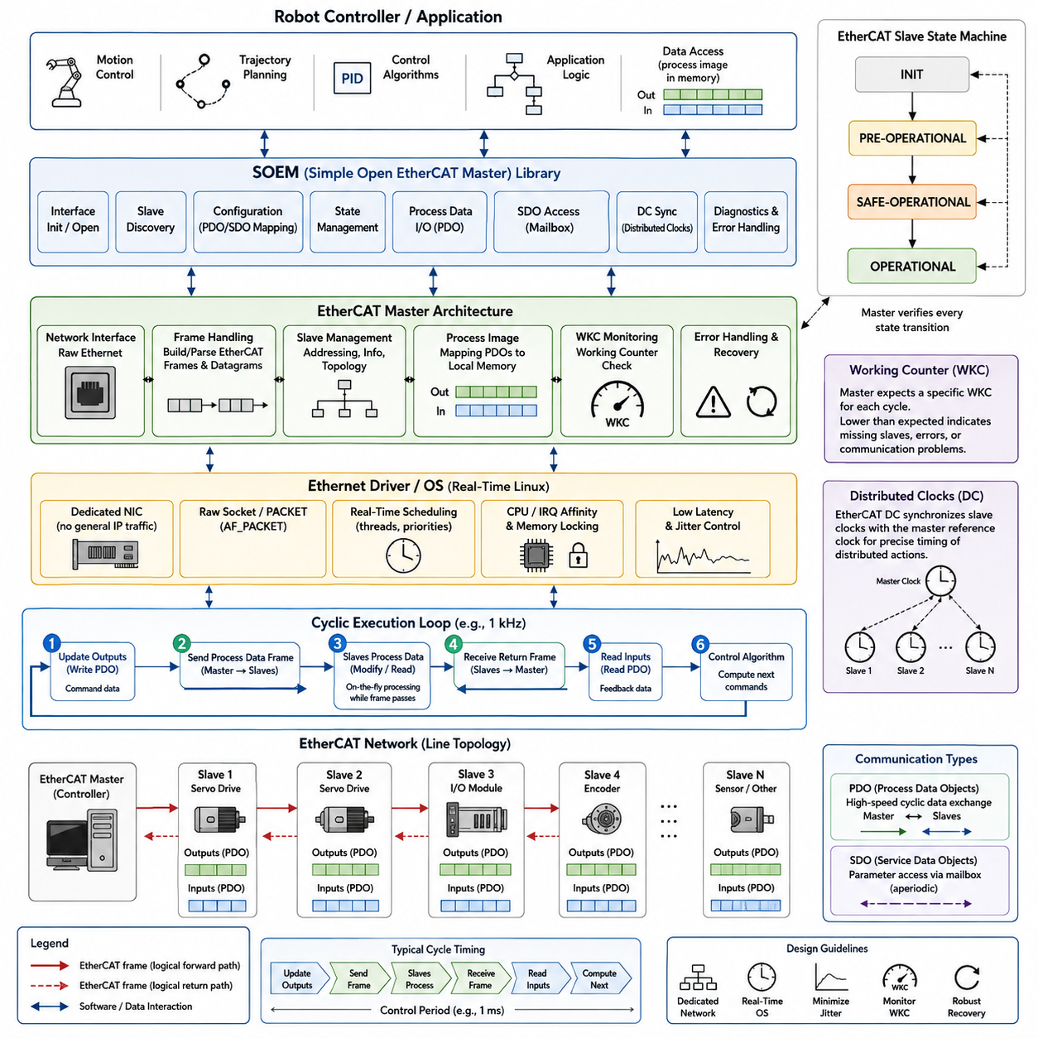
EtherCAT은 마스터 제어기(Master Controller)와 서보 드라이브(Servo Drive), 모터 제어기(Motor Controller), 입출력 모듈(I/O Module), 인코더(Encoder), 센서(Sensor)와 같은 분산 슬레이브 장치(Distributed Slave Device) 사이의 고성능 통신을 위해 설계된 결정론적 산업용 이더넷(Deterministic Industrial Ethernet) 기술이다. 로봇 시스템에서 EtherCAT 드라이버는 예측 가능한 타이밍으로 주기적 프로세스 데이터(Cyclic Process Data)를 교환하면서 설정, 진단 및 장치 상태 정보에 접근하기 위한 저수준 통신 기반을 제공한다.
기존 이더넷(Ethernet) 통신과 달리 EtherCAT은 프레임(Frame)이 각 슬레이브 장치를 통과하는 동안 데이터를 처리한다. 마스터는 하나 이상의 EtherCAT 데이터그램(Datagram)이 포함된 이더넷 프레임을 전송하며, 각 슬레이브는 자신에게 할당된 부분을 읽거나 수정한 후 프레임을 다음 장치로 전달한다. 이러한 처리 모델은 프로토콜 오버헤드(Protocol Overhead)를 최소화하고 많은 분산 장치가 적은 수의 이더넷 프레임으로 정밀하게 동기화된 제어 네트워크에 참여할 수 있게 한다.
소프트웨어 아키텍처(Software Architecture)는 일반적으로 물리 네트워크 인터페이스(Physical Network Interface), EtherCAT 프레임 처리, 마스터 프로토콜 로직(Master Protocol Logic), 장치 설정(Device Configuration), 응용 제어 계층(Application Control Layer)을 분리한다. 최하위 계층에서는 네트워크 인터페이스가 원시 이더넷 프레임(Raw Ethernet Frame)을 송수신한다. 그 위에서 EtherCAT 마스터가 데이터그램을 구성하고 슬레이브 주소를 관리하며 응답을 해석하고 프로세스 데이터 추상화(Process Data Abstraction)를 제공한다.
리눅스(Linux) 기반 EtherCAT 구현에서는 이더넷 인터페이스의 신중한 선택과 설정이 필요하다. 실시간 EtherCAT 트래픽에 사용되는 인터페이스는 일반적인 IP 네트워킹과 공유하기보다 필드버스(Fieldbus) 전용으로 구성하는 것이 일반적이다. 운영체제 버퍼링, 예측하기 어려운 스케줄링, 관련 없는 네트워크 트래픽으로 인해 주기적 통신 경로에 과도한 지연시간(Latency)이나 지터(Jitter)가 발생하지 않도록 마스터가 충분히 직접적인 이더넷 송수신 경로를 확보해야 한다.
단순 오픈 EtherCAT 마스터(Simple Open EtherCAT Master, SOEM)는 EtherCAT 통신을 직접 제어해야 하는 응용 프로그램을 위한 경량 오픈소스 EtherCAT 마스터 라이브러리이다. 대규모 미들웨어 프레임워크(Middleware Framework)를 제공하는 대신 SOEM은 네트워크 초기화, 슬레이브 검색, 설정, 프로세스 데이터 교환, 동기화 및 오류 처리를 위한 간결한 C 프로그래밍 인터페이스를 제공한다. 따라서 통신 주기를 명시적으로 제어해야 하는 임베디드 리눅스(Embedded Linux)와 로봇 시스템에 적합하다.
SOEM 초기화는 선택된 네트워크 인터페이스를 열고 원시 이더넷 통신 메커니즘을 준비하는 것으로 시작한다. 이후 마스터는 EtherCAT 네트워크를 검색하여 연결된 슬레이브 장치를 발견한다. 이 과정에서 SOEM은 슬레이브를 식별하고 중요한 설정 정보를 읽으며 주소를 구성하고 네트워크의 내부 표현을 생성한다. 이후 프로세스 데이터 매핑(Process Data Mapping)이 감지된 슬레이브 토폴로지(Slave Topology)와 장치 기능에 의존하므로 정확한 장치 검색은 매우 중요하다.
EtherCAT 슬레이브는 주로 초기화(INIT), 사전 운전(PRE-OPERATIONAL), 안전 운전(SAFE-OPERATIONAL), 운전(OPERATIONAL) 상태로 구성된 표준 상태 모델(State Model)을 따른다. 설정은 일반적으로 INIT 또는 PRE-OPERATIONAL 상태에서 시작되며 통신 파라미터와 장치 객체를 준비한다. SAFE-OPERATIONAL에서는 검증된 입력 통신을 허용하면서 출력을 제한하고, OPERATIONAL에서는 정상적인 주기적 입력 및 출력 데이터 교환을 수행한다. 견고한 마스터는 모든 슬레이브가 성공적으로 전환되었다고 가정하지 않고 각각의 상태 전이를 검증해야 한다.
프로세스 데이터 객체(Process Data Object, PDO)는 주기적 실시간 통신의 핵심 메커니즘을 제공한다. 출력 PDO(Output PDO)는 마스터에서 슬레이브 장치로 명령을 전달하고, 입력 PDO(Input PDO)는 상태 및 측정 정보를 반환한다. SOEM은 이러한 데이터 객체를 호스트 메모리의 프로세스 이미지(Process Image)에 매핑하여 응용 소프트웨어가 매 제어 주기마다 개별 프로토콜 트랜잭션을 구성하지 않고 구조화된 메모리 형태로 분산 EtherCAT 데이터에 접근할 수 있도록 한다.
서비스 데이터 객체(Service Data Object, SDO)는 EtherCAT 메일박스(Mailbox) 메커니즘을 통한 파라미터 중심의 접근을 지원하여 PDO 통신을 보완한다. SDO 동작은 일반적으로 고주파 제어 루프(Control Loop) 내부가 아니라 초기화, 시운전(Commissioning), 진단 또는 간헐적인 파라미터 변경에 사용된다. 따라서 서보 설정 파라미터, 동작 모드, 제한값, 보정값 및 장치별 객체 사전(Object Dictionary) 항목을 결정론적 PDO 통신이 시작되기 전에 설정할 수 있다.
주기적 실행 루프(Cyclic Execution Loop)는 로봇 제어에 사용되는 EtherCAT 마스터의 핵심 요소이다. 각 제어 주기마다 응용 프로그램은 출력 프로세스 데이터를 갱신하고 EtherCAT 프로세스 데이터 프레임을 전송한 다음 반환되는 프레임을 수신하여 갱신된 입력 데이터를 추출한다. 이후 제어 알고리즘은 최신 피드백을 사용하여 다음 주기의 명령을 계산한다. 전체 과정은 요구되는 주기 안에 완료되어야 하므로 스케줄러 지연시간과 실행시간 변동이 중요한 설계 요소가 된다.
SOEM은 프로세스 데이터를 송수신하는 기능을 제공하며 예상된 EtherCAT 데이터그램이 정상적으로 처리되었는지를 나타내는 작업 카운터(Working Counter, WKC)를 반환한다. 응용 프로그램은 수신된 WKC를 구성된 네트워크로부터 계산한 예상값과 비교할 수 있다. 예상보다 낮은 WKC는 슬레이브 누락, 통신 단절, 잘못된 상태 또는 데이터 처리 실패를 의미할 수 있으므로 WKC 감시는 중요한 런타임 진단(Runtime Diagnostics) 메커니즘이다.
분산 클록(Distributed Clocks, DC)은 EtherCAT 슬레이브 장치 사이의 정밀한 시간 동기화를 제공한다. 호환되는 각 슬레이브는 로컬 클록(Local Clock)을 유지하며 EtherCAT 동기화 메커니즘은 시간 차이를 보정하여 분산된 동작이 매우 근접한 시점에 실행되도록 한다. 이러한 기능은 서로 다른 관절을 제어하는 서보 드라이브가 피드백을 동시에 샘플링하고 명령을 일관되게 적용해야 하는 다축 로봇(Multi-Axis Robot)에서 특히 중요하다.
분산 클록(Distributed Clocks)을 효과적으로 사용하려면 단순히 동기화 기능을 활성화하는 것만으로는 충분하지 않다. 마스터 제어 주기는 EtherCAT 기준 클록(Reference Clock)과 안정적인 관계를 유지해야 하며 필요한 경우 누적된 위상 오차(Phase Error)를 보정해야 한다. 리눅스 시스템에서는 이를 위해 실시간 스케줄링(Real-Time Scheduling), 적절한 타이머 선택, CPU 친화도(CPU Affinity), 스케줄링 간섭 최소화 등이 필요하다. 응용 스레드의 실행 시점 자체가 크게 변동한다면 EtherCAT 네트워크 동기화만으로 이를 보상할 수 없다.
실제 로봇 EtherCAT 드라이버는 실시간 프로세스 데이터 경로(Real-Time Process Data Path)를 상대적으로 느린 관리 동작과 분리해야 한다. 주기적 스레드(Cyclic Thread)는 PDO 교환과 시간에 민감한 제어 데이터를 처리하고, 별도의 비실시간 로직(Non-Real-Time Logic)은 진단, 설정, 로깅 및 감독 복구(Supervisory Recovery)를 담당할 수 있다. 이를 통해 메일박스 트랜잭션, 콘솔 출력, 파일 시스템 작업 또는 관리 기능이 제어 루프를 예상치 못하게 지연시키는 것을 방지할 수 있다.
주기적 동작에서는 메모리 관리(Memory Management) 역시 결정론적으로 이루어져야 한다. 프로세스 이미지 버퍼, 명령 구조체, 진단 기록 및 자주 접근하는 자원은 일반적으로 실시간 루프에 진입하기 전에 할당해야 한다. 시간에 민감한 구간에서는 동적 메모리 할당(Dynamic Memory Allocation), 제어되지 않은 잠금(Locking), 페이지 폴트(Page Fault), 블로킹 시스템 호출(Blocking System Call)을 피해야 한다. 실시간 리눅스에서는 메모리 잠금과 CPU 또는 인터럽트 친화도(Interrupt Affinity)를 통해 지연시간 변동을 추가로 줄일 수 있다.
오류 처리(Error Handling)는 개별 슬레이브 장애뿐 아니라 네트워크 전체의 통신 문제까지 고려해야 한다. 마스터는 WKC 값, 슬레이브 상태, 링크 상태(Link Status), 응용 수준의 장치 오류를 지속적으로 감시해야 한다. 슬레이브가 예기치 않게 OPERATIONAL 상태를 벗어나면 복구 로직(Recovery Logic)은 현재 상태를 검사하고 오류 확인, 상태 전환, 재설정 또는 완전한 장치 복구 중 어떤 동작이 적절한지 판단해야 하며 액추에이터 명령을 무조건 계속 전송해서는 안 된다.
네트워크 토폴로지(Network Topology) 역시 중요한 아키텍처 설계 요소이다. EtherCAT은 호환되는 슬레이브 하드웨어를 통해 라인(Line)을 비롯한 다양한 토폴로지를 지원하므로 기존 이더넷 스위치 없이 다수의 액추에이터와 입출력 모듈을 연결할 수 있다. 소프트웨어는 예상 토폴로지와 장치 식별 모델(Device Identity Model)을 유지하여 잘못된 배선, 누락된 장치 또는 교체된 하드웨어를 모션(Motion)이 활성화되기 전에 감지할 수 있어야 한다.
SOEM 기반 EtherCAT 드라이버 테스트는 초기화 실패, 슬레이브 누락, 잘못된 슬레이브 순서, PDO 매핑 오류, 상태 전환 실패, WKC 감소, 케이블 단절과 재연결, 반복적인 복구 시도를 포함해야 한다. 또한 CPU 부하 상태에서 주기적 타이밍(Cyclic Timing)을 측정하여 최대 지연시간과 지터를 확인해야 한다. 결정론적 서보 또는 모션 제어(Motion Control)를 지원하는 드라이버에서는 단순히 통신이 성공했다는 사실만으로 충분한 검증이 이루어졌다고 볼 수 없다.
완전한 로봇 아키텍처에서 EtherCAT은 상위 수준 모션 소프트웨어(High-Level Motion Software)와 분산 실시간 하드웨어(Distributed Real-Time Hardware)를 연결하는 결정론적 통신 브리지(Deterministic Communication Bridge)를 형성한다. 로봇 제어기가 명령을 계산하면 SOEM 기반 마스터가 이를 프로세스 이미지에 배치하고, EtherCAT이 서보 드라이브와 입출력 장치로 명령을 분배하며, 동기화된 피드백이 이후 통신 주기를 통해 다시 반환된다. 이러한 계층형 설계는 표준화된 산업용 네트워킹과 명시적인 소프트웨어 제어를 결합하여 임베디드 리눅스와 고성능 로봇 제어 시스템에 적합한 통신 기반을 제공한다.

03.08 Camera Driver: V4L2 Framework [w/Code]
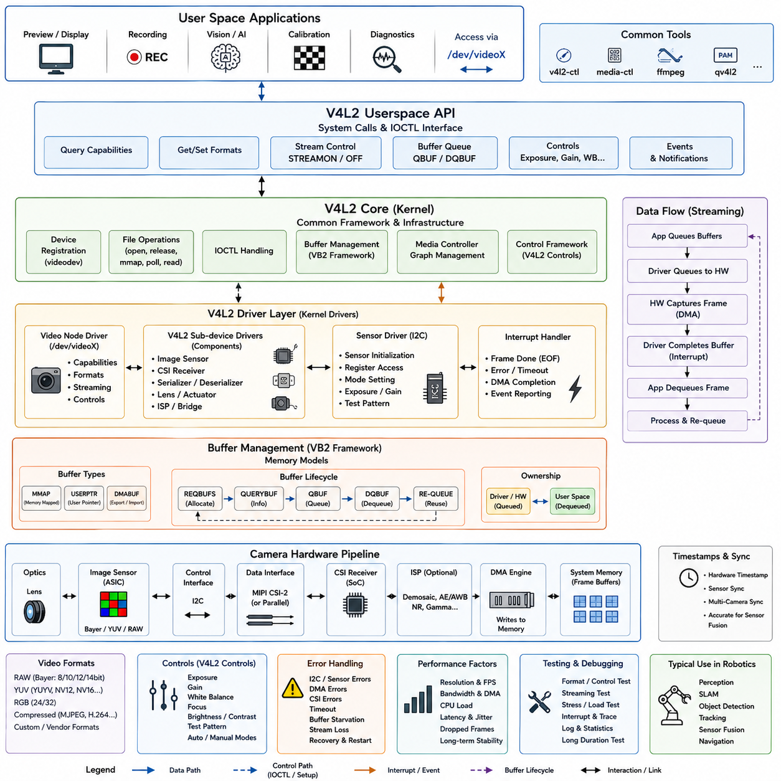
Video4Linux2(V4L2)는 카메라, 비디오 캡처(Video Capture) 및 관련 멀티미디어 장치를 위한 표준 리눅스(Linux) 프레임워크이다. 로봇 임베디드 시스템(Robotic Embedded System)에서 V4L2 카메라 드라이버(Camera Driver)는 물리적 이미지 센서와 캡처 하드웨어를 표준화된 장치 인터페이스를 통해 사용자 공간(User Space)의 인식 소프트웨어(Perception Software)에 연결한다. 이를 통해 응용 프로그램은 센서별 레지스터 동작에 직접 의존하지 않고 해상도, 픽셀 형식, 프레임 속도, 노출 및 스트리밍 동작을 설정할 수 있다.
V4L2 아키텍처는 사용자 공간 응용 프로그램(User-Space Application), 리눅스 V4L2 코어(Core), 장치 드라이버(Device Driver), 버스별 센서 드라이버(Bus-Specific Sensor Driver), 물리적 이미징 하드웨어(Physical Imaging Hardware)를 분리한다. 응용 프로그램은 일반적으로 시스템 호출과 ioctl 연산을 사용하여 /dev/video0과 같은 장치 노드(Device Node)와 상호작용한다. V4L2 코어는 공통 데이터 구조와 인터페이스를 제공하고, 개별 드라이버는 하드웨어별 초기화, 설정, 버퍼 관리, 인터럽트 처리 및 프레임 전송을 구현한다.
카메라 서브시스템(Camera Subsystem)은 하나의 장치가 아니라 여러 하드웨어 구성 요소로 이루어질 수 있다. 일반적인 임베디드 설계에는 이미지 센서(Image Sensor), 렌즈 및 액추에이터 제어, I2C 제어 인터페이스, MIPI CSI-2 또는 병렬 이미지 인터페이스, 수신기(Receiver), 그리고 경우에 따라 이미지 신호 처리기(Image Signal Processor, ISP)가 포함된다. 리눅스 드라이버 아키텍처는 이러한 구성 요소를 표현하고 설정을 조정하여 전체 이미지 파이프라인이 호환 가능한 형식, 타이밍 및 데이터 전송률로 동작하도록 해야 한다.
센서 설정은 일반적으로 I2C 레지스터 트랜잭션(Register Transaction)을 통해 수행된다. 초기화 과정에서 센서 드라이버는 장치 식별 정보를 확인하고 클록을 설정하며 동작 모드를 선택하고 이미지 크기, 노출, 게인(Gain), 프레임 타이밍 및 출력 형식을 위한 레지스터를 설정한다. 디바이스 트리(Device Tree)는 센서 주소, 클록, GPIO 리셋 라인, 레귤레이터(Regulator), 엔드포인트(Endpoint), 물리적 연결을 기술하여 응용 소프트웨어에 보드별 정보를 포함하지 않고 커널이 카메라 하드웨어 토폴로지(Topology)를 구성할 수 있도록 한다.
최신 임베디드 카메라 파이프라인은 개별 구성 요소를 표현하기 위해 V4L2 서브디바이스 프레임워크(V4L2 Sub-Device Framework)를 사용하는 경우가 많다. 이미지 센서, CSI 수신기, 직렬화기(Serializer), 역직렬화기(Deserializer), 렌즈 제어기 또는 이미지 처리 블록을 각각 V4L2 서브디바이스로 표현할 수 있다. 미디어 컨트롤러 프레임워크(Media Controller Framework)는 이러한 엔티티(Entity) 사이의 연결을 링크(Link)와 패드(Pad)로 표현하여 이미지 소스부터 최종 비디오 캡처 인터페이스까지 전체 파이프라인을 그래프(Graph) 형태로 구성한다.
비디오 형식(Video Format)은 V4L2 구조체와 ioctl 명령을 통해 협상된다. 응용 프로그램은 지원되는 형식을 조회하고 이미지 너비, 높이, 픽셀 인코딩(Pixel Encoding) 및 관련 파라미터의 조합을 요청할 수 있다. 일반적인 카메라 출력에는 하드웨어에 따라 원시 베이어(Raw Bayer), YUV 표현 및 압축 형식이 포함된다. 드라이버는 요청된 설정을 센서 및 캡처 엔진의 기능과 비교하여 검증하고 파이프라인 전체에 호환 가능한 형식 정보를 전달해야 한다.
연속적인 카메라 데이터는 프레임마다 작은 동기식 읽기 연산을 수행하는 방식으로 효율적으로 전송하기 어렵기 때문에 스트리밍(Streaming)은 일반적으로 버퍼 중심 아키텍처(Buffer-Oriented Architecture)를 사용한다. V4L2는 메모리 매핑 버퍼(Memory-Mapped Buffer), 사용자 포인터(User Pointer), DMA 기반 메커니즘을 사용하는 스트리밍 입출력을 지원한다. 응용 프로그램은 프레임 버퍼 집합을 요청하고 캡처를 준비한 후 드라이버에 버퍼를 큐잉(Queuing)하며, 연속적인 획득을 유지할 만큼 충분한 버퍼가 준비되면 스트리밍을 시작한다.
V4L2 메모리 매핑 스트리밍 모델은 일반적으로 REQBUFS, QUERYBUF, QBUF, DQBUF, STREAMON 및 STREAMOFF 연산을 사용한다. REQBUFS는 버퍼 풀(Buffer Pool)을 구성하고 QUERYBUF는 메모리 매핑에 필요한 정보를 제공한다. QBUF는 버퍼 소유권을 드라이버에 전달하고 DQBUF는 캡처가 완료된 프레임을 응용 프로그램에 반환한다. 처리된 버퍼를 다시 큐에 넣는 과정을 반복함으로써 응용 프로그램 처리와 카메라 캡처 사이에 연속적인 버퍼 순환 구조가 형성된다.
직접 메모리 접근(Direct Memory Access, DMA)은 고해상도 및 고프레임률 카메라 시스템에서 핵심적인 역할을 한다. CPU를 통해 모든 픽셀을 복사하는 대신 캡처 엔진이 이미지 데이터를 메모리 버퍼로 직접 전송한다. 드라이버는 캡처가 시작되기 전에 DMA 디스크립터(Descriptor), 버퍼 주소, 전송 크기 및 하드웨어 큐를 설정한다. 프레임 또는 버퍼 전송이 완료되면 인터럽트가 발생하여 해당 버퍼를 완료 처리하고 V4L2에 반환할 수 있음을 드라이버에 알린다.
스트리밍 과정에서는 버퍼 소유권(Buffer Ownership)을 명확하게 제어해야 한다. 큐에 등록된 버퍼는 캡처가 완료될 때까지 드라이버와 하드웨어가 소유하며, 큐에서 반환된 버퍼는 사용자 공간 응용 프로그램이 소유한다. 응용 프로그램은 프레임을 처리한 후 해당 버퍼를 다시 큐에 등록한다. 잘못된 소유권 관리는 이미지 손상, 프레임 덮어쓰기, 메모리 경쟁(Memory Race) 또는 파이프라인 정지를 발생시킬 수 있으므로 드라이버는 엄격한 버퍼 상태 전이(Buffer-State Transition)를 유지해야 한다.
비디오버퍼2(Videobuf2, VB2) 프레임워크는 V4L2 버퍼 관리를 위한 재사용 가능한 인프라를 제공한다. VB2는 버퍼 할당 모델, 큐 연산, 메모리 매핑, 상태 전이 및 스트리밍 응용 프로그램과의 상호작용을 관리한다. 하드웨어별 드라이버는 버퍼 준비, 캡처 엔진으로의 큐잉, 스트리밍 시작과 중지 및 자원 정리를 위한 콜백(Callback)을 구현하며, VB2는 공통적인 큐 생명주기(Queue Lifecycle)의 상당 부분을 관리한다.
카메라 제어(Camera Control)는 V4L2가 제공하는 또 다른 표준화 기능이다. 하드웨어가 지원하는 경우 노출, 아날로그 게인(Analog Gain), 밝기, 대비, 초점, 화이트 밸런스(White Balance), 테스트 패턴(Test Pattern) 등의 파라미터를 V4L2 제어 프레임워크(Control Framework)를 통해 표현할 수 있다. 드라이버는 표준 또는 장치별 제어값을 센서 레지스터 동작으로 변환하여 카메라 응용 프로그램과 진단 유틸리티가 일관된 리눅스 인터페이스를 통해 이미징 동작을 조정할 수 있도록 한다.
프레임 타이밍(Frame Timing)과 타임스탬프(Timestamp)는 이미지가 라이다(LiDAR), 관성 측정 장치(Inertial Measurement Unit, IMU), 위성항법시스템(Global Navigation Satellite System, GNSS), 레이더(Radar) 또는 관절 상태(Joint State) 측정값과 융합되는 로보틱스에서 특히 중요하다. 카메라 드라이버는 하드웨어가 허용하는 범위에서 실제 영상 획득 이벤트를 최대한 정확하게 나타내는 타임스탬프를 캡처된 프레임과 연결해야 한다. 부정확한 타임스탬프 의미 체계나 가변적인 버퍼링 지연은 개별 이미지가 정상적으로 보이더라도 센서 융합(Sensor Fusion) 과정에서 공간적 오류를 발생시킬 수 있다.
다중 카메라 로봇 시스템(Multi-Camera Robotic System)은 동기화와 대역폭 측면에서 추가적인 문제를 발생시킨다. 여러 카메라가 CSI 수신기, 메모리 대역폭, 인터럽트 자원 또는 처리 엔진을 공유할 수 있다. 이미지가 동일한 물리적 시점에 대응해야 한다면 하드웨어 트리거 신호(Hardware Trigger Signal), 동기화된 센서 클록 또는 플랫폼별 타임스탬프 메커니즘이 필요할 수 있다. 드라이버 아키텍처는 하나의 카메라 스트림이 다른 스트림을 예측 불가능하게 차단하지 않으면서 동기화 정보를 유지해야 한다.
오류 처리(Error Handling)는 센서 통신 장애, DMA 오류, 버퍼 고갈(Buffer Starvation), CSI 전송 오류, 프레임 크기 불일치, 하드웨어 타임아웃 및 예상하지 못한 스트림 종료를 포함해야 한다. 견고한 드라이버는 의미 있는 상태 정보를 보고하고 손상된 파이프라인을 안전하게 중지하며 영향을 받은 버퍼를 해제하거나 오류 상태로 표시하고 가능한 경우 제어된 재시작을 지원해야 한다. 지속적인 장애는 무제한 자동 재시도로 숨기지 않고 진단 소프트웨어에서 확인할 수 있어야 한다.
성능 평가는 평균 프레임 속도(Frame Rate)만 측정해서는 충분하지 않다. 프레임 손실(Dropped Frame), 종단간 지연시간(End-to-End Latency), 타임스탬프 정확도, CPU 사용률, 메모리 대역폭, 인터럽트 부하, DMA 효율 및 시스템 부하에 따른 지연시간 변동을 함께 평가해야 한다. 로봇은 장시간 연속 동작하는 경우가 많으므로 단기간에는 정상적으로 작동하는 카메라 드라이버에서도 장시간 운용 시 큐 고갈, 메모리 누수, 열 영향 또는 동기화 드리프트(Synchronization Drift)가 나타날 수 있다.
드라이버 테스트에서는 표준 V4L2 유틸리티를 사용하여 장치를 열거하고 지원 형식을 검사하며 제어값을 변경하고 프레임을 캡처하며 스트리밍 동작을 시험할 수 있다. 테스트에는 다양한 해상도와 픽셀 형식, 반복적인 STREAMON 및 STREAMOFF 주기, 캡처 도중 응용 프로그램 종료, 적용 가능한 경우 센서 단절, 버퍼 고갈 및 동시 시스템 부하가 포함되어야 한다. 이후 커널 추적(Kernel Tracing)과 드라이버 통계를 활용하여 병목이나 비정상적인 프레임 처리 동작을 분석할 수 있다.
완전한 로봇 소프트웨어 아키텍처에서 V4L2 카메라 드라이버는 물리적 이미징 하드웨어와 인식 미들웨어(Perception Middleware) 사이의 경계를 형성한다. 프레임은 이미지 센서에서 캡처 파이프라인과 DMA 버퍼를 거쳐 표준화된 V4L2 큐로 전달되고, 이후 인식 소프트웨어가 보정(Calibration), 정류(Rectification), 객체 검출(Detection), 추적(Tracking), 비주얼 SLAM(Visual SLAM) 또는 AI 추론(AI Inference)을 수행한다. 이러한 계층형 구조는 하드웨어 세부 사항을 분리하면서 다양한 로봇 카메라 플랫폼에서 재사용할 수 있는 표준 리눅스 인터페이스를 제공한다.

03.09 Driver Testing Strategy: Unit Testing / Kernel Mocks
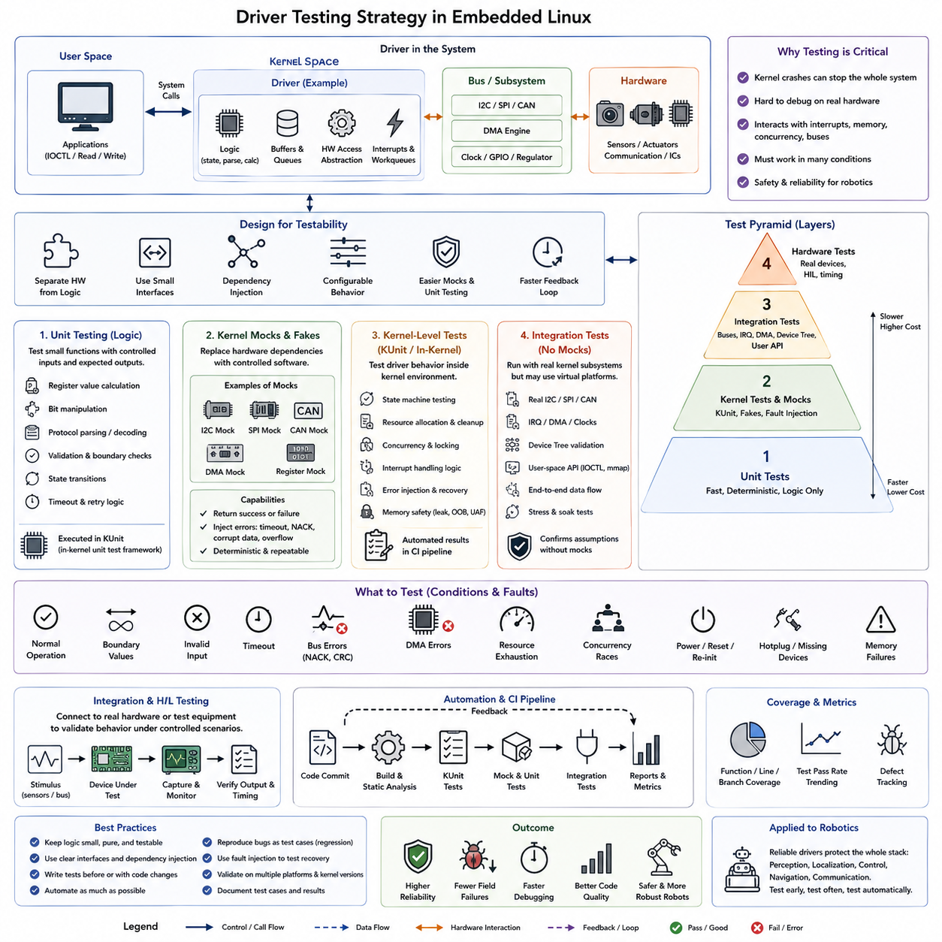
임베디드 리눅스(Embedded Linux)의 드라이버 테스트(Driver Testing)는 단순히 하드웨어가 정상적으로 동작하는지만 확인해서는 안 된다. 장치 드라이버(Device Driver)는 커널(Kernel) 내부에서 실행되며 인터럽트(Interrupt), 메모리(Memory), 버스(Bus), 동시성 메커니즘(Concurrency Mechanism), 사용자 공간 인터페이스(User-Space Interface)와 상호작용한다. 결함이 발생하면 전체 시스템을 불안정하게 만들 수 있으므로 체계적인 테스트 전략은 테스트 가능한 로직을 하드웨어 의존성에서 분리하고 단위 테스트(Unit Testing), 커널 수준 테스트(Kernel-Level Testing), 모의 객체(Mock), 통합 테스트(Integration Test), 실제 장치 검증을 결합해야 한다.
첫 번째 설계 원칙은 테스트 가능성(Testability)이다. 레지스터 값 계산, 상태 전이(State Transition), 프로토콜 파싱(Protocol Parsing), 버퍼 관리 판단, 검증 규칙, 오류 해석과 같은 하드웨어 독립적 로직은 직접적인 레지스터 접근과 분리해야 한다. 이러한 기능을 작은 인터페이스 뒤에 격리하면 개발자는 실제 물리 장치 없이도 드라이버 동작의 상당 부분을 실행할 수 있으므로 개발 과정에서 더 빠르고 반복 가능한 검증이 가능해진다.
단위 테스트(Unit Testing)는 정확하게 제어된 입력과 예상 출력을 이용하여 작은 드라이버 함수를 검증하는 데 초점을 둔다. 적절한 테스트 대상에는 비트 필드(Bit Field) 조작, 물리 단위와 레지스터 값 사이의 변환, 패킷 디코딩(Packet Decoding), 설정 검증, 큐 상태 전이(Queue-State Transition), 타임아웃 계산 등이 포함된다. 각 테스트는 정상값뿐만 아니라 경계 조건(Boundary Condition), 잘못된 입력, 대표적인 실패 상황까지 검증하여 결함이 하드웨어 통합 단계에 도달하기 전에 발견되도록 해야 한다.
커널 코드는 일반적인 사용자 공간(User Space) 테스트 프레임워크로 많은 커널 함수를 직접 실행할 수 없기 때문에 전문적인 테스트 방법이 필요하다. 리눅스(Linux)는 커널 환경에서 테스트 사례를 실행할 수 있도록 KUnit과 같은 커널 중심 테스트 메커니즘을 제공한다. KUnit은 실제 하드웨어 없이 검증할 수 있는 결정론적 함수(Deterministic Function)와 내부 모듈에 특히 유용하며 테스트 결과를 자동화된 빌드 및 지속적 통합(Continuous Integration, CI) 워크플로에 포함할 수 있다.
커널 모의 객체(Kernel Mock)는 실제 의존성을 제어 가능한 소프트웨어 구현으로 대체한다. 실제 I2C 컨트롤러, SPI 주변장치, CAN 장치, DMA 엔진 또는 하드웨어 레지스터 블록에 접근하는 대신 테스트 대상 코드는 미리 정의된 응답을 반환하는 모의 인터페이스(Mock Interface)와 상호작용한다. 이를 통해 실제 하드웨어에서는 재현하기 어렵거나 비용이 많이 들거나 위험하거나 발생 빈도가 매우 낮은 조건을 테스트에서 반복적으로 재현할 수 있다.
모의 객체(Mock)는 하드웨어 접근이 좁은 추상화 계층(Abstraction Layer)에 집중될 때 가장 효과적이다. 레지스터 읽기 및 쓰기 함수, 버스 트랜잭션(Bus Transaction), 클록 동작, GPIO 제어, 메모리 할당 및 장치 상태 조회를 인터페이스 뒤에 래핑(Wrapping)할 수 있다. 실제 제품 코드는 이러한 인터페이스를 실제 커널 서비스에 연결하고 테스트 빌드에서는 선택된 동작을 모의 객체로 대체함으로써 상위 드라이버 로직을 변경하지 않고 외부 의존성을 제어할 수 있다.
모의 객체는 성공적인 동작뿐만 아니라 실패 동작도 지원해야 한다. 예를 들어 I2C 모의 객체는 한 테스트에서는 유효한 센서 식별 데이터를 반환하고 다른 테스트에서는 응답 없음(NACK), 손상된 값 또는 타임아웃을 모사할 수 있다. DMA 모의 객체 역시 정상 완료, 지연된 완료 또는 전송 실패를 표현할 수 있다. 이러한 결함 주입(Fault Injection)을 사용하면 예상되는 정상 동작만 검사하는 것이 아니라 드라이버의 복구 로직(Recovery Logic)이 실제로 올바르게 작동하는지를 검증할 수 있다.
상태 머신 테스트(State-Machine Testing)는 초기화, 설정, 활성, 오류, 복구 및 종료 상태를 가지는 드라이버에서 특히 중요하다. 테스트는 정상적인 상태 전이를 확인하는 동시에 의도적으로 잘못된 상태 전이를 요청하여 안전하게 거부되는지를 검증해야 한다. 반복적인 초기화와 종료 과정도 시험해야 하는데, 자원 누수(Resource Leak), 오래된 포인터(Stale Pointer), 중복 등록 및 잘못된 인터럽트 상태와 같은 문제는 여러 번의 생명주기(Lifecycle)를 반복한 이후에만 나타나는 경우가 많기 때문이다.
자원 관리 테스트(Resource-Management Test)는 모든 성공적인 자원 할당에 대응하는 해제 동작이 존재하는지를 확인한다. 커널 드라이버는 메모리, IRQ, DMA 채널, 클록, 레귤레이터(Regulator), GPIO, 작업 큐(Work Queue), 장치 노드(Device Node), 버스 자원 등을 확보할 수 있다. 테스트에서는 프로브(Probe)와 초기화 과정의 서로 다른 지점에서 의도적으로 실패를 발생시키고 이후 작업이 실패했을 때 이전 단계에서 확보한 자원이 올바르게 해제되는지 확인해야 한다.
동시성 테스트(Concurrency Testing)는 프로세스 컨텍스트(Process Context), 인터럽트 처리기(Interrupt Handler), 작업 스레드(Worker Thread), 타이머(Timer), 비동기 콜백(Asynchronous Callback) 사이의 상호작용을 검증한다. 드라이버는 순차적으로 실행할 때는 정상적으로 보이지만 두 실행 경로가 동시에 공유 상태에 접근하면 실패할 수 있다. 따라서 잠금 가정(Locking Assumption), 경쟁 상태(Race Condition), 완료 순서, 큐 소유권 및 비동기 작업이 진행 중인 상태에서의 종료 동작을 검사해야 한다.
인터럽트 동작은 인터럽트 해석 로직과 하드웨어 확인 동작(Hardware Acknowledgement)을 분리하여 테스트할 수 있다. 모의 객체는 수신 완료, 송신 완료, 타임아웃, 오버플로(Overflow), 장치 오류 등을 나타내는 다양한 상태 레지스터 조합을 제공할 수 있다. 테스트에서는 처리기가 상태를 정확하게 갱신하고 필요한 경우 지연 처리(Deferred Processing)를 예약하며 인터럽트 컨텍스트에서 부적절한 블로킹(Blocking)이나 비용이 큰 작업을 수행하지 않는지 확인한다.
경계 테스트(Boundary Testing)와 부정 테스트(Negative Testing)는 많은 심각한 드라이버 결함이 정상적인 동작 조건을 벗어난 상황에서 발생하기 때문에 필수적이다. 테스트에는 길이가 0인 전송, 최대 버퍼 크기, 지원되지 않는 설정값, 잘못 구성된 디스크립터(Descriptor), 유효하지 않은 식별자, 큐 고갈(Queue Exhaustion), 반복 콜백, 장치 누락 및 예상하지 못한 하드웨어 상태 등이 포함되어야 한다. 방어적 검사(Defensive Check)는 메모리 손상, 커널 경고, 교착 상태(Deadlock), 시스템 충돌을 일으키지 않고 안전하지 않은 동작을 거부해야 한다.
메모리 안전성(Memory Safety)은 커널 메모리 손상이 해당 결함을 발생시킨 드라이버를 넘어 전체 시스템으로 전파될 수 있기 때문에 별도의 검증이 필요하다. 테스트는 메모리 할당 실패, 버퍼 경계, 포인터 유효성, 객체 수명(Object Lifetime), 정리 경로(Cleanup Path)를 검사해야 한다. 커널 디버깅 기능과 새니타이저(Sanitizer)를 단위 테스트와 함께 사용하면 범위를 벗어난 메모리 접근, 해제 후 사용(Use-After-Free), 메모리 누수, 잠금 오류 및 즉각적인 기능 장애로 나타나지 않는 기타 결함을 탐지할 수 있다.
단위 테스트와 모의 객체만으로 드라이버가 실제 하드웨어에서 정상적으로 동작한다는 것을 증명할 수는 없다. 따라서 통합 테스트(Integration Testing)를 통해 실제 버스 컨트롤러, 주변장치, 인터럽트, DMA 서브시스템, 디바이스 트리(Device Tree) 설정 및 사용자 공간 API와의 통신을 검증해야 한다. 목적은 단위 테스트를 대체하는 것이 아니라 모의 환경에서 사용한 가정을 검증하고 소프트웨어 추상화가 실제 물리적 동작과 정확하게 대응하는지 확인하는 것이다.
하드웨어 인 더 루프 테스트(Hardware-in-the-Loop Testing, HIL)는 테스트 장비나 프로그래밍 가능한 하드웨어를 통해 외부 장치의 동작을 제어함으로써 통합 테스트를 확장한다. 센서에 알려진 입력을 제공하고 통신 버스에 부하를 발생시키거나 연결을 중단하며 액추에이터를 통제된 조건에서 동작시킬 수 있다. 이를 통해 일반적인 필드 테스트(Field Testing)보다 높은 제어성과 반복성을 유지하면서 타이밍, 전기적 상호작용, 복구 및 종단간 동작(End-to-End Behavior)을 검증할 수 있다.
회귀 테스트(Regression Testing)는 드라이버가 변경된 이후 이전에 수정한 결함이 다시 발생하지 않는지를 확인한다. 중요한 버그는 가능하면 수정 전이나 수정 과정에서 재현 가능한 테스트 사례(Test Case)로 만들어야 한다. 해당 테스트를 자동화된 테스트 스위트(Test Suite)에 추가하면 영구적인 검증 요구사항이 되며, 드라이버가 다양한 커널 버전, 하드웨어 개정판, 보드 변형 및 서로 다른 로봇 제품 세대로 발전할 때 특히 중요한 역할을 한다.
자동화 테스트(Automated Testing)는 가능한 범위에서 지속적 통합(Continuous Integration, CI)과 결합해야 한다. 소스 코드 변경은 지원되는 아키텍처에 대한 컴파일, 정적 분석(Static Analysis), KUnit 실행, 설정 테스트 및 선택적인 에뮬레이션 또는 가상화 테스트를 자동으로 실행하도록 구성할 수 있다. 실제 하드웨어 테스트는 보드가 제한된 자원이기 때문에 실행 빈도가 낮을 수 있지만 전체 검증 파이프라인에서 야간 테스트(Nightly Test) 또는 릴리스 검증(Release Validation) 단계로 운영할 수 있다.
커버리지 지표(Coverage Metric)는 테스트되지 않은 드라이버 동작을 식별하는 데 도움을 주지만 높은 수치의 커버리지 자체가 정확성을 보장하지는 않는다. 구문(Statement), 분기(Branch), 함수(Function) 커버리지를 통해 일반적인 테스트에서는 실행되지 않는 초기화 실패, 복구 경로 또는 드문 오류 분기를 발견할 수 있다. 목표는 하나의 백분율을 최대화하는 것이 아니라 안전 관련 판단, 자원 정리, 상태 전이, 동시성 동작 및 장애 복구에 대한 의미 있는 커버리지를 확보하는 것이다.
성숙한 드라이버 검증 전략은 계층형 테스트 피라미드(Test Pyramid)를 형성한다. 빠른 단위 테스트와 커널 모의 객체는 결정론적 로직을 지속적으로 검증하고, 커널 테스트는 운영체제 환경 내부의 동작을 확인하며, 통합 테스트는 실제 서브시스템과의 상호작용을 검증하고, 하드웨어 테스트는 전기적 특성과 타이밍 동작을 확인한다. 이러한 계층을 함께 적용하면 비용이 높은 물리적 디버깅에 대한 의존성을 줄이고 개발 초기 단계에서 장애를 발견할 수 있다.
로봇 시스템에서는 드라이버가 소프트웨어를 센서, 모터, 통신 네트워크 및 안전 관련 하드웨어와 직접 연결하기 때문에 이러한 계층형 전략이 특히 중요하다. 상위 알고리즘이 올바르더라도 하나의 드라이버 결함이 인식(Perception), 위치추정(Localization), 제어(Control), 내비게이션(Navigation) 계층까지 전파될 수 있다. 따라서 테스트 가능성을 고려하여 드라이버를 설계하고 단위 테스트, 커널 모의 객체, 결함 주입, 통합 테스트 및 하드웨어 검증을 결합하는 것은 전체 로봇 소프트웨어 스택의 신뢰성을 구축하는 중요한 기반이 된다.

03.10 Driver Performance Optimization: IRQ, Polling, DMA
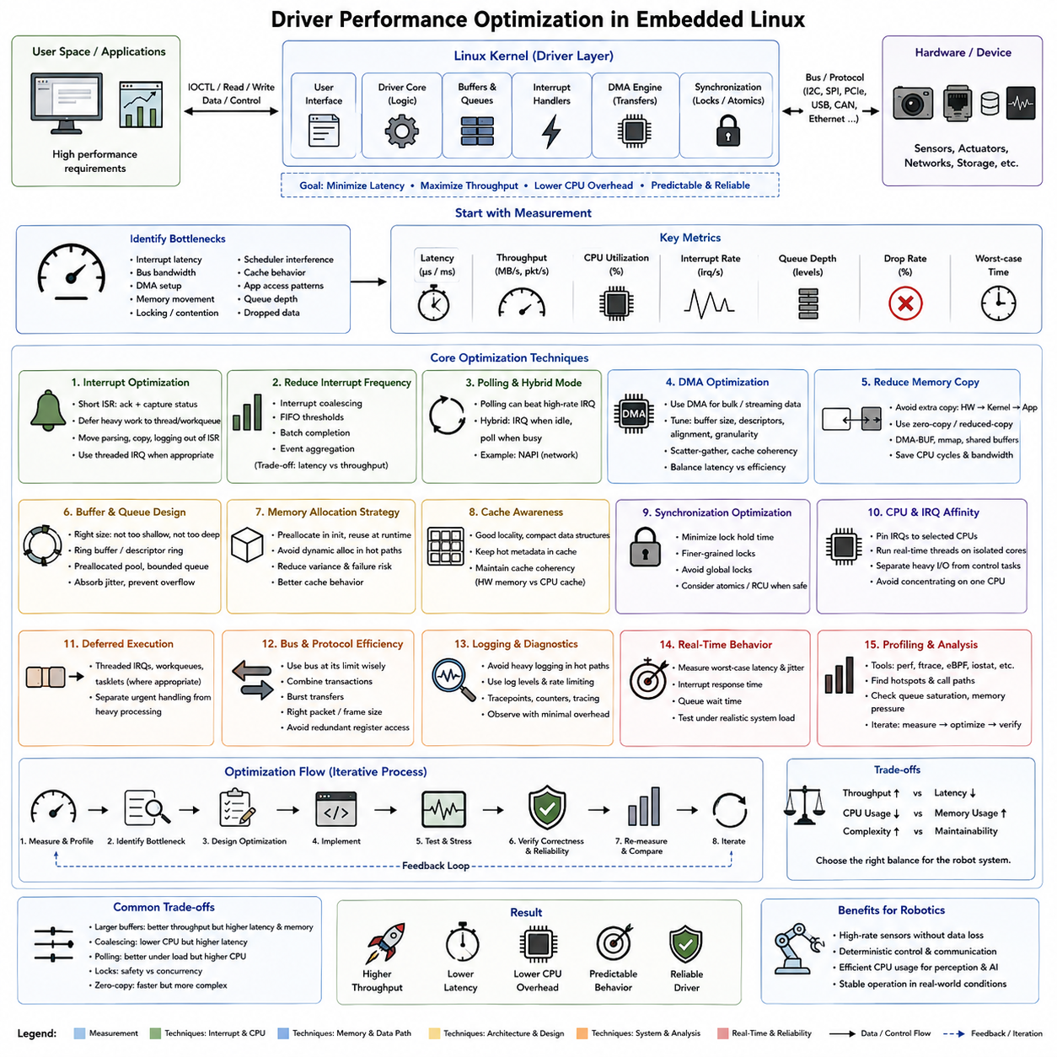
임베디드 리눅스(Embedded Linux)에서 드라이버 성능 최적화(Driver Performance Optimization)는 정확성과 신뢰성을 유지하면서 지연시간(Latency)을 줄이고, 처리량(Throughput)을 향상시키며, CPU 오버헤드(CPU Overhead)를 제어하고, 예측 가능한 동작을 유지하는 데 초점을 둔다. 드라이버는 하드웨어와 상위 소프트웨어 계층 사이에 직접 위치하므로 비효율적인 인터럽트 처리, 과도한 메모리 복사, 부적절한 큐 관리 또는 불필요한 동기화는 전체 로봇 소프트웨어 스택으로 성능 문제를 전파할 수 있다.
최적화는 추측이 아니라 측정(Measurement)에서 시작해야 한다. 개발자는 주요 성능 제한 요인이 인터럽트 지연시간, 버스 대역폭(Bus Bandwidth), DMA 설정, 메모리 이동, 잠금(Locking), 스케줄러 간섭(Scheduler Interference), 캐시 동작(Cache Behavior) 또는 응용 프로그램 접근 패턴 중 어디에서 발생하는지 식별해야 한다. 전송 지연시간, 처리량, CPU 사용률, 인터럽트 발생률, 큐 깊이, 데이터 손실 및 최악 실행시간(Worst-Case Execution Time)과 같은 지표는 변경 사항을 평가하기 위한 정량적 기준을 제공한다.
인터럽트 아키텍처(Interrupt Architecture)는 높은 데이터 발생률을 가진 장치가 초당 수천 개의 하드웨어 이벤트를 생성할 수 있기 때문에 드라이버 성능에 큰 영향을 미친다. 인터럽트 처리기(Interrupt Handler)는 일반적으로 하드웨어 인터럽트를 확인하고 필수적인 상태 정보를 획득한 후 가능한 빠르게 추가 처리를 예약해야 한다. 복잡한 파싱, 대규모 메모리 연산, 블로킹 호출(Blocking Call), 과도한 로깅은 장치와 커널 서브시스템이 허용하는 범위에서 즉각적인 인터럽트 컨텍스트 밖으로 이동해야 한다.
인터럽트 빈도(Interrupt Frequency)를 줄이면 높은 처리량을 요구하는 장치에서 CPU 오버헤드를 크게 감소시킬 수 있다. 하드웨어 인터럽트 병합(Interrupt Coalescing), FIFO 임계값, 일괄 완료(Batch Completion), 이벤트 집계(Event Aggregation)를 사용하면 작은 데이터 단위마다 인터럽트를 발생시키는 대신 하나의 인터럽트로 여러 트랜잭션을 처리할 수 있다. 그러나 과도한 집계는 지연시간을 증가시키므로 최적의 설정은 시스템이 최대 처리량을 우선하는지 또는 개별 이벤트에 대한 빠른 응답을 우선하는지에 따라 결정해야 한다.
지속적으로 높은 이벤트 발생률에서는 반복적인 인터럽트 진입과 종료 자체가 상당한 오버헤드를 발생시키기 때문에 폴링(Polling)이 인터럽트 기반 처리보다 높은 성능을 제공할 수 있다. 하이브리드 아키텍처(Hybrid Architecture)는 트래픽이 적을 때 인터럽트를 사용하고 활동량이 증가하면 일시적으로 폴링으로 전환할 수 있다. 리눅스 네트워킹의 NAPI와 같은 메커니즘은 이러한 원리를 사용하여 인터럽트 알림 이후 제한된 폴링(Bounded Polling)을 수행하고 높은 부하에서 데이터를 효율적으로 일괄 처리한다.
직접 메모리 접근(Direct Memory Access, DMA)은 대용량 또는 연속적인 데이터 스트림을 전송하는 장치에서 가장 중요한 최적화 메커니즘 중 하나이다. DMA를 사용하면 CPU가 모든 바이트를 직접 복사하지 않고 하드웨어가 주변장치 인터페이스와 시스템 메모리 사이에서 데이터를 이동할 수 있다. 따라서 카메라 프레임, 고속 ADC 샘플, 네트워크 패킷, 스토리지 전송 및 기타 대용량 데이터는 DMA를 효과적으로 구성하면 훨씬 적은 CPU 사이클을 사용하여 처리할 수 있다.
DMA 최적화는 단순히 DMA 컨트롤러를 활성화하는 것만으로 충분하지 않다. 버퍼 크기, 디스크립터(Descriptor) 개수, 정렬(Alignment), 전송 단위(Transfer Granularity), 분산-수집(Scatter-Gather) 기능, 캐시 일관성(Cache Coherency), 완료 이벤트 빈도 등이 모두 성능에 영향을 준다. 지나치게 작은 DMA 전송은 설정 오버헤드를 증가시키고 지나치게 큰 전송은 지연시간을 늘리거나 공유 자원을 장시간 점유할 수 있으므로 장치 대역폭과 실시간 요구사항에 따라 적절한 전송 파라미터를 선택해야 한다.
메모리 복사(Memory Copy)는 불필요한 오버헤드를 발생시키는 또 다른 주요 원인이다. 데이터가 하드웨어 버퍼에서 커널 버퍼로 이동한 후 다시 응용 프로그램 메모리로 복사될 수 있다. 서브시스템이 지원한다면 무복사(Zero-Copy) 또는 복사 최소화(Reduced-Copy) 기법을 사용하여 응용 프로그램과 장치가 버퍼를 보다 직접적으로 공유하거나 매핑할 수 있다. DMA-BUF, 메모리 매핑(Memory Mapping), 공유 버퍼(Shared Buffer) 및 서브시스템별 메커니즘은 고속 데이터 파이프라인에서 CPU 사용량과 메모리 대역폭 부담을 감소시킬 수 있다.
버퍼 및 큐 설계(Buffer and Queue Design)는 드라이버가 처리시간의 단기적인 변동을 얼마나 효과적으로 흡수할 수 있는지를 결정한다. 버퍼가 지나치게 얕으면 일시적인 스케줄링 지연에도 오버플로(Overflow)나 고갈(Starvation)이 발생할 수 있고, 지나치게 깊은 큐는 메모리를 소비하면서 종단간 지연시간(End-to-End Latency)을 증가시킨다. 링 버퍼(Ring Buffer), 디스크립터 링(Descriptor Ring), 사전 할당 버퍼 풀(Preallocated Buffer Pool), 제한된 큐(Bounded Queue)는 예측 가능한 자원 사용량을 유지하면서 하드웨어와 소프트웨어 처리 단계가 비동기적으로 동작할 수 있도록 한다.
메모리 할당(Memory Allocation)은 일반적으로 시간에 민감한 실행 경로에서 제거해야 한다. 인터럽트나 고주파 트랜잭션 중 반복적인 동적 메모리 할당(Dynamic Memory Allocation)을 수행하면 실행시간 변동이 증가하고 메모리 부족 상황에서 실패할 수 있다. 자주 사용하는 디스크립터, 패킷, 프레임 버퍼 및 제어 구조체는 초기화 과정에서 미리 할당하고 동작 중에 재사용할 수 있다. 이러한 방식은 할당기(Allocator)와 캐시 오버헤드를 줄이면서 결정성(Determinism)을 향상시킨다.
캐시 동작(Cache Behavior)은 드라이버가 디스크립터, 제어 구조체 및 대용량 데이터 버퍼에 반복적으로 접근할 때 중요한 성능 요소가 될 수 있다. 데이터 구조는 불필요하게 커지거나 지역성(Locality)이 저하되지 않도록 설계해야 하며 자주 접근하는 메타데이터는 프로세서 캐시에서 효율적으로 유지될 수 있어야 한다. DMA 기반 아키텍처에서는 CPU 캐시와 장치에서 접근하는 메모리 사이의 동기화가 잘못될 경우 성능이 정상적으로 보이더라도 손상되거나 오래된 데이터가 사용될 수 있으므로 올바른 캐시 일관성 처리가 필요하다.
공유되는 드라이버 상태에는 동기화(Synchronization)가 필요하지만 과도한 잠금은 심각한 확장성 문제를 발생시킬 수 있다. 긴 임계 구역(Critical Section)은 잠금 경합(Lock Contention)을 증가시키고 인터럽트, 작업 스레드 또는 응용 프로그램 동작을 지연시킬 수 있다. 드라이버는 잠금을 유지한 상태에서 수행하는 작업량을 최소화하고 필요한 경우 독립적인 자원을 분리하며, 더 세분화된 동기화(Fine-Grained Synchronization)를 안전하게 사용할 수 있다면 전역 잠금(Global Lock)을 피해야 한다.
잠금 최적화(Lock Optimization)는 절대로 정확성을 희생해서는 안 된다. 잠금을 원자적 연산(Atomic Operation), 무잠금 구조(Lock-Free Structure) 또는 읽기-복사-갱신(Read-Copy-Update, RCU) 메커니즘으로 대체하려면 소유권과 메모리 순서 규칙(Memory-Ordering Rule)을 명확하게 이해해야 한다. 임베디드 로보틱스에서는 이론적인 최대 처리량보다 예측 가능한 동작이 더 중요한 경우가 많으므로 제한된 지연시간을 보장하는 단순한 동기화 방식이 복잡한 최적화보다 적절할 수 있다.
CPU 친화도(CPU Affinity)와 인터럽트 친화도(Interrupt Affinity)는 멀티코어 임베디드 프로세서에서 예측 가능성을 향상시킬 수 있다. 중요한 드라이버 인터럽트를 특정 CPU 코어에 할당하고 실시간 제어 스레드(Real-Time Control Thread)를 간섭이 적은 코어에서 실행하도록 구성할 수 있다. 대용량 장치 처리를 핵심 제어 계산과 분리하면 캐시 교란(Cache Disruption)과 스케줄러 경합을 줄일 수 있지만 하나의 CPU에 지나치게 많은 인터럽트를 집중시키면 새로운 병목이 발생할 수 있으므로 전체 시스템 관점에서 분석해야 한다.
스레드형 인터럽트(Threaded Interrupt), 작업 큐(Work Queue), 적용 가능한 경우 태스크릿(Tasklet), 서브시스템별 폴링과 같은 지연 실행 메커니즘(Deferred Execution Mechanism)은 긴급한 하드웨어 처리와 상대적으로 중요도가 낮은 처리를 분리할 수 있게 한다. 즉각적인 처리기는 하드웨어 응답성을 유지하고 지연 실행 코드는 파싱, 버퍼 완료, 프로토콜 처리 또는 알림을 수행할 수 있다. 적절한 실행 컨텍스트의 선택은 지연시간 요구사항과 해당 작업이 슬립(Sleep) 또는 블로킹될 수 있는지에 따라 결정된다.
소프트웨어 최적화만으로 물리적 통신 한계를 넘어설 수 없으므로 버스 특성(Bus Characteristics)도 고려해야 한다. I2C 클록 속도, SPI 주파수, CAN 버스 사용률, PCIe 대역폭, USB 스케줄링 및 이더넷 링크 용량은 기본적인 처리량 한계를 결정한다. 트랜잭션을 결합하고 중복된 레지스터 접근을 제거하며 버스트 전송(Burst Transfer)을 사용하고 적절한 패킷 크기를 선택하면 프로토콜 오버헤드를 줄이고 사용 가능한 버스 대역폭을 효율적으로 활용할 수 있다.
로깅(Logging)과 진단(Diagnostics)은 예상하지 못하게 드라이버 실행시간의 상당 부분을 차지할 수 있다. 인터럽트 처리기나 고주파 전송 루프 내부의 디버그 메시지는 성능 문제를 숨기거나 오히려 새로운 타이밍 문제를 만들 정도로 동작에 영향을 줄 수 있다. 제품용 드라이버에서는 제한 없는 콘솔 출력 대신 제어된 로그 수준, 속도 제한(Rate Limiting), 트레이스포인트(Tracepoint), 카운터 및 이벤트 추적(Event Tracing)을 사용해야 한다. 진단 기능은 정상 실행에 최소한의 영향을 주면서 관측 가능성(Observability)을 제공해야 한다.
성능 최적화에서는 평균 처리량뿐만 아니라 실시간 동작(Real-Time Behavior)도 고려해야 한다. 많은 데이터를 빠르게 처리하더라도 간헐적으로 수 밀리초 동안 블로킹되는 드라이버는 서보 제어(Servo Control)나 동기화 센싱(Synchronized Sensing)에 적합하지 않을 수 있다. 따라서 실제 CPU, 메모리, 입출력 및 통신 부하 조건에서 최악 지연시간(Worst-Case Latency), 지터(Jitter), 인터럽트 응답시간, 큐 대기시간 및 스케줄링 지연을 측정해야 한다.
리눅스 프로파일링 및 추적 도구(Profiling and Tracing Tool)를 사용하면 드라이버 실행시간이 어디에서 소비되는지 파악할 수 있다. perf와 ftrace 같은 도구는 비용이 높은 함수, 인터럽트 활동, 스케줄링 지연 및 호출 경로(Call Path)를 식별할 수 있으며 서브시스템 통계와 하드웨어 성능 카운터는 큐 포화 또는 메모리 압력을 파악하는 데 도움을 준다. 최적화는 단일 벤치마크 결과에 의존하지 않고 측정, 수정, 스트레스 테스트(Stress Testing), 회귀 검증(Regression Verification)을 반복하는 과정으로 수행해야 한다.
로봇 임베디드 시스템에서 효과적인 드라이버 최적화는 처리량, 지연시간, 결정성, CPU 효율성 및 신뢰성 사이의 균형을 유지하는 것이다. 인터럽트 조절(Interrupt Moderation), 적응형 폴링(Adaptive Polling), DMA, 복사 최소화 데이터 경로, 사전 할당 버퍼, 효율적인 큐, 제어된 동기화, CPU 친화도 및 체계적인 프로파일링은 독립적인 기법이 아니라 서로 보완적인 기술이다. 이러한 기술을 체계적으로 적용하면 고속 센서, 결정론적 제어 네트워크 및 높은 실시간 처리 성능을 요구하는 로봇 워크로드를 안정적으로 지원할 수 있는 드라이버 계층을 구축할 수 있다.

